МЕТРОЛОГИЯ И ТЕХНИЧЕСКИЕ ИЗМЕРЕНИЯ В ПОЛИГРАФИИ

В О П Р О С Ы
по метрологии :
1.Основные виды измерений
2.Определение меры
3.Классификация эталонов
4.Цели закона"Об обеспечении единства измерений"
5.Основные методы поверки
6.Функции Госстандарта РБ в области метрологии
7.Основные функции Научно-технической комиссии
по сертификации :
1.Суть обязательной сертификации
2.Суть добровольной сертификации
3.Основные правила по проведению сертификации
4.Назначение знаков соответствия
5.Основные принципы сертификации систем качества
6.Функции Госстандарта РБ
7.Этапы процесса сертификации систем качества
8.Цель экологической сертификации
9.Цель введения знака экомаркировки
10.Особенности, влияющие на организацию сертификации услуг
по стандартизации :
1. Цель стандартизации
2. Объект и область стандартизации
3. Разновидность стандартов
4. Виды применения международного стандарта
5. Применение нормативных документов в РБ
6. Основные законодательные акты
7. Финансирование государственной стандартизации
8. Основные функции Госстандарта РБ
9. Основные функции технических комитетов по стандартизации
10. Содержание этапов разработки государственного стандарта
11. Правовые основы, задачи и организация госнадзора
12. Действующие общероссийские классификаторы
13. Модель петли качества
14. Прямое и косвенное применение международного стандарта в РБ

ОСНОВНЫЕ ТЕРМИНЫ И ПОНЯТИЯ
Аккредитация – 1) официальное признание того, что испытательная лаборатория правомочна осуществлять испытания или конкретные типы испытаний продукции;
2) процедура, посредством которой уполномоченный в соответствии с законодательными актами орган официально признает возможность выполнения испытательной лабораторией или органом по сертификации конкретных работ в заявленной области.
Аккредитующий орган - орган, который управляет системой аккредитации и проводит аккредитацию организаций, являющихся объектами аккредитации
Аттестат аккредитации - документ, выданный аккредитующим органом и регистрирующий факт официального признания компетентности организации в определенной области деятельности (либо независимости и компетентности).
Аттестация организации - проверка организации с целью определения ее соответствия критериям аккредитации.
Безопасность - отсутствие недопустимого риска, связанного с возможностью нанесения ущерба.
Ведение классификатора - комплекс работ, направленных на своевременное внесение изменений во все документы, с ним связанные, доведение этих изменений до пользователей. Работы по ведению координирует Госстандарт РБ.
Взаимозаменяемость - пригодность одного изделия, процесса или услуги быть использованным для замены другого изделия, процесса, услуги с целью выполнения одних и тех же требований (норм, правил). Различают геометрическую взаимозаменяемость, связанную с размерами изделия, детали и т.п.; функциональную взаимозаменяемость, связанную с возможностью выполнения изделием той же функции.
Государственный реестр систем сертификации - официальный перечень зарегистрированных систем сертификации.
Государственный эталон единицы величины - эталон единицы величины, признанный решением уполномоченного на то государственного органа в качестве исходного на территории государства.
Доаккредитация - расширение области аккредитации какой-либо аккредитованной организации.
Единство измерений - состояние измерений, при котором их результаты выражены в узаконенных единицах величин и погрешности измерений не выходят за установленные границы с заданной вероятностью.
Знак соответствия - зарегистрированный в законодательном порядке сертификационный знак, используемый согласно порядку сертификации третьей стороной для продукции (услуги), находящейся в полном соответствии с требованиями нормативного документа, применяемого при сертификации.
Идентификация - процедура, посредством которой устанавливается соответствие продукции требованиям, которые предъявляются к ней (к данному виду или типу) в нормативных или информационных документах.
Измерительная техника - совокупность технических средств и методик проведения измерений.
Инспекционный контроль аккредитованной организации - проверка, проводимая аккредитующим органом, с целые выяснить, что деятельность аккредитованной организации продолжает соответствовать установленным требо-ваниям.
Инспекционный контроль за сертифицированной продукцией - контрольная оценка соответствия, цель которой установить, что продукция продолжает соответствовать заданным требованиям, подтвержденным при сертификации.
Квалификационные испытания - метод оценки работы лаборатории путем проведения параллельных таких же испытаний в другой аналогичной лаборатории (межлабораторных испытаний).
Консенсус - согласие, характеризующееся отсутствием возражений по существенным вопросам в процессе принятия нормативного документа (стандарта) у большинства за интересованных сторон. Консенсус не предполагает полного единодушия.
Критерии аккредитации - требования, используемые аккредитующим органом, которым должна отвечать организация, чтобы быть аккредитованной.
Метод измерений - сочетание принципов и средств измерений, соответствующих выбранному принципу.
Метод испытания - установленные технические правила проведения испытаний.
Методика испытаний - техническая процедура для определения одной или нескольких специфических характеристик материала или изделия.
Нотификация - официальное уведомление по какому-либо международному вопросу. Здесь - по вопросу, касающемуся международной стандартизации.
Область аккредитации - один вид работы или несколько видов, на выполнение которых аккредитована конкретная организация.
Омологация - официальное утверждение, приемка. По терминологии ЕЭК ООН относится к приемке оборудования дорожных транспортных средств.
Оценка соответствия - любая процедура, прямо или косвенно используемая для определения соответствия продукции требованиям технических регламентов или стандартов Наиболее часто соответствие подтверждается сертификацией. К процедуре оценки соответствия могут бьть отнесены: отбор проб, испытания, контроль, регистрация, аккредитация, утверждение (принятие), а также и сочетание.
Петля качества - схематическая модель взаимозависимых видов деятельности, влияющих на качество продукции (услуги) на всех стадиях ее жизненного цикла - от определения потребности и проектирования до утилизации.
Принцип измерений - использование определенной физической величины (явления) для получения результата измерения. Например, измерение температуры с использованием термоэлектрического эффекта.
Прослеживаемость - возможность проверки наличия составляющих системы обеспечения качества, при этом они должны не только реализоваться практически, но и быть документально оформлены. В отношении продукции прослеживаемость означает возможность проследить за использованием, местонахождением и соответствием единицы продукции определенным нормам посредством идентификации.
Размер физической величины - количественная определенность физической величины, присущая конкретному материальному объекту (явлению, процессу). Истинный размер есть объективная реальность, не зависящая от измерений.
Разрядный (рабочий) эталон - эталон (средство измерения), который применяется для поверки рабочих средств измерений.
Рециклинг - повторное промышленное использование отходов производства и потребления. Знак рециклинга означает возможность переработки отходов или то, что товар получен из вторичного сырья.
Сегментация - процесс выделения на рынке групп потребителей, предъявляющих однородные (сходные) требования к предлагаемым товарам.
Сертификационный центр - юридическое лицо, уполномоченное одновременно выполнять функции органа по сертификации и испытательной лаборатории.
Сигнальная информация - совокупность сведений об основных публикуемых периодических изданиях того или иного именования. Часто ограничивается перечнем заголовков статей.
Система аккредитации - система, обладающая собственна правилами процедуры и управления для осуществления аккредитации объектов.
Система обеспечения качества - совокупность организационной структуры, процедур, процессов, ресурсов, ответственности работников. Составляющие (мероприятия, элементы) системы качества должны быть прослеживаемы на всех участках петли качества.
Система управления качеством окружающей среды - часть общей системы управления, которая включает организационную структуру, деятельность по планирован распределению ответственности, практическую работу, процедуры, процессы и ресурсы для разработки, внедрения, достижения целей, оценки достигнутого в рамках реализации экологической политики.
Совместимость - пригодность продукции, процессов или услуг к совместному, но не вызывающему нежелательных взаимодействий использованию для выполнения установ-ленных требований при заданных условиях.
Соответствие назначению - способность изделия, процесса или услуги выполнять определенные функции при заданных условиях.
Социальная лояльность компании - степень выполнения требований конвенций МОТ и ООН в отношении использования детского и принудительного труда, обеспечения безопасности и гигиены работ, соблюдения свободы ассоциации и права заключения коллективных договоров и др.
Средства контроля (испытаний, измерений, анализа) - установки, приборы, приспособления, инструменты, которые характеризуются техническими показателями (диапазоны измерений, систематическая погрешность), необходимыми для обеспечения контроля с требуемой точностью. Если контроль проводится химическим методом, к сред-ствам добавляются еще и реактивы с данными об их свойствах, составе, степени чистоты. Оборудование и реактивы могут быть стандартизованными или изготовленными специально для конкретного испытания.
Схема сертификации (форма, способ) - определенная совокупность действий, официально принимаемая в качестве доказательства соответствия продукции заданным требованиям.
Тезаурус - словарь, в котором максимально полно представлены термины с примерами их употребления.
Требования к маркировке - касаются места ее нанесения (на продукцию, ярлыки, упаковку и на тару); способа нанесения (гравировка, штамповка и др.) и содержания. В случае необходимости используют предупредительную маркировку, касающуюся условий применения, транспортировки, хранения, пожаро- и взрывоопасности продукции, сроков периодического осмотра (контроля состояния) и т.п.
Требования к приемке - являются по существу правилами, которые устанавливают обязательные условия к приемке продукции по качеству и количеству, виды и программы испытаний или контроля качества (количества).
Требования к транспортировке - и хранению устанавливают условия которые необходимо соблюдать в процессе перевозок и хранения продукции с целью обеспечения сохранности ее качества, количества, безопасности. Условия (npaвила) касаются: видов транспорта и транспортных среде допустимых внешних воздействий на продукт (механические, климатические и др.), места хранения, условий складирования, особых правил и сроков хранения (для дельных видов продукции).
Требования к упаковке - устанавливают количество единиц продукции в одной упаковке, требования к упаковочным материалам, к способу упаковывания в зависимости от условий транспортировки и хранения и т.д.
Требования надежности - требования по выполнению продукцией своих функций с заданной эффективностью в определенном интервале времени и сохранению их в процессе транспортировки, хранения, ремонта. Количественные параметры надежности - безотказность, долговечность, ремонтопригодность, сохраняемость.
Требования назначения - требования к свойствам продукции, характеризующим ее основные функции, для выполнения которых она предназначена в заданных условиях. Сюда же относят совместимость и взаимозаменяемость. В зависимости от вида продукции требования назначения могут относиться к производительности, точности и скорости обработки (станок); содержанию основного вещества, примесей, добавок, калорийности (пищевой продукт). Совместимость может быть функциональной геометрической, биологической, электромагнитной, электрической, программной и др.
Требования по эксплуатации (ремонту, утилизации)- касаются правил подготовки и ввода в эксплуатацию, порядка монтажа (для соответствующих изделий), технического обслуживания основных условий использования. Выпол-нение этих требований обеспечит работоспособность и безопасность продукта в соответствии с его качественными характеристиками.
Требования ресурсосбережения - требования к экономному использованию сырья, материалов, топлива, энергии, трудовых ресурсов при производстве продукции и при регламентированном режиме использования продукта по назначению. Количественными показателями этих требований могут быть: удельный расход сырья, материалов, энергии и т.п., а также коэффициент полезного действия, трудоемкость по отношению к единице потребительских свойств и т.п.
Требования технологичности - характеризуют приспособленность продукции к переработке, эксплуатации, ремонту с минимальными затратами при задуманных значениях параметров качества.
Требования эргономики - требования к обеспечению согласованности технических характеристик продукции с характеристиками и свойствами человеческого организма, размерами и особенностями фигуры человека.
Унификация - оптимизация количества размеров или видов продукции, процессов или услуг, необходимых для удовлетворения основных потребностей. Унификация, как правило, связана с сокращением многообразия. В русской версии термин "унификация" обычно понимают как приведение к единообразию технических характеристик изделий, документации, терминов, обозначений и т.п.
Уровень развития научно-технического прогресса - результат обобщенных достижений науки, техники и практического опыта применительно к продукции, процессам, услугам в определенной области.
Услуга как объект стандартизации - включает как услуги и условия для обслуживания населения, так и производственные ус луга для предприятий и организаций.
Центр по сертификации (сертификационный центр) - юридическое лицо, выполняющее одновременно функции испытательной лаборатории и органа по сертификации.
Экологический аспект деятельности - элемент деятельности организации, ее продукции или услуг, связанный с взаимодействием с окружающей средой.
Эксперт по аккредитации - лицо, осуществляющее все или от дельные функции по аккредитации и аттестации организаций, компетентность которого признана аккредитующим органом.
Эталон единицы величины - средство измерений, предназначенное для воспроизведения и хранения единицы величины (кратных либо дольных ее значений) с целью передач ее размера другим средствам измерений данной величины .

МЕТРОЛОГИЯ

ОГЛАВЛЕНИЕ
I. ОБЩИЕ СВЕДЕНИЯ
1.Сущность и содержание
  - Виды измерений
1.2 Международная система единиц физических величин
2.Средства измерений
2.1 Виды средств измерений
2.2 Эталоны , их классификации
II. МЕТРОЛОГИЯ В РБ
3. Правовые основы
4. Гос.служба в РБ
5. Калибровка и поверка средств измерений
5.1 Методы поверки и поверочные схемы
5.2 Стандартные образцы состава и свойств веществ
III. МЕЖДУНАРОДНЫЕ И РЕГИОНАЛЬНЫЕ ОРГАНИЗАЦИИ
6. Международные организации
7. Региональные организации

- Общие сведения
1.1 Виды измерений
Измерения различают по способу получения информации, по характеру изменений измеряемой величины в процессе измерений, по количеству измерительной информации, по отношению к основным единицам.
По способу получения информации измерения разделяют на прямые, косвенные, совокупные и совместные.
Прямые измерения - это непосредственное сравнение физической величины с ее Мерой. Например, при определении длины предмета линейкой происходит сравнение искомой величины (количественного выражения значения длины) с мерой, т.е. линейкой.
Косвенные измерения -отличаются от прямых тем, что искомое значение величины устанавливают по результатам прямых измерений таких величин, которые связаны с искомой определенной зависимостью. Так, если измерить силу тока амперметром, а напряжение вольтметром, то по известной функциональной взаимосвязи всех трех величин можно рассчитать мощность электрической цепи.
Совокупные измерения -сопряжены с решением системы уравнений, составляемых по результатам одновременных измерений нескольких однородных величин. Решение системы уравнений дает возможность вычислить искомую величину.
Совместные измерения - это измерения двух или более неоднородных физических величин для определения зависимости между ними.
Совокупные и совместные- измерения часто применяют в измерениях различных параметров и характеристик в области электротехники.
По характеру изменения измеряемой величины в процессе измерений бывают статистические, динамические и статические измерения.
Статистические измерения связаны с определением характеристик случайных процессов, звуковых сигналов, уровня шумов и тд.
Статические измерения имеют место тогда, когда измеряемая величина практически постоянна.
Динамические измерения связаны с такими величинами, которые в процессе измерений претерпевают те или иные изменения.
Статические и динамические измерения в идеальном виде на практике редки.
По количеству измерительной информации различают однократные и многократные измерения.
Однократные измерения - это одно измерение одной величины, т.е. число измерений равно числу измеряемых величин. Практическое применение такого вида измерений всегда сопряжено с большими погрешностями, поэтому следует проводить не менее трех однократных измерений и находить конечный результат как среднее арифметическое значение.
Многократные измерения -характеризуются превышением числа измерений количества измеряемых величин. Обычно минимальное число измерений в данном случае больше Преимущество многократных измерений - в значительном снижении влияний случайных факторов на погрешность измерения.
1.2 Международная система единиц физических величин
Генеральная конференция по мерам и весам (ГКМВ) в 1954г. определила шесть основных единиц физических величин для их использования в международных отношениях: метр, килограмм, секунда, ампер, градус Кельвина и свеча. XI Генеральная конференция по мерам и весам в 1960 г. утвердила Международную систему единиц, обозначаемую SI (от начальных букв французского названия Systeme International d1 Unites), на русском языке - СИ. В последующие годы Генеральная конференция приняла ряд дополнений и изменений, в результате чего в системе стало семь основных единиц, дополнительные и производные единицы физических величин (см. приложение 21), а также разработала следующие определения основных единиц:
- единица длины - метр - длина пути, которую проходит свет в вакууме за 1/299792458 долю секунды;
- единица массы - килограмм - масса, равная массе, международного прототипа килограмма;
- единица времени - секунда - продолжительность 9192631770 периодов излучения, соответствующего переходу между двумя уровнями сверхтонкой структуры основного состояния атома цезия-133 при отсутствии возмущения со стороны внешних полей;
- единица силы электрического тока - ампер - сила неизменяющегося тока, который при прохождении по двум параллельным проводникам бесконечной длины и ничтожно малого кругового сечения, расположенным на расстоянии 1 м один от другого в вакууме, создал бы между этими проводниками силу, равную 2 * 10⁻⁷ Н на каждый метр длины;
- единица термодинамической температуры - кельвин -1/273,16¹ часть термодинамической температуры тройной точки воды. Допускается также применение шкалы Цельсия;
- единица количества вещества - моль - количество вещества системы, содержащей столько же структурных элементов, сколько атомов содержится в нуклиде углерода-12 массой 0,012 кг;
- единица силы света - кандела - сила света в заданном направлении источника, испускающего монохроматическое излучение частотой 540 * 10¹² Гц, энергетическая сила которого в этом направлении составляет 1/683 Вт/cp²

2.1 Виды средств измерений
Для практического измерения единицы величины применяются технические средства, которые имеют нормированные погрешности и называются средствами измерений. К средствам измерений относятся: меры, измерительные преобразователи, измерительные приборы, измерительные установки и системы, измерительные принадлежности.
Мерой называют средство измерения, предназначенное для воспроизведения физических величин заданного размера. К данному виду средств измерений относятся гири, концевые ме-ры длины и т.п. На практике используют однозначные и многозначные меры, а также наборы и магазины мер. Однозначные меры воспроизводит величины только одного размера (гиря). Многозначные меры воспроизводят несколько размеров физической величины. Например, миллиметровая линейка дает возможность выразить длину предмета в сантиметрах и в миллиметрах.
Измерительный преобразователь - это средство измерений, которое служит для преобразования сигнала измерительной информации в форму, удобную для обработки или хранения, а также передачи в показывающее устройство. Измерительные преобразователи либо входят в конструктивную схему измерительного прибора, либо применяются совместно с ним, но сигнал преобразователя не поддается непосредственному восприятию наблюдателем. Например, преобразователь может быть необходим для передачи информации в память компьютера, для усиления напряжения и тд. Преобразуемую величину называют входной, а результат преобразования - выходной величиной. Основной метрологической характеристикой измерительного преобразователя считается соотношение между входной и выходной величинами, называемое функцией преобразования,
Преобразователи подразделяются на первичные (непо-средственно воспринимающие измеряемую величину), передающие, на выходе которых величина приобретает форму, удобную для регистрации или передачи на расстояние; промежуточные, работающие в сочетании с первичными и не влияющие на изменение рода физической величины.
Измерительные приборы - это средства измерений, которые позволяют получать измерительную информацию в форме, удобной для восприятия пользователем. Различаются измерительные приборы прямого действия и приборы сравнения.
Приборы прямого действия отображают измеряемую величину на показывающем устройстве, имеющем соответствующую градуировку в единицах этой величины. Изменения рода физической величины при этом не происходит. К приборам прямого действия относят, например, амперметры, вольтметры, термометры и т.п.
Приборы сравнения предназначаются для сравнения измеряемых величин с величинами, значения которых известны. Такие приборы широко используются в научных целях, а также и на практике для измерения таких величин, как яркость источников излучения, давление сжатого воздуха и др.
Измерительные установки и системы - это совокупность средств измерений, объединенных по функциональному признаку со вспомогательными устройствами, для измерения одной или нескольких физических величин объекта измерений. Обычно такие системы автоматизированы и обеспечивают ввод информации в систему, автоматизацию самого процесса измерения, обработку и отображение результатов измерений для восприятия их пользователем. Такие установки (системы) используют и для контроля (например, производственных процессов), что особенно актуально для метода статистического контроля, а также принципа TQM в управлении качеством
Измерительные принадлежности - это вспомогательные средства измерений величин. Они необходимы для вычисления поправок к результатам измерений, если требуется высокая степень точности. Например, термометр может быть вспомогательным средством, если показания прибора достоверны при строго регламентированный температуре; психрометр - если строго оговаривается влажность окружающей среды.
Следует учитывать, что измерительные принадлежности вносят определенные погрешности в результат измерений, связанные с погрешностью самого вспомогательного средства.
По метрологическому назначению средства измерений делят на два вида - рабочие средства измерений и эталоны. Рабочие средства измерений применяют для определения параметров (характеристик) технических устройств, технологических процессов, окружающей среды и др. Рабочие средства могут быть лабораторными (для научных исследований), производственными (для обеспечения и контроля заданных характеристик технологических процессов), полевыми (для самолетов, автомобилей, судов и т.п.). Каждый из этих видов рабочих средств отличается особыми показателями. Так, лабораторные средства измерений - самые точные и чувствительные, а их показания характеризуются высокой стабильностью. Производственные обладают устойчивостью к воздействиям различных факторов производственного процесса: температуры, влажности, вибрации и т.п., что может сказаться на достоверности и точности показаний приборов. Полевые работают в условиях, постоянно изменяющихся в широких пределах внешних воздействий.
Особым средством измерений является эталон.
2.2 Эталоны, их классификация
Эталон - это высокоточная мера, предназначенная для воспроизведения и хранения единицы величины с целью передачи ее размера другим средствам измерений. От эталона единица величины передается разрядным эталонам, а от них - рабочим средствам измерений.
Эталоны классифицируют на первичные, вторичные и рабочие.
Первичный эталон - это эталон, воспроизводящий единицу физической величины с наивысшей точностью, возможной в данной области измерений на современном уровне научно-технических достижений. Первичный эталон может быть национальным, (государственным) и международным.
Национальный эталон утверждается в качестве исходного средства измерения для страны национальным органом по метрологии. В РБ национальные (государственные) эталоны утверждает Госстандарт РБ.
Первичному эталону соподчинены вторичные и рабочие (разрядные) эталоны. Размер воспроизводимой единицы вторичным эталоном сличается с государственным эталоном.
Вторичные эталоны (их иногда называют "эталоны-копии") могут утверждаться либо Госстандартом РБ, либо государственными научными метрологическими центрами, что связано с особенностями их использования.
Рабочие эталоны воспринимают размер единицы от вторичных эталонов и в свою очередь служат для передачи размера менее точному рабочему эталону (или эталону более низкого разряда) и рабочим средствам измерений.

- Метрология в РБ
3. Правовые основы метрологической деятельности
Закон "Об обеспечении единства измерений"
В 1995 г. принят Закон РБ "Об обеспечении единства измерений". До того по существу не было законодательных норм в области метрологии. Правовые нормы устанавливались постановлениями Правительства. По сравнению с положениями этих постановлений Закон установил немало нововведений - от терминологии до лицензирования метрологической деятельности в стране. Установлено четкое разделение функций государственного метрологического контроля и государственного метрологического надзора; пересмотрены правила калибровки, введена добровольная сертификация средств измерений и др.
Основные положения Закона "Об обеспечении единства измерений".
Цели Закона состоят в следующем:
- защита прав и законных интересов граждан, установленного правопорядка и экономики РБ от отрицательных последствий недостоверных результатов измерений;
- содействие научно-техническому и экономическому прогрессу на основе применения государственных эталонов единиц величин и использования результатов измерений гарантированной точности, выраженных в допускаемых к применению в стране единицах;
- создание благоприятных условий для развития международных и межфирменных связей;
- регулирование отношений государственных органов управления РБ с юридическими и физическими лицами по вопросам изготовления, выпуска, эксплуатации, ремонта, продажи и импорта средств измерений;
- адаптация белорусской системы измерений к мировой практике.
Основные статьи Закона устанавливают :
- организационную структуру государственного управления обеспечением единства измерений;
- нормативные документы по обеспечению единства измерений;
- единицы величин и государственные эталоны единиц величин;
- средства и методики измерений.
Ответственность за нарушение законодательства по метрологии
Административные взыскания, предусмотренные ст. 170 Кодекса РСФСР, могут применяться государственными инспекторами органов Госстандарта РБ в комплексе с мерами, установленными на случай нарушения метрологических правил и норм Закона РБ "Об обеспечении единства измерений" (например, запрет применения непригодных средств измерений с одновременным наложением денежного штрафа на виновное лицо).
Гражданско-правовая ответственность наступает в ситуациях, когда в результате нарушений метрологических правил и норм юридическим или физическим лицам причинен имущественный или личный ущерб. Причиненный ущерб подлежит возмещению по иску потерпевшего на основании соответствующих актов гражданского законодательства.
К уголовной ответственности нарушители метрологических требований привлекаются в тех случаях, когда имеются признаки состава преступления, предусмотренные Уголовным кодексом. К ним могут быть отнесены: халатность, нарушение правил метрологии, выпуск или продажа товаров (услуг), не отвечающих требованиям безопасности. Уголовное дело может возбуждаться также по инициативе органов госнадзора Госстандарта РБ при соответствующих результатах проведенных проверок.
Дисциплинарная ответственность за нарушение метрологических правил и норм определяется решением администрации предприятия (организации) на основании Кодекса законов о труде.
Следует отметить, что привлечение к любому из указанных видов ответственности исключает возможность привлечения этих же лиц к другим видам юридической ответственности. Что касается санкций, предусмотренных Кодексом законов о труде, Уголовным кодексом РБ и Кодексом РСФСР об административных правонарушениях, то ст. 20 Закона "Об обеспечении единства измерений" предполагает возможность одновременного их использования.
4. Государственная метрологическая служба в РБ Организационные основы Государственной метрологической службы
Государственная метрологическая служба РБ (ГМС) представляет собой совокупность государственных метрологических органов и создается для управления деятельностью по обеспечению единства измерений.
Общее руководство ГМС осуществляет Госстандарт РБ, на который Законом "Об обеспечении единства измерений" возложены следующие функции:
межрегиональная и межотраслевая координация деятельности по обеспечению единства измерений;
представление Правительству РБ предложений по единицам величин, допускаемым к применению;
установление правил создания, утверждения, хранения и применения эталонов единиц величин;
определение общих метрологических требований к средствам, методам и результатам измерений;
государственный метрологический контроль и надзор;
контроль за соблюдением условий международных договоров РБ о признании результатов испытаний и поверки средств измерений;
руководство деятельностью Государственной метрологической службы и иных государственных служб обеспечения единства измерений;
участие в деятельности международных организаций по вопросам обеспечения единства измерений;
утверждение нормативных документов по обеспечению единства измерений;
утверждение государственных эталонов;
установление межповерочных интервалов средств измерений;
отнесение технических устройств к средствам измерений;
установление порядка разработки и аттестации методик выполнения измерений;
ведение и координация деятельности Государственных научных метрологических центров (ГНМЦ), Государственной метрологической службы, Государственной службы времени и частоты (ГСВЧ), Государственной службы стандартных образцов (ГССО), Государственной службы стандартных справочных данных (ГСССД);
аккредитация государственных центров испытаний средств измерений;
утверждение типа средств измерения;
ведение Государственного реестра средств измерений;
аккредитация метрологических служб юридических лиц на право поверки средств измерений;
утверждение перечней средств измерений, подлежащих поверке;
установление порядка лицензирования деятельности юридических и физических лиц по изготовлению, ремонту, продаже и прокату средств измерений;
организация и координация деятельности государственных инспекторов по обеспечению единства измерений;
организация деятельности и аккредитация метрологических служб юридических лиц на право проведения калибровочных работ;
планирование и организация выполнения метрологических работ.
В состав ГМС входят семь государственных научных метрологических центров, Всероссийский научно-исследовательский институт метрологической службы (ВНИИМС) и около 100 центров стандартизации и метрологии. Наиболее крупные среди научных центров - НПО "ВНИИ метрологии имени Д.И. Менделеева" (ВНИИМ, Санкт-Петербург), НПО "ВНИИ физико-технических и радиотехнических измерений" (ВНИИФТРИ, Московская область), Сибирский государственный научно-исследовательский институт метрологии (СНИИМ, Новосибирск), Уральский научно-исследовательский институт метрологии (УНИИМ, Екатеринбург). Научные центры являются держателями государственных эталонов, а также проводят исследования по теории измерений, принципам и методам высокоточных измерений, разработке научно-методических основ совершенствования белорусской системы измерений.
Государственный метрологический контроль за средствами измерений
Закон "Об обеспечении единства измерений" устанавливает следующие виды государственного метрологического контроля:
утверждение типа средств измерений;
поверка средств измерений, в том числе эталонов;
лицензирование деятельности юридических и физических лиц на право изготовления, ремонта, продажи и проката средств измерений.
Государственный метрологический контроль и надзор (ГМК и Н) осуществляются только в сферах, установленных Законом. Поэтому разрабатываемые, производимые, поступающие по импорту и находящиеся в эксплуатации средства измерений делятся на две группы:
предназначенные для применения и применяемые в сферах распространения ГМК и Н. Эти средства измерений признаются годными для применения после их испытаний и утверждения типа и последующих первичной и периодической поверок;
не предназначенные для применения и не применяемые в сферах распространения ГМК и Н. За этими средствами измерений надзор со стороны государства (Госстандарта РБ) не проводится.
ГМК и Н pacnpocтраняются на :
здравоохранение, ветеринарию, охрану окружающей среды, обеспечение безопасности труда; торговые операции и взаимные расчеты; обеспечение обороны государства;
производство продукции, поставляемой по контрактам для государственных нужд в соответствии с законодательством РБ;
испытания и контроль качества продукции в целях определения соответствия обязательным требованиям государственных стандартов РБ; обязательную сертификацию продукции, услуг и т.д.
ГМК и Н в сфере обеспечения обороны страны предполагает проведение поверки средств измерений, применяемых при разработке, производстве и испытаниях оружия и военной техники, а также средств измерений военного назначения при их выпуске из производства.
В соответствии с Законом РБ "О стандартизации" обязательными являются требования государственных стандартов по обеспечению безопасности продукции, работ и услуг для окружающей среды, жизни, здоровья и имущества граждан, для обеспечения технической и информационной совместимости, взаимозаменяемости продукции, единства методов их контроля и маркировки, а также иные требования, установленные законодательством РБ.
Для всех сфер измерений, предназначенных для серийного производства, целесообразно проводить испытания с целью утверждения типа. Надо также учесть, что предприятию-изготовителю практически неизвестно, где будут использоваться выпускаемые им средства измерений. Априори можно говорить о большой вероятности применения их в тех случаях, на которые распространяется государственный метрологический контроль. В связи с чем предприятиям-изготовителям целесообразно проводить первичную поверку, если они имеют надлежащие условия.
Утверждение типа - это первая составляющая государственного метрологического контроля. Утверждение типа средств измерений проводится в целях обеспечения единства измерений в стране и постановки на производство и выпуск в обращение средств измерений, соответствующих требованиям, установленным в нормативных документах.
Правила ПP 50-006-94 "ГСИ. Поверка средств измерений. Организация и порядок проведения" устанавливают, что фактически разделение всех средств измерений на две группы возможно только в процессе их использования в той или иной сфере, что определяет юридическое (физическое) лицо, применяющее конкретное средство измерения.
Структурная схема утверждения типа и поверки средств измерений как вида государственного метрологического контроля:
Изготовители средств измерений
Средства измерений
Испытания для утверждения типа
Гос.центр испытаний средств измерений
Утверждение типа
Госстандарт РБ
Cредства измерений серийного производства
Средства измерений единичных экземпляров
Первичная поверка
Периодическая поверка
Органы ГМС Аккредитованные метрологические службы
Органы ГМС Аккредитованные метрологические службы

5.1 Методы поверки (калибровки) и поверочные схемы
Калибровка средств измерений - это совокупность операций, выполняемых с целью определения и подтверждения действительных значений метрологических характеристик и/или пригодности к применению средств измерений, не подлежащих государственному метрологическому контролю и надзору. Под пригодностью средства измерения подразумевается соответствие его метрологических характеристик ранее установленным техническим требованиям, которые могут содержаться в норма-тивном документе или определяться заказчиком. Вывод о пригодности делает калибровочная лаборатория. Возможные варианты организации калибровочных работ :
- предприятие самостоятельно организует у себя проведение калибровочных работ и не аккредитуется ни в какой системе;
- предприятие, заинтересованное в повышении конкурентоспособности продукции, аккредитуется в Белорусской системе калибровки (РСК) на право проведения калибровочных работ от имени аккредитовавшей его организации;
- предприятие аккредитуется в РСК с целью выполнения калибровочных работ на коммерческой основе;
- предприятия, аккредитовавшиеся на право поверки средств измерений, одновременно получают аттестат аккредитации на право проведения калибровочных работ по тем же видам (областям) измерений;
- метрологические институты и органы Государственной метрологической службы регистрируются в РСК одновременно как органы аккредитации и как калибровочные организации;
- аккредитация предприятия в качестве калибровочной лаборатории в зарубежной калибровочной службе открытого типа.
Допускается применение четырех методов поверки(калибровки) средств измерений :
непосредственное сличение с эталоном; сличение с помощью компаратора; прямые измерения величины; косвенные измерения величины.
Метод непосредственного сличения поверяемого (калибруемого) средства измерения с эталоном соответствующего разряда широко применяется для различных средств измерений в таких областях, как электрические и магнитные измерения, для определения напряжения, частоты и силы тока. В основе метода лежит проведение одновременных измерений одной и той же физической величины поверяемым (калибруемым) и эталонным приборами. При этом определяют погрешность как разницу показаний поверяемого и эталонного средств измерений, принимая показания эталона за действительное значение величины. Достоинства этого метода в его простоте, наглядности, возможности применения автоматической поверки (калибровки), отсутствии потребности в сложном оборудовании.
Для второго метода необходим компаратор - прибор сравнения, с помощью которого сличаются поверяемое (калибруемое) и эталонное средства измерения. Потребность в компараторе возникает при невозможности сравнения показаний приборов, измеряющих одну и ту же величину, например, двух вольтметров, один из которых пригоден для постоянного тока, а другой - переменного. В подобных ситуациях в схему поверки (калибровки) вводится промежуточное звено - компаратор. Для приведенного примера потребуется потенциометр, который и будет компаратором. На практике компаратором может служить любое средство измерения, если оно одинаково реагирует на сигналы как поверяемого (калибруемого), так и эталонного измерительного прибора. Достоинством данного метода специалисты считают последовательное во времени сравнение двух величин.
Метод прямых измерений применяется, когда имеется возможность сличить испытуемый прибор с эталонным в определенных пределах измерений. В целом принцип этого метода аналогичен методу непосредственного сличения, но методом прямых измерений производится сличение на всех числовых отметках каждого диапазона (и поддиапазонов, если они имеются в приборе). Метод прямых измерений применяют, например, для поверки или калибровки вольтметров постоянного электрического тока.
Метод косвенных измерений применяется, когда действительные значения измеряемых величин невозможно определить прямыми измерениями либо когда косвенные измерения оказываются более точными, чем прямые. Этим методом определяют вначале не искомую характеристику, а другие, связанные с ней определенной зависимостью. Искомая характеристика определяется расчетным путем. Например, при поверке (калибровке) вольтметра постоянного тока эталонным амперметром устанавливают силу тока, одновременно измеряя сопротивле-ние. Расчетное значение напряжения сравнивают с показателями калибруемого (поверяемого) вольтметра. Метод косвенных измерений обычно применяют в установках автоматизированной поверки (калибровки).
Поверочные схемы
Для обеспечения правильной передачи размеров единиц измерения от эталона к рабочим средствам измерения составляют поверочные схемы, устанавливающие метрологические соподчинения государственного эталона, разрядных эталонов и рабочих средств измерений.
Поверочные схемы разделяют на государственные и локальные. Государственные поверочные схемы распространяются на все средства измерений данного вида, применяемые в стране. Локальные поверочные схемы предназначены для метрологических органов министерств, распространяются они также и на средства измерений подчиненных предприятий. Кроме того, может составляться и локальная схема на средства измерений, используемые на конкретном предприятии. Все локальные поверочные схемы должны соответствовать требованиям соподчиненности, которая определена государственной поверочной схемой . Государственные поверочные схемы разрабатываются научно-исследовательскими институтами Госстандарта РБ, держателями государственных эталонов.
В некоторых случаях бывает невозможно одним эталоном воспроизвести весь диапазон величины, поэтому в схеме может быть предусмотрено несколько первичных эталонов, которые в совокупности воспроизводят всю шкалу измерений. Например, шкала температуры от 1,5 до 1*10⁵ К воспроизводится двумя государственными эталонами.

ОБ ОБЕСПЕЧЕНИИ ЕДИНСТВА ИЗМЕРЕНИЙ
Закон Республики Беларусь от 5 сентября 1995 г. N 3848-XII

Данный Закон устанавливает основы законодательной метрологии и направлен на обеспечение единства измерений, правовой защиты юридических и физических лиц от последствий неточных и неправильных измерений, а также регулирует отношения между государственными органами управления Республики Беларусь и субъектами хозяйствования по вопросам изготовления, использования, ремонта, продажи, импорта и проката средств измерений.
Применение настоящего Закона призвано обеспечивать развитие научных и технических знаний, экономического прогресса на основе единообразия единиц и национальных эталонов измерений, совершенствования методов и средств измерений и повышения их точности, использования результатов измерений гарантированной точности, выраженных в узаконенных единицах величин.
Раздел I. ОБЩИЕ ПОЛОЖЕНИЯ
Статья 1. Основные понятия
В настоящем Законе используются следующие основные понятия:
единство измерений -- состояние измерений, при котором их результаты выражаются в единицах величин, установленных законодательством, и погрешности измерений, известных с заданной вероятностью;
законодательная метрология -- раздел метрологии, включающий комплексы взаимосвязанных и взаимообусловленных общих правил, требований и норм, а также другие вопросы, требующие регламентации и контроля со стороны государства, направленные на обеспечение единства измерений и единообразие средств измерений;
средство измерений -- техническое устройство, предназначенное для измерений;
эталон единицы величины -- средство измерений, предназначенное для определения, воспроизводства и (или) хранения единицы величины с целью передачи ее размера другим средствам измерений;
национальный эталон единицы величины -- эталон, признанный решением уполномоченного на то государственного органа служить основой для установления значений всех других эталонов единицы данной величины;
поверка средств измерений -- совокупность операций, выполняемых органами государственной метрологической службы и субъектами хозяйствования с целью определения и подтверждения соответствия средства измерений установленным требованиям;
калибровка средств измерений -- совокупность операций, выполняемых с целью определения действительных значений метрологических характеристик;
метрологическая аттестация средств измерений -- исследование средств измерений, выполняемое органами государственной метрологической службы либо субъектами хозяйствования для установления метрологического свойства этих средств и выдачи документа с указанием полученных данных;
методика выполнения измерений -- установленная совокупность правил и процедур при измерении, выполнение которых обеспечивает получение результатов измерений с допустимой погрешностью;
аккредитация лабораторий (центров) -- официальное признание того, что лаборатория (центр) субъекта хозяйствования правомочна осуществлять поверку или калибровку конкретных типов или видов средств измерений либо конкретные испытания (измерения);
государственный метрологический надзор -- деятельность органов государственной метрологической службы по проверке соблюдения установленных метрологических правил и норм;
субъекты хозяйствования -- юридические лица (независимо от вида производства, характера деятельности, формы собственности и ведомственной принадлежности), а также предприниматели без образования юридического лица, осуществляющие хозяйственную деятельность на территории Республики Беларусь;
метрологический контроль -- деятельность субъектов хозяйствования по проверке соблюдения установленных метрологических правил и норм;
метрологическая служба -- совокупность субъектов деятельности и видов работ, направленных на обеспечение единства измерений.
Статья 2. Государственное управление обеспечением единства измерений
Государственное управление по обеспечению единства измерений в Республике Беларусь осуществляет республиканский орган по стандартизации, метрологии и сертификации.
Раздел II. ЕДИНИЦЫ ИЗМЕРЕНИЙ
Статья 3. Система единиц измерений
При измерениях используют единицы величин Международной системы единиц величин, принятой Генеральной конференцией по мерам и весам и рекомендованной Международной организацией законодательной метрологии.
Названия единиц величин и допускаемых до пользования кратных и дольных от них, обозначения и правила написания числовых значений единиц устанавливает Кабинет Министров Республики Беларусь.
Статья 4. Внесистемные единицы измерений
Наравне с единицами величин, указанными в статье 3 настоящего Закона, допускается использование единиц величин, разрешенных Кабинетом Министров Республики Беларусь, не включенных в Международную систему единиц.
Для внесистемных единиц величин должны быть указаны соотношения с единицами величин Международной системы единиц.
Кроме единиц измерений, указанных в статье 3, при внешней торговле могут использоваться другие единицы величин согласно условиям контракта (договора).
Раздел III. СРЕДСТВА ИЗМЕРЕНИЙ
Статья 5. Общие требования
Средства измерений, находящиеся в эксплуатации, применяющиеся при определении значений величин, их соотношений или функций, должны показывать результаты измерений, выраженные в утвержденных настоящим Законом единицах, а также соответствовать условиям эксплуатации и необходимой точности.
Статья 6. Эталоны единиц величин
Единицы измерений воспроизводятся и хранятся национальными эталонами единиц величин, служащих для передачи их размеров средствам измерений.
Правила утверждения, хранения и использования эталонов единиц величин в Республике Беларусь устанавливает республиканский орган по стандартизации, метрологии и сертификации.
Статья 7. Средства измерений, подлежащих обязательной поверке
Подлежат обязательной поверке средства измерений, используемые в торговле, здравоохранении, обеспечении защиты и безопасности государства, промышленности, строительстве, сельском хозяйстве, гидрометеорологии, связи, коммунальном хозяйстве, на транспорте и в других сферах деятельности при:
проведении торгово-коммерческих, таможенных, почтовых и налоговых операций;
диагностике и лечении заболеваний человека;
контроле за медикаментами;
контроле за состоянием окружающей среды;
хранении, перевозке и уничтожении токсических, легких на возгорание, взрывчатых и радиоактивных веществ;
контроле за безопасностью и условиями труда;
определении безопасности и качества производимой продукции и соответствия ее реальных характеристик предписанным;
контроле за всеми видами сырья и продуктов питания;
проведении испытаний, поверке и метрологической аттестации средств измерений.
Перечень средств измерений, подлежащих обязательной поверке в органах государственной метрологической службы, устанавливается республиканским органом по стандартизации, метрологии и сертификации.
Раздел IV. ОБЕСПЕЧЕНИЕ ЕДИНСТВА ИЗМЕРЕНИЙ
Статья 8. Обеспечение единства измерений
Соблюдение настоящего Закона по обеспечению единства измерений возлагается на республиканский орган по стандартизации, метрологии и сертификации и другие органы государственного управления в пределах их деятельности, а также на субъекты хозяйствования.
Республиканский орган по стандартизации, метрологии и сертификации организует контроль за соблюдением настоящего Закона и других актов законодательства в области обеспечения единства измерений.
Субъекты хозяйствования организуют выполнение работ по обеспечению единства измерений.
Статья 9. Функции субъектов хозяйствования по обеспечению единства измерений
Субъекты хозяйствования выполняют следующие функции по обеспечению единства измерений:
разработку документов системы обеспечения единства измерений и организацию работ по их выполнению;
метрологическую экспертизу проектов нормативной, проектной, конструкторской и технологической документаций;
метрологическую аттестацию методик выполнения измерений и испытаний;
метрологическую аттестацию средств измерений;
представление на метрологическую аттестацию и поверку эталонов и средств измерений;
поверку средств измерений;
организацию и выполнение ремонта средств измерений;
контроль за соблюдением метрологических правил и методик выполнения измерений, состоянием, использованием, изготовлением и ремонтом средств измерений.
Раздел V. МЕТРОЛОГИЧЕСКИЙ НАДЗОР И МЕТРОЛОГИЧЕСКИЙ КОНТРОЛЬ ЗА СРЕДСТВАМИ ИЗМЕРЕНИЙ
Статья 10. Государственный метрологический надзор и метрологический контроль за средствами измерений
Государственному метрологическому надзору и метрологическому контролю подлежат средства измерений, используемые в сферах деятельности и для целей, указанных в статье 7 данного Закона.
Средства измерений, используемые в сферах деятельности, не названных в статье 7 настоящего Закона, подлежат метрологическому контролю, правила и порядок проведения которого устанавливает субъект хозяйствования.
Используются только те средства измерений, которые прошли метрологический надзор либо метрологический контроль.
Статья 11. Виды государственного метрологического надзора и метрологического контроля за средствами измерений
Устанавливаются следующие виды государственного метрологического надзора за средствами и методами измерений:
государственные испытания средств измерений;
утверждение типа средств измерений;
метрологическая аттестация средств измерений;
поверка средств измерений;
проверка состояния и использования методик выполнения измерений и средств измерений.
Правила выполнения указанных видов надзора, а также порядок его проведения определяет республиканский орган по стандартизации, метрологии и сертификации.
Устанавливаются следующие виды метрологического контроля:
испытания средств измерений;
метрологическая аттестация средств измерений;
поверка средств измерений;
калибровка средств измерений;
проверка состояния и использования методик выполнения измерений и средств измерений.
Проверку состояния и использования методик и средств измерений также осуществляют государственные контрольные органы в пределах своей компетенции.
Статья 12. Сфера распространения государственного метрологического надзора и метрологического контроля
Государственный метрологический надзор и контроль, осуществляемые с целью проверки соблюдения метрологических правил и норм, распространяются на:
здравоохранение и охрану окружающей среды, ветеринарию, обеспечение безопасности труда;
торговые операции и взаиморасчеты между покупателем и продавцом, в том числе на операции с использованием игровых автоматов и приспособлений;
государственные учетные операции;
обеспечение обороны государства;
геодезические и гидрометеорологические работы;
банковские, налоговые, таможенные и почтовые операции;
изготовление продукции, поставляемой по контрактам для государственных нужд в соответствии с законодательством Республики Беларусь;
испытания и контроль качества продукции в целях определения соответствия обязательным требованиям стандартов Республики Беларусь;
обязательную сертификацию продукции, работ и услуг;
измерения, проводимые по поручению органов суда, прокуратуры, арбитражного суда, государственных органов управления Республики Беларусь;
регистрацию национальных и международных спортивных рекордов.
Статья 13. Органы, осуществляющие государственный метрологический надзор
Органами, осуществляющими государственный метрологический надзор за обеспечением единства измерений, являются республиканский орган по стандартизации, метрологии и сертификации и подведомственные ему органы, а также другие органы государственного управления в пределах их компетенции.
Порядок осуществления государственного метрологического надзора устанавливается Кабинетом Министров Республики Беларусь.
Должностные лица республиканского органа по стандартизации, метрологии и сертификации и подведомственных ему органов, на которые возложены обязанности по осуществлению государственного метрологического надзора, являются государственными инспекторами по надзору за стандартами и средствами измерений, их статус определяется Законом Республики Беларусь "Об основах службы в государственном аппарате".
Руководитель республиканского органа по стандартизации, метрологии и сертификации является по должности одновременно Главным государственным инспектором Республики Беларусь по надзору за стандартами и средствами измерений, а его заместители, ответственные за осуществление государственного метрологического надзора, -- заместителями Главного государственного инспектора Республики Беларусь по надзору за стандартами и средствами измерений.
Статья 14. Государственный метрологический надзор и метрологический контроль за измерениями
Измерения, результаты которых используются при оценке природных ресурсов, концентрации вредных и опасных веществ в продукции и окружающей среде, условий безопасности и охраны труда, безопасности продукции, при выполнении коммерческих расчетов, диагностике заболеваний и проведении лечения человека, диагностике технического состояния особо опасных объектов и транспортных средств, при регистрации международных и национальных спортивных рекордов, проведении коммерческих операций по продаже определенного количества продукции, в том числе фасованной в готовую упаковку, подлежат государственному метрологическому надзору и метрологическому контролю и должны выполняться по метрологически аттестованным и утвержденным методикам.
Статья 15. Предъявление средств измерений для государственного метрологического надзора и метрологического контроля
Субъекты хозяйствования, использующие в своей хозяйственной деятельности средства измерений согласно статье 7 данного Закона, должны предъявлять эти средства для государственного метрологического надзора и метрологического контроля.
Субъекты хозяйствования, изготавливающие, импортирующие, поверяющие, ремонтирующие, выдающие на прокат или торгующие средствами измерений, для которых установлены требования в статье 7, должны предъявлять эти средства для государственного метрологического надзора.
Статья 16. Утверждение типа средств измерений
Средства измерений подлежат государственным испытаниям с утверждением их типа.
На средство измерений, тип которого утвержден, и на его эксплуатационную документацию изготовитель обязан наносить знак Государственного реестра средств измерений.
Государственные испытания средств измерений осуществляются в порядке, установленном республиканским органом по стандартизации, метрологии и сертификации.
Запрещается выпуск в обращение (реализацию) средств измерений, не прошедших государственные испытания или метрологическую аттестацию.
Статья 17. Поверительные клейма
На средство измерений, прошедшее поверку (метрологическую аттестацию) с положительными результатами, наносится оттиск поверительного клейма и выдается свидетельство установленной формы либо делается отметка в другом документе (паспорте или формуляре) о возможности применения этого средства измерения по назначению.
Клеймо может наноситься только лицом, имеющим квалификацию поверителя и аттестованным в установленном республиканским органом по стандартизации, метрологии и сертификации порядке.
Форма поверительного клейма устанавливается республиканским органом по стандартизации, метрологии и сертификации.
Статья 18. Изготовление, ремонт, поверка, калибровка, продажа и прокат средств измерений
Изготовление, ремонт, поверка, калибровка, продажа и прокат средств измерений субъектами хозяйствования осуществляются при наличии соответствующего разрешения, выдаваемого республиканским органом по стандартизации, метрологии и сертификации.
Статья 19. Аккредитация и регистрация
Аккредитация лабораторий (центров) на право поверки или калибровки и регистрация субъектов хозяйствования на право изготовления, ремонта, продажи либо проката средств измерений проводится в порядке, установленном республиканским органом по стандартизации, метрологии и сертификации.
В случае нарушения лабораториями (центрами) и субъектами хозяйствования настоящего Закона или других законодательных актов по метрологии аккредитация либо регистрация аннулируются органом, проводившим аккредитацию либо регистрацию, в порядке, установленном республиканским органом по стандартизации метрологии и сертификации.
Статья 20. Права государственных инспекторов по надзору за стандартами и средствами измерений
Государственный инспектор по надзору за стандартами и средствами измерений для выполнения возложенных на него обязанностей имеет право:
беспрепятственно посещать субъекты хозяйствования независимо от формы собственности, на которых применяются, могут применяться или хранятся средства, предназначенные для выполнения измерений согласно статье 7 настоящего Закона, а также субъекты хозяйствования, осуществляющие изготовление, ремонт, поверку, продажу и прокат средств измерений;
проверять соответствие применяемых единиц измерений единицам, допущенным к использованию;
проверять состояние и условия использования средств измерений;
проверять соблюдение метрологических правил и норм субъектами хозяйствования, осуществляющими изготовление, ремонт, поверку, прокат средств измерений или торговлю ими;
проверять правильность выполнения измерений, в отношении которых установлены обязательные требования в соответствии со статьей 14 настоящего Закона;
отбирать в установленном порядке образцы продукции, в том числе средств измерений, для контроля результатов измерений;
участвовать в государственных испытаниях, метрологической аттестации или поверке средств измерений;
привлекать по согласованию с субъектами хозяйствования технические средства и специалистов к выполнению проверок;
давать предписание о запрете применения или выпуска средств измерений, не прошедших государственные испытания и утверждение типа, проверку или метрологическую аттестацию;
гасить клейма и аннулировать свидетельства о поверке, если средства измерений нетрудоспособны, не поверены в установленный срок либо погрешность показаний которых превышает допустимые значения;
давать предписания о снятии с эксплуатации средств измерений, не пригодных к применению, устранении нарушений метрологических правил и норм, пересмотре межповерочных интервалов;
проводить отбор фасованной продукции (товаров) в упаковках любого вида для осуществления надзора;
составлять акты проверок;
налагать в установленном законодательством порядке административные взыскания на должностных лиц и граждан за нарушение законодательства об обеспечении единства измерений.
Главный государственный инспектор по надзору за стандартами и средствами измерений и его заместители наравне с правами, указанными в части первой настоящей статьи, имеют право:
давать предписание о запрете изготовления, ремонта, поверки, проката средств измерений или торговли ими;
давать предписание о запрете и выполнении работ, в отношении которых установлены обязательные требования по измерениям и которые выполняются с нарушением этих требований.
Статья 21. Ответственность государственных инспекторов по надзору за стандартами и средствами измерений
Государственные инспекторы при осуществлении государственного метрологического надзора обязаны строго соблюдать требования нормативных актов по обеспечению единства измерений.
За неисполнение или ненадлежащее исполнение служебных обязанностей государственные инспекторы несут ответственность в соответствии с законодательством Республики Беларусь.
Обжалование действий государственных инспекторов по надзору за стандартами и средствами измерений производится в установленном законодательством порядке.
Раздел VI. ОТВЕТСТВЕННОСТЬ ЗА НАРУШЕНИЕ НАСТОЯЩЕГО ЗАКОНА
Статья 22. Ответственность за нарушение настоящего Закона
Субъекты хозяйствования, должностные и физические лица несут уголовную, административную или гражданско-правовую ответственность за нарушение настоящего Закона в соответствии с действующим законодательством Республики Беларусь.
Раздел VII. ФИНАНСИРОВАНИЕ РАБОТ ПО ОБЕСПЕЧЕНИЮ ЕДИНСТВА ИЗМЕРЕНИЙ
Статья 23. Государственное финансирование
Финансированию за счет средств республиканского бюджета полежат разработка, приобретение, совершенствование, хранение и применение эталонов единиц величин и вспомогательного оборудования, необходимых для выполнения функций государственной метрологической службы, а также работы по государственному метрологическому надзору.
Статья 24. Оплата метрологических работ и услуг
Поверка, ремонт и другие работы по обеспечению единства измерений полежат оплате по тарифам, утверждаемым в установленном порядке.
На работы, для которых не установлены тарифы, организация-исполнитель по согласованию с заказчиком вправе устанавливать свободные (договорные) цены.
Заказчик возмещает исполнителю метрологической работы (услуги) затраты, связанные со служебными командировками сотрудников, транспортированием эталонов и средств поверки к месту выполнения работ по испытанию, поверке или аттестации средств измерений, с хранением поверенных средств измерений сверх обусловленного срока, выполнением предусмотренных эксплуатационной документацией операций по подготовке средств измерений к работе или опробированию.
Раздел VIII. ЗАКЛЮЧИТЕЛЬНЫЕ ПОЛОЖЕНИЯ
Статья 25. Метрологическое обеспечение научно-технических программ
Республиканские научно-технические программы должны иметь разделы по метрологическому обеспечению.
Статья 26. О порядке введения в действие данного Закона
Ввести в действие Закон Республики Беларусь "Об обеспечении единства измерений" с момента опубликования.
До приведения законодательства Республики Беларусь в соответствие с настоящим Законом акты действующего законодательства применяются в той части, в которой они не противоречат данному Закону.
Кабинету Министров Республики Беларусь в двухмесячный срок привести решения Правительства Республики Беларусь в соответствие с указанным Законом.
Президент Республики Беларусь | А. Лукашенко

О СТАНДАРТИЗАЦИИ
Закон Республики Беларусь
от 5 сентября 1995 г. N 3847-XII
(Ведомости Верховного Совета Республики Беларусь, 1995 г., N 31, ст.409)
УТРАТИЛ СИЛУ -- Законом Республики Беларусь от 05.01.2004 № 262-З, рег. № 2/1011 от 10.01.2004
Данный Закон устанавливает правовые основы стандартизации в Республике Беларусь, регулирует правоотношения, возникающие в процессе работ по стандартизации, а также права, обязанности и ответственность участников стандартизации.
РАЗДЕЛ I. ОБЩИЕ ПОЛОЖЕНИЯ
Cтатья 1. ПОНЯТИЕ СТАНДАРТИЗАЦИИ
Стандартизация (нормирование) -- это деятельность по установлению и применению норм, правил и характеристик ( в дальнейшем -- требования) в целях обеспечения:
безопасности продукции, работ и услуг для окружающей среды, жизни, здоровья и имущества граждан;
технической и информационной совместимости, а также взаимозаменяемости продукции;
единства измерений;
экономии ресурсов, повышения энергоэффективности и снижения энерго- и материалоемкости продукции, работ и услуг;
безопасности субъектов хозяйствования с учетом риска возникновения природных и техногенных катастроф, других чрезвычайных ситуаций;
обороноспособности и мобилизационной готовности государства.
Статья 2. СФЕРА ДЕЙСТВИЯ НАСТОЯЩЕГО ЗАКОНА
Действие настоящего Закона распространяется на органы государственного управления, а также юридических лиц и предпринимателей без образования юридического лица, осуществляющих хозяйственную деятельность на территории Республики Беларусь (в дальнейшем -- субъекты хозяйствования).
Статья 3. ЗАКОНОДАТЕЛЬСТВО О СТАНДАРТИЗАЦИИ
Отношения в области стандартизации регулируются настоящим Законом, другими правовыми актами Республики Беларусь.
Статья 4. ОРГАНИЗАЦИЯ РАБОТ ПО СТАНДАРТИЗАЦИИ
Государственное управление стандартизацией в Республике Беларусь осуществляет республиканский орган по стандартизации, метрологии и сертификации, определяемый Президентом Республики Беларусь, в соответствии с Положением об этом органе, утвержденным Кабинетом Министров Республики Беларусь.
Республиканский орган по стандартизации, метрологии и сертификации формирует и проводит государственную политику в области стандартизации, координирует деятельность органов государственного управления, взаимодействует с местными органами власти, субъектами хозяйствования, утверждает государственные стандарты и строительные нормы, осуществляет надзор за выполнением обязательных требований государственных стандартов, строительных норм, участвует в работах по международной (региональной) стандартизации, организует профессиональную подготовку и переподготовку кадров в области стандартизации, а также устанавливает правила применения международных (региональных) стандартов, правил, норм и рекомендаций по стандартизации на территории республики, если иное не установлено международными договорами Республики Беларусь.
Другие органы государственного управления участвуют в работах по стандартизации в пределах их компетенции.
Республиканский орган по стандартизации, метрологии и сертификации в соответствии с настоящим Законом устанавливает в государственных стандартах, строительных нормах общие организационно-технические правила проведения работ по стандартизации, формы и методы взаимодействия субъектов хозяйствования как между собой, так и с органами государственного управления.
РАЗДЕЛ II. НОРМАТИВНЫЕ ДОКУМЕНТЫ ПО СТАНДАРТИЗАЦИИ
Статья 5. НОРМАТИВНЫЕ ДОКУМЕНТЫ ПО СТАНДАРТИЗАЦИИ И ТРЕБОВАНИЯ К НИМ
Нормативный документ по стандартизации в смысле настоящего Закона -- документ, содержащий правила, общие нормы, принципы или характеристики, касающиеся разных видов деятельности или их результатов по стандартизации.
К нормативным документам по стандартизации, действующим на территории Республики Беларусь, относятся:
государственные стандарты Республики Беларусь (в дальнейшем -- государственные стандарты), государственные строительные нормы Республики Беларусь (в дальнейшем -- строительные нормы), государственные классификаторы технико-экономической информации Республики Беларусь (в дальнейшем -- классификаторы технико-экономической информации);
отраслевые нормативные документы по стандартизации, стандарты предприятий и других субъектов хозяйствования (в дальнейшем -- стандарты предприятий), технические условия.
Термин "отрасль" в настоящем Законе обозначает совокупность субъектов хозяйствования независимо от их ведомственной принадлежности и форм собственности, разрабатывающих и (или) производящих продукцию, выполняющих работы и оказывающих услуги отдельных видов, которые имеют однородное потребительское или функциональное назначение.
Требования, устанавливаемые нормативными документами по стандартизации, должны основываться на современных достижениях науки, техники, технологии, международных (региональных) стандартах, правилах, нормах и рекомендациях по стандартизации, прогрессивных национальных стандартах других государств, учитывать условия использования продукции, выполнения работ и оказания услуг, условия и режимы труда и не должны нарушать положения, установленные актами законодательства Республики Беларусь.
Статья 6. ГОСУДАРСТВЕННЫЕ СТАНДАРТЫ, СТРОИТЕЛЬНЫЕ НОРМЫ, КЛАССИФИКАТОРЫ ТЕХНИКО-ЭКОНОМИЧЕСКОЙ ИНФОРМАЦИИ
Государственные стандарты должны содержать:
требования к продукции, работам и услугам по их безопасности для окружающей среды, жизни, здоровья и имущества граждан, требования к технике безопасности и производственной санитарии;
требования к технической и информационной совместимости, а также взаимозаменяемости продукции;
основные потребительские (эксплуатационные) характеристики продукции, методы их контроля, требования к упаковке, маркировке, транспортированию, хранению, применению и утилизации продукции;
правила и нормы, обеспечивающие техническое и информационное единство при разработке, производстве, использовании (эксплуатации) продукции, выполнении работ и оказании услуг, а также правила оформления технической документации, допуски и усадки, общие правила обеспечения качества продукции, работ и услуг, сохранения и рационального использования ресурсов, повышения энергоэффективности и снижения энерго- и материалоемкости продукции, работ и услуг, термины и их определения, условные обозначения, метрологические и другие общетехнические и организационно-методические правила и нормы.
Требования к содержанию государственных стандартов, сфере их распространения и действия, дате введения определяются республиканским органом по стандартизации, метрологии и сертификации.
Требования, устанавливаемые государственными стандартами для обеспечения безопасности продукции, работ и услуг для окружающей среды, жизни, здоровья и имущества граждан, для обеспечения технической и информационной совместимости, взаимозаменяемости продукции, единства методов их контроля и единства маркировки, а также другие требования, установленные законодательством Республики Беларусь, являются обязательными для выполнения органами государственного управления, субъектами хозяйствования.
Иные требования государственных стандартов к продукции, работам и услугам должны обязательно выполняться согласно договору или технической документации изготовителем (поставщиком) продукции, исполнителем работ и услуг.
Государственные стандарты вводятся в действие после их регистрации в республиканском органе по стандартизации, метрологии и сертификации.
Государственные строительные нормы должны содержать требования к градостроительству, инженерным изысканиям, проектированию, строительству, ремонту и эксплуатации зданий и сооружений, материалам, изделиям, конструкциям и инженерному оборудованию, обеспечивающие:
безопасность строительной продукции, работ и услуг для окружающей среды, жизни, здоровья и имущества граждан;
надежность использования;
механическую прочность и устойчивость объектов с учетом риска возникновения природных и техногенных катастроф, других чрезвычайных ситуаций;
звукоизоляцию, теплоизоляцию и экономию энергоресурсов;
техническое и информационное единство, геометрическую точность и модульную координацию размеров;
единство методов испытаний и контроля.
Строительные нормы, являющиеся обязательными для соблюдения органами государственного управления, субъектами хозяйствования, утверждает и вводит в действие республиканский орган по стандартизации, метрологии и сертификации.
Государственные стандарты, строительные нормы не являются объектами авторского права.
Классификаторы технико-экономической информации разрабатываются для объектов, подлежащих государственному учету. Порядок их разработки, принятия, введения в действие, применения и ведения устанавливает республиканский орган по стандартизации, метрологии и сертификации.
Статья 7. ОТРАСЛЕВЫЕ НОРМАТИВНЫЕ ДОКУМЕНТЫ ПО СТАНДАРТИЗАЦИИ, СТАНДАРТЫ ПРЕДПРИЯТИЙ, ТЕХНИЧЕСКИЕ УСЛОВИЯ
Отраслевые нормативные документы по стандартизации при необходимости разрабатываются и утверждаются центральными органами государственного управления в пределах их компетенции в целях обеспечения требований, указанных в статье 1 настоящего Закона. Отраслевые нормативные документы по стандартизации на поставляемую продукцию, работы и услуги не разрабатываются.
Порядок разработки, принятия, изменения и отмены этих документов устанавливается государственными стандартами.
Отраслевые нормативные документы по стандартизации не должны нарушать обязательные требования государственных стандартов, строительных норм. Ответственность за соответствие требований отраслевых нормативных документов по стандартизации обязательным требованиям государственных стандартов, строительных норм несут центральные органы государственного управления, утвердившие их.
Стандарты предприятий разрабатываются и утверждаются субъектами хозяйствования самостоятельно исходя из необходимости их применения в целях обеспечения требований, указанных в статье 1 настоящего Закона, а также в целях совершенствования организации производства и управления им. Стандарты предприятий на поставляемую продукцию, работы и услуги не разрабатываются.
Порядок разработки, утверждения, учета, изменения и отмены стандартов предприятий устанавливается субъектами хозяйствования в соответствии с требованиями государственных стандартов.
Стандарты предприятий не должны нарушать обязательные требования государственных стандартов. Ответственность за соответствие требований стандартов предприятий обязательным требованиям государственных стандартов несут утвердившие их субъекты хозяйствования.
Технические условия разрабатываются и утверждаются субъектами хозяйствования на продукцию, работы и услуги при отсутствии на них стандартов, а также при необходимости дополнения или уточнения требований, установленных в этих стандартах.
Порядок разработки, утверждения, регистрации, применения, контроля за выполнением обязательных требований стандартов, изменения, отмены технических условий устанавливается государственными стандартами.
Технические условия не должны нарушать обязательные требования государственных стандартов. Ответственность за соответствие требований технических условий обязательным требованиям государственных стандартов несут утвердившие их субъекты хозяйствования.
Статья 8. ПРИМЕНЕНИЕ НОРМАТИВНЫХ ДОКУМЕНТОВ ПО СТАНДАРТИЗАЦИИ
Нормативные документы по стандартизации, действующие на территории Республики Беларусь, должны применяться органами государственного управления, субъектами хозяйствования на стадиях разработки, подготовки к производству, изготовлению, реализации, использованию (эксплуатации), хранению, транспортированию и утилизации продукции, при выполнении работ и оказании услуг.
В договоре на разработку, изготовление, реализацию продукции, выполнение работ, оказание услуг стороны должны включать условия соответствия продукции, работ и услуг требованиям нормативных документов по стандартизации, применяемых в Республике Беларусь.
В Республике Беларусь кроме нормативных документов по стандартизации, указанных в статье 5 настоящего Закона, могут применяться признанные в установленном порядке международные (региональные) стандарты, нормы и правила, а также национальные стандарты, нормы и правила других государств, иные нормативные документы по стандартизации.
Правила применения международных (региональных) стандартов, норм и правил национальных стандартов, норм и правил других государств устанавливает республиканский орган по стандартизации, метрологии и сертификации.
Статья 9. ИНФОРМАЦИЯ О НОРМАТИВНЫХ ДОКУМЕНТАХ ПО СТАНДАРТИЗАЦИИ, ИХ ИЗДАНИЕ И РЕАЛИЗАЦИЯ
Официальная информация о принятых государственных стандартах, строительных нормах, классификаторах технико-экономической информации, а также эти государственные стандарты, строительные нормы, классификаторы технико-экономической информации должны быть доступными для пользователей, в том числе и иностранных, в той части, в которой они не составляют государственной тайны.
Республиканский орган по стандартизации, метрологии и сертификации организует в своих официальных изданиях публикацию информации о принятых государственных стандартах, строительных нормах, классификаторах технико-экономической информации, международных (региональных) стандартах, правилах, нормах и рекомендациях по стандартизации, национальных стандартах других государств, а также информации о заключенных международных договорах в области стандартизации и правилах их применения, создает и ведет Национальный фонд нормативных документов по стандартизации.
Порядок создания и правила пользования этим фондом устанавливаются Кабинетом Министров Республики Беларусь.
Органы государственного управления, принявшие в пределах своей компетенции отраслевые нормативные документы по стандартизации, субъекты хозяйствования, утвердившие нормативные документы по стандартизации, формируют и ведут фонды этих нормативных документов по стандартизации, а также обеспечивают пользователей информацией о них и документами по стандартизации на договорной основе.
Исключительное право официального опубликования в установленном порядке государственных стандартов, строительных норм, классификаторов технико-экономической информации принадлежит республиканскому органу по стандартизации, метрологии и сертификации.
РАЗДЕЛ III. ГОСУДАРСТВЕННЫЙ НАДЗОР 3А ВЫПОЛНЕНИЕМ ТРЕБОВАНИЙ СТАНДАРТОВ, СТРОИТЕЛЬНЫХ НОРМ
Статья 10. ОРГАНЫ, ОСУЩЕСТВЛЯЮЩИЕ ГОСУДАРСТВЕННЫЙ НАДЗОР
Органами, осуществляющими государственный надзор за выполнением требований государственных стандартов, строительных норм и других нормативных документов по стандартизации, обязательность требований которых установлена настоящим Законом, являются республиканский орган по стандартизации, метрологии и сертификации и подведомственные ему органы, а также другие органы государственного управления в пределах их компетенции.
Порядок осуществления государственного надзора устанавливается Кабинетом Министров Республики Беларусь.
Должностные лица республиканского органа по стандартизации, метрологии и сертификации и подведомственных ему органов, на которые возложены обязанности по осуществлению государственного надзора, являются государственными инспекторами по надзору за стандартами и средствами измерений, их статус определяется Законом Республики Беларусь "Об основах службы в государственном аппарате".
Руководитель республиканского органа по стандартизации, метрологии и сертификации является по должности одновременно Главным государственным инспектором Республики Беларусь по надзору за стандартами и средствами измерений, а его заместители, ответственные за осуществление государственного надзора, -- заместителями Главного государственного инспектора Республики Беларусь по надзору за стандартами и средствами измерений.
Статья 11. ПРАВА, ОБЯЗАННОСТИ И ОТВЕТСТВЕННОСТЬ ГОСУДАРСТВЕННЫХ ИНСПЕКТОРОВ
Государственный инспектор по надзору за стандартами и средствами измерений имеет право:
беспрепятственно проходить на территорию субъектов хозяйствования, подлежащих проверке, с учетом режима их труда;
получать от субъекта хозяйствования документы и сведения, необходимые для осуществления государственного надзора;
привлекать по согласованию с субъектами хозяйствования технические средства и специалистов для осуществления государственного надзора;
проводить в соответствии с действующими нормативными документами по стандартизации отбор проб и образцов продукции для установления ее соответствия требованиям стандартов, строительных норм. Порядок отнесения стоимости израсходованных проб и образцов, а также затрат на проведение испытаний (анализов, измерений) на издержки производства проверяемых субъектов хозяйствования определяется Кабинетом Министров Республики Беларусь;
выдавать субъектам хозяйствования обязательные для выполнения предписания об устранении нарушений стандартов, строительных норм, а также причин, вызвавших эти нарушения;
запрещать субъектам хозяйствования передачу заказчику и применение конструкторской, технологической и проектной документации, не соответствующей обязательным требованиям стандартов и строительных норм;
запрещать субъектам хозяйствования в случае несоответствия продукции, работ и услуг обязательным требованиям стандартов, строительных норм реализацию, использование (эксплуатацию) продукции, а также выполнение работ и оказание услуг;
запрещать субъектам хозяйствования реализацию продукции, в сопроводительной документации на которую или в маркировке которой не указано соответствие нормативным документам по стандартизации.
Главный государственный инспектор Республики Беларусь по надзору за стандартами и средствами измерений и его заместители наряду с правами, указанными в части первой настоящей статьи, имеют право:
запрещать производство продукции, не обеспечивающее выполнение требований стандартов по безопасности для окружающей среды, жизни, здоровья и имущества граждан, а также в других случаях, предусмотренных законодательством;
выдавать предписания субъектам хозяйствования об изъятии у потребителей продукции, не соответствующей требованиям стандартов по безопасности для окружающей среды, жизни, здоровья и имущества граждан, в соответствии с действующим законодательством;
запрещать субъектам хозяйствования реализацию продукции, выполнение работ и оказание услуг в случае их уклонения от предъявления продукции, работ и услуг для проверки в установленном порядке и создания препятствий государственным инспекторам в ее проведении;
налагать штраф на субъекты хозяйствования за нарушение ими обязательных требований стандартов, строительных норм, а также за нарушение предписаний государственных инспекторов о запрещении реализации продукции, выполнения работ и оказания услуг в пределах и порядке, предусмотренных законодательством.
Государственные инспекторы при осуществлении государственного надзора за стандартами должны защищать интересы потребителей и государства, строго руководствуясь при этом действующим законодательством.
Государственные инспекторы несут установленную законодательством ответственность за невыполнение или ненадлежащее выполнение возложенных на них обязанностей.
РАЗДЕЛ IV. ФИНАНСИРОВАНИЕ РАБОТ ПО СТАНДАРТИЗАЦИИ
Статья 12. Источники финансирования
Источниками финансирования работ по государственной стандартизации, а также по участию Республики Беларусь в работах по международной стандартизации являются бюджетные средства.
Бюджетные средства выделяются республиканскому органу по стандартизации, метрологии и сертификации для:
разработки государственных стандартов, строительных норм, государственных классификаторов технико-экономической информации;
подготовки и опубликования официальной информации о принятых государственных стандартах, строительных нормах, классификаторах технико-экономической информации;
разработки и (или) участия в разработке международных (региональных) стандартов, правил, норм и рекомендаций по стандартизации;
разработки проектов законодательства Республики Беларусь по конкретным объектам стандартизации, а также разработки и обеспечения функционирования основных организационно-методических и общетехнических систем (групп) стандартов;
формирования и ведения Национального фонда государственных стандартов, строительных норм, классификаторов технико-экономической информации, международных (региональных) стандартов, правил, норм и рекомендаций по стандартизации, национальных стандартов других стран;
других работ по государственной стандартизации, определяемых Кабинетом Министров Республики Беларусь.
РАЗДЕЛ V. ОТВЕТСТВЕННОСТЬ 3А НАРУШЕНИЕ ЗАКОНОДАТЕЛЬСТВА ПО СТАНДАРТИЗАЦИИ
Статья 13. ОТВЕТСТВЕННОСТЬ ОРГАНОВ ГОСУДАРСТВЕННОГО УПРАВЛЕНИЯ И СУБЪЕКТОВ ХОЗЯЙСТВОВАНИЯ
Ответственность за соответствие нормативных документов по стандартизации требованиям актов законодательства Республики Беларусь несут разработчики и органы государственного управления, субъекты хозяйствования, утвердившие эти документы.
Субъекты хозяйствования, их должностные лица в соответствии с законодательством несут ответственность за нарушение законодательства по стандартизации.
РАЗДЕЛ VI. ЗАКЛЮЧИТЕЛЬНЫЕ ПОЛОЖЕНИЯ
Статья 14. МЕЖДУНАРОДНОЕ СОТРУДНИЧЕСТВО В ОБЛАСТИ СТАНДАРТИЗАЦИИ
Республиканский орган по стандартизации, метрологии и сертификации представляет интересы Республики Беларусь в международных (региональных) организациях, осуществляющих деятельность по стандартизации.
Статья 15. МЕЖДУНАРОДНЫЕ ДОГОВОРЫ
Если международными договорами, участницей которых является Республика Беларусь, установлены иные правила, чем те, которые содержатся в законодательстве Республики Беларусь по стандартизации, то применяются правила международных договоров.
Статья 16. О ПОРЯДКЕ ВВЕДЕНИЯ В ДЕЙСТВИЕ ДАННОГО ЗАКОНА
Ввести в действие Закон Республики Беларусь "О стандартизации" с момента опубликования.
До приведения законодательства Республики Беларусь в соответствие с настоящим Законом акты действующего законодательства применяются в той части, в которой они не противоречат данному Закону.
Кабинету Министров Республики Беларусь в двухмесячный срок привести решения Правительства Республики Беларусь в соответствие с указанным Законом.
Президент Республики Беларусь | А. ЛУКАШЕНКО

О СЕРТИФИКАЦИИ ПРОДУКЦИИ, РАБОТ И УСЛУГ
Закон Республики Беларусь
от 5 сентября 1995 г. N 3849-XII
(Ведомости Верховного Совета Республики Беларусь, 1995 г., N 34, ст.439)
УТРАТИЛ СИЛУ -- Законом Республики Беларусь от 05.01.2004 № 269-З, рег. № 2/1018 от 12.01.2004
Данный Закон устанавливает правовые основы обязательной и добровольной сертификации продукции, работ и услуг в Республике Беларусь, регулирует правоотношения, возникающие в процессе сертификации, а также права, обязанности и ответственность участников сертификации.
РАЗДЕЛ I. ОБЩИЕ ПОЛОЖЕНИЯ
Статья 1. СФЕРА ДЕЙСТВИЯ НАСТОЯЩЕГО ЗАКОНА
Действие настоящего Закона распространяется на предприятия, учреждения, организации независимо от форм собственности и видов деятельности, действующие на территории Республики Беларусь, а также на граждан -- субъектов предпринимательской деятельности.
Статья 2. ЗАКОНОДАТЕЛЬСТВО О СЕРТИФИКАЦИИ
Отношения в области сертификации регулируются данным Законом и издаваемыми в соответствии с ним другими актами законодательства Республики Беларусь.
Статья 3. ПОНЯТИЯ, ПРИМЕНЯЕМЫЕ В НАСТОЯЩЕМ ЗАКОНЕ
Сертификация продукции -- деятельность соответствующих органов и субъектов хозяйствования по подтверждению соответствия продукции требованиям, установленным нормативными актами и конкретными стандартами или другими нормативными документами по стандартизации.
Продукция -- результат деятельности либо процессов.
Услуга -- результат непосредственного взаимодействия поставщика и потребителя и внутренней деятельности поставщика по удовлетворению нужд потребителя.
Обязательная сертификация -- деятельность соответствующих органов и субъектов хозяйствования по подтверждению соответствия продукции показателям, обеспечивающим безопасность для жизни, здоровья и имущества граждан, а также охрану окружающей среды, и другим показателям, установленным законодательством Республики Беларусь.
Добровольная сертификация -- деятельность соответствующих органов и субъектов хозяйствования по подтверждению соответствия продукции показателям, по которым законодательством Республики Беларусь проведение обязательной сертификации не предусмотрено.
Сертификат соответствия -- документ, выданный по правилам системы сертификации для подтверждения соответствия сертифицированной продукции требованиям нормативных актов и конкретных стандартов или других нормативных документов по стандартизации.
Знак соответствия -- зарегистрированный в установленном порядке знак, которым по правилам системы сертификации подтверждается соответствие маркированной им продукции требованиям нормативных актов и конкретных стандартов или других нормативных документов по стандартизации.
Система сертификации -- система, располагающая собственными правилами процедуры и управления для проведения сертификации продукции.
Национальная система сертификации Республики Беларусь -- система сертификации, установленная республиканским органом по стандартизации, метрологии и сертификации и действующая на территории республики.
Орган по сертификации -- орган, осуществляющий сертификацию продукции в Национальной системе сертификации Республики Беларусь.
Республиканский орган по стандартизации, метрологии и сертификации -- орган государственного управления по осуществлению единой государственной политики в области стандартизации, метрологии и сертификации, уполномоченный Президентом Республики Беларусь, в соответствии с Положением об этом органе, утвержденным Кабинетом Министров Республики Беларусь.
Аккредитованная испытательная лаборатория -- испытательная лаборатория, получившая официальное разрешение на проведение конкретных испытаний в целях сертификации.
Статья 4. ЦЕЛИ СЕРТИФИКАЦИИ
Сертификация продукции осуществляется в целях:
обеспечения безопасности продукции для жизни, здоровья и имущества населения, а также охраны окружающей среды;
подтверждения соответствия показателей качества продукции, заявленных изготовителем (продавцом), конкретным нормативным актам и нормативным документам по стандартизации;
создания условий для участия изготовителей (продавцов) продукции в международной торговле и повышения конкурентоспособности продукции;
защиты республиканского рынка от некачественной и небезопасной продукции, поступающей по импорту.
Статья 5. СИСТЕМЫ СЕРТИФИКАЦИИ
В Республике Беларусь действует Национальная система сертификации, созданная республиканским органом по стандартизации, метрологии и сертификации, и могут действовать созданные другими юридическими лицами системы сертификации продукции по показателям, по которым законодательством Республики Беларусь проведение обязательной сертификации не предусмотрено.
В Национальной системе сертификации проводится как обязательная, так и добровольная сертификация, могут быть созданы системы сертификации по видам продукции и по отдельным требованиям.
Системы сертификации продукции имеют свои знаки соответствия.
Системы сертификации и знаки соответствия подлежат регистрации в порядке, установленном республиканским органом по стандартизации, метрологии и сертификации.
РАЗДЕЛ II. ОБЯЗАТЕЛЬНАЯ СЕРТИФИКАЦИЯ
Статья 6. ОБЯЗАТЕЛЬНАЯ СЕРТИФИКАЦИЯ
Обязательная сертификация осуществляется в случаях, предусмотренных законодательством Республики Беларусь.
Продукция, на которую в нормативных актах и конкретных стандартах или других нормативных документах по стандартизации установлены требования безопасности для жизни, здоровья и имущества граждан, а также охраны окружающей среды, подлежит обязательной сертификации исключительно в Национальной системе сертификации Республики Беларусь.
Номенклатура продукции, подлежащей обязательной сертификации, и сроки введения сертификации устанавливаются в порядке, определяемом Кабинетом Министров Республики Беларусь.
Реализация на территории Республики Беларусь и импорт продукции, подлежащей обязательной сертификации, в республику без сертификата и (либо) знака соответствия, подтверждающих соответствие продукции указанным требованиям, запрещаются.
Организация и проведение работ по обязательной сертификации возлагаются на республиканский орган по стандартизации, метрологии и сертификации, а в случаях, предусмотренных законодательством Республики Беларусь, в отношении отдельных видов продукции или отдельных показателей могут быть возложены на другие органы государственного управления республики.
Статья 7. УЧАСТНИКИ ОБЯЗАТЕЛЬНОЙ СЕРТИФИКАЦИИ
Участниками обязательной сертификации являются республиканский орган по стандартизации, метрологии и сертификации, органы по сертификации, аккредитованные испытательные лаборатории, изготовители (продавцы) продукции.
Статья 8. ОБЯЗАННОСТИ ОРГАНОВ ПО СЕРТИФИКАЦИИ И АККРЕДИТОВАННЫХ ИСПЫТАТЕЛЬНЫХ ЛАБОРАТОРИЙ
Органы по сертификации:
проводят работы по сертификации;
представляют заявителю по его требованию необходимую информацию в пределах своей компетенции.
Аккредитованная испытательная лаборатория (центр) осуществляет испытания конкретной продукции либо проводит конкретные виды испытаний и выдает протоколы испытаний для целей сертификации.
Статья 9. ОБЯЗАННОСТИ ИЗГОТОВИТЕЛЕЙ (ПРОДАВЦОВ) ПРОДУКЦИИ
Изготовители (продавцы) продукции, подлежащей обязательной сертификации на территории Республики Беларусь, обязаны:
проводить работы по сертификации продукции в соответствии с настоящим Законом;
реализовывать продукцию только при наличии сертификата, выданного либо признанного уполномоченным на то органом;
обеспечивать соответствие реализуемой продукции требованиям нормативных актов и конкретных стандартов или других нормативных документов по стандартизации, по которым она была сертифицирована, и маркирование ее в установленном порядке знаком соответствия;
указывать в сопроводительной документации сведения о сертификации, нормативных актах и нормативных документах по стандартизации, которым должна соответствовать продукция, обеспечивать доведение этой информации до потребителя (покупателя, заказчика);
приостанавливать либо прекращать реализацию сертифицированной продукции, если она не отвечает требованиям нормативных актов и нормативных документов по стандартизации, по которым она была сертифицирована, а также после окончания срока действия сертификата либо в случае, если действие сертификата приостановлено или отменено решением органа по сертификации;
содействовать должностным лицам республиканского органа по стандартизации, метрологии и сертификации, других органов по сертификации в проведении работ по обязательной сертификации и контролю за сертифицированной продукцией;
извещать в установленном порядке органы по сертификации об изменениях, внесенных в техническую документацию либо в технологический процесс выпуска сертифицированной продукции.
Статья 10.УСЛОВИЯ ВВОЗА ПРОДУКЦИИ
Продукция, подлежащая обязательной сертификации в соответствии с законодательством Республики Беларусь, при ввозе в республику должна сопровождаться сертификатом и (либо) знаком соответствия, признанными либо выданными органами по сертификации продукции.
В контрактах (договорах), заключаемых на поставку продукции, подлежащей обязательной сертификации в Республике Беларусь, должно быть предусмотрено наличие сертификата и (либо) знака соответствия, подтверждающих ее соответствие требованиям безопасности для жизни, здоровья и имущества граждан, а также охраны окружающей среды, установленным в Республике Беларусь.
Сертификаты либо свидетельства об их признании представляются в таможенные органы Республики Беларусь вместе с грузовой таможенной декларацией и являются обязательными документами для получения разрешения на ввоз продукции на территорию Республики Беларусь.
Порядок ввоза на территорию Республики Беларусь продукции, подлежащей обязательной сертификации, устанавливается органами государственного управления, ответственными за таможенный контроль и сертификацию.
Статья 11. КОНТРОЛЬ ЗА СОБЛЮДЕНИЕМ ПРАВИЛ ОБЯЗАТЕЛЬНОЙ СЕРТИФИКАЦИИ И ЗА СЕРТИФИЦИРОВАННОЙ ПРОДУКЦИЕЙ
Контроль за соблюдением органами по сертификации и аккредитованными испытательными лабораториями правил обязательной сертификации осуществляют должностные лица республиканского органа по стандартизации, метрологии и сертификации.
Контроль за сертифицированной продукцией осуществляют должностные лица республиканского органа по стандартизации, метрологии и сертификации, а также органов по сертификации.
Контроль за выполнением изготовителями (продавцами) продукции требований законодательства Республики Беларусь об обязательной сертификации продукции осуществляют республиканский орган по стандартизации, метрологии и сертификации и другие органы государственного управления и общественные организации в пределах своей компетенции.
Органы, осуществляющие контроль за соблюдением правил сертификации и сертифицированной продукцией в соответствии с частями второй и третьей настоящей статьи, имеют право вносить предложения в республиканский орган по стандартизации, метрологии и сертификации о приостановлении либо запрещении деятельности в области сертификации и реализации сертифицированной продукции.
Республиканский орган по стандартизации, метрологии и сертификации имеет право приостанавливать либо запрещать деятельность в области сертификации при нарушении правил Национальной системы сертификации Республики Беларусь и реализацию сертифицированной продукции, не соответствующей требованиям нормативных актов и конкретных стандартов или иных нормативных документов по стандартизации, по которым она сертифицирована.
Должностные лица республиканского органа по стандартизации, метрологии и сертификации, органов по сертификации продукции и других органов государственного управления, осуществляющие контроль за сертифицированной продукцией и выполнением требований законодательства Республики Беларусь об обязательной сертификации продукции, имеют право беспрепятственно посещать предприятия и учреждения с учетом режима их работы.
Статья 12. ФИНАНСИРОВАНИЕ РАБОТ ПО СЕРТИФИКАЦИИ И ГОСУДАРСТВЕННОМУ КОНТРОЛЮ ЗА СЕРТИФИЦИРОВАННОЙ ПРОДУКЦИЕЙ
Расходы по оплате труда работников, проводящих государственный контроль за продукцией, подлежащей обязательной сертификации, осуществляются за счет средств республиканского бюджета.
Расходы по участию в работе международных (региональных) организаций по сертификации регламентируются действующими в республике нормативными актами.
Оплата работ по сертификации продукции производится изготовителем (продавцом). Сумма средств, израсходованных на проведение обязательной сертификации продукции, относится на ее себестоимость.
РАЗДЕЛ III. ДОБРОВОЛЬНАЯ СЕРТИФИКАЦИЯ
Статья 13. ДОБРОВОЛЬНАЯ СЕРТИФИКАЦИЯ
Добровольная сертификация проводится как в Национальной системе сертификации Республики Беларусь, так и в других системах сертификации, созданных юридическими лицами, зарегистрировавшими системы сертификации и знаки соответствия в республиканском органе по стандартизации, метрологии и сертификации.
Продукция, прошедшая добровольную сертификацию, маркируется знаком соответствия той системы, в которой она сертифицирована.
Контроль за продукцией, сертифицированной в Национальной системе сертификации Республики Беларусь, осуществляют республиканский орган по стандартизации, метрологии и сертификации и органы по сертификации продукции.
Контроль за продукцией, сертифицированной в добровольной системе сертификации, осуществляет соответствующий орган по сертификации продукции.
РАЗДЕЛ IV. ЗАКЛЮЧИТЕЛЬНЫЕ ПОЛОЖЕНИЯ
Статья 14. ПРАВА ИЗГОТОВИТЕЛЯ (ПРОДАВЦА) ПРИ ОБЯЗАТЕЛЬНОЙ И ДОБРОВОЛЬНОЙ СЕРТИФИКАЦИИ
Изготовитель (продавец) вправе обжаловать решение республиканского органа по стандартизации, метрологии и сертификации в соответствии с законодательством Республики Беларусь.
Статья 15. ОТВЕТСТВЕННОСТЬ ЗА НАРУШЕНИЕ ЗАКОНОДАТЕЛЬСТВА О СЕРТИФИКАЦИИ
Органы управления, изготовители (продавцы) продукции и должностные лица за нарушение законодательства о сертификации несут ответственность в соответствии с законодательством.
Статья 16. МЕЖДУНАРОДНЫЕ ДОГОВОРЫ
Если международными договорами, участницей которых является Республика Беларусь, установлены иные правила, чем те, что содержатся в законодательстве Республики Беларусь о сертификации продукции, то применяются правила международных договоров.
Статья 17. О ПОРЯДКЕ ВВЕДЕНИЯ В ДЕЙСТВИЕ НАСТОЯЩЕГО ЗАКОНА
Ввести в действие Закон Республики Беларусь "О сертификации продукции, работ и услуг" с момента опубликования.
До приведения законодательства Республики Беларусь в соответствие с настоящим Законом акты действующего законодательства применяются в той части, в которой они не противоречат данному Закону.
Кабинету Министров Республики Беларусь в двухмесячный срок привести решения Правительства Республики Беларусь в соответствие с указанным Законом.
Президент Республики Беларусь | А. ЛУКАШЕНКО

ИЗМЕРИТЕЛЬНАЯ ТЕХНИКА

Введение в измерительную технику

В общем курсе метрологии определялось, что под измерением понимается познавательный процесс, заключающийся в сравнении какой-либо величины с однородной, размер которой принят за единицу. С самого начала настоящего изложения оговоримся, что речь пойдет только о физических величинах и единицах . В силу специфики других величин, таких, как, например, деньги или идеи, их измерение требует очень специфического подхода. Здесь будут изложены основные виды измерений в таком ключе, который является традиционным для раздела физики, касающегося проблем обеспечения единства измерений Для того чтобы понять причины расхождений результатов измерений, выполненных различными методами в различное время, в различных условиях и различными операторами необходимо иметь представление о принципах действия различных приборов, о влиянии различных факторов на их показания.
В данной разделе материал представлен в таком виде, как это принято в метрологии, то есть измерения физических величин разделены на виды: механические измерения, электрические и магнитные измерения, температурные измерения, оптические измерения и физико-химические измерения. В метрологии широко распространено понятие физико технических и радиотехнических измерений, во всяком случае в системе Госстандарта РБ существует научный центр в Минске, а в РФ существуют два крупных научных центра — в Москве и в Иркутске,— занимающиеся этими проблемами. Тем не менее такое выделение скорее связано с широким практическим использованием радиотехники в различных областях науки и практики, а не с какими-либо физическими принципами.
Рассматривая общие принципы построения измерительной техники, мы будем отталкиваться от общефизических методов обеспечения единства измерений, воплощенных в создание системы физических единиц и величин - в систему СИ. Три основные величины системы СИ - длина, время и масса - дают возможность рассматривать как единое целое проблемы пространства и времени. На этом строятся механические измерения, включающие в себя линейно-угловое измерение, измерения времени и частоты, массы и силы, механических характеристик газовых и жидкостных потоков (скорости, расхода, турбулентности и т д.).
Добавление в систему СИ в качестве основной единицы силы электрического тока сделало актуальной проблему стыковки электромагнитных явлений и механических свойств веществ. Появление огромного числа электроизмерительных приборов для определения силы тока, разности потенциалов, электрического сопротивления, электрической емкости, мощности и работы электрического тока, измерения параметров переменного тока и т п , сделало эту технику самостоятельным разделом. Примыкают к этим проблемам измерительной техники измерения магнитного поля, поскольку его наличие тесно связано с прохождением электрического тока.
Температурные измерения в основе своей опираются на основную единицу системы СИ – Кельвин. Важность температурных измерений в физике вообще определяет факт определения многих основных законов физики с использованием понятия температуры. Законы, описывающие изменение состояния идеальных газов, основные законы — начала - термодинамики, законы излучения абсолютно черного тела, закон распределения атомов по уровням энергии - вот перечень фундаментальных законов физики, каждый из которых может служить определением самого понятия температуры. Сюда можно добавить фундаментальные свойства веществ и материалов изменять линейные размеры и электрическое сопротивление при нагревании или охлаждении, и тогда становится очевидным, что без ознакомления со спецификой температурных измерений некоторые явления или результаты измерений правильно истолковать невозможно.
Оптические измерения опираются на основную физическую единицу канделу и специфичны тем, что в оптических явлениях речь идет об измерении параметров излучения, видимых человеческим глазом. Дискуссии о том, насколько глубок такой подход, в науке ведутся столько лет, сколько существует метрология. Появились понятия традиционной фотометрии, измерения параметров видимых глазом человека световых потоков и энергетической фотометрии, в которой фактор восприятия электромагнитного излучения человеческим глазом не рассматривается Все фотометрические величины определяются через энергию электромагнитной волны, и сам размер основной единицы, канделы, определяется через механический эквивалент света и воспроизводится как доля единицы мощности в ваттах электромагнитного излучения, распространяющегося в определенном телесном угле с длиной волны 555 нм Тем не менее приборы для измерения оптических величин - освещенности, яркости, силы света, экспозиции и т д существуют - и знакомство с принципами работы таких приборов необходимо для правильной оценки роли и места фотометрических приборов в арсенале измерительной техники.
Седьмая основная единица системы СИ - моль - является как бы отдельно выделенной, т к принята она не как основа в каком-либо разделе физики, а как «химическая единица» Это означает, что основным принципом, определяющим статус этой единицы, является не определенный раздел физики, а традиции, сложившиеся в науке о превращении веществ -в химии. Соответственно, являясь мерой количества вещества, моль в какой-то степени дублирует единицу количества вещества, введенную как мера инертности или тяготения. Существенное отличие моля от килограмма в том, что моль - это количество индивидуального вещества, обладающего определенными химическими свойствами. По этой причине, опираясь на моль как на основную единицу, можно выразить количество вещества числом атомов или молекул данного вещества, а также не создавать эталона единицы моля, поскольку таковым может быть определенное, наперед заданное число атомов или молекул данного сорта (число или постоянная Авогадро).
Измерения физических величин, опирающихся на моль как на основную единицу,-физико-химические измерения - рассматриваются как измерения состава веществ, материалов и изделий При таком широком понимании физико-химические измерения оказываются очень часто используемыми. Так же, как в физико-технических или радиотехнических измерениях, в физико-химических измерениях достаточно много собственных специфических подходов к процессам измерения В физико-химических измерениях как составные части используется самая разнообразная измерительная техника механические, электромагнитные, тепловые, оптические приборы. Основанием этого является принцип определения состава вещества (физико-химия) через его свойства - механические, электрические, тепловые, оптические. Существенным отличием, например, чисто механических измерений от физико-химических через механические свойства является обязательный этап пробоподготовки и стандартизация методики измерения, необходимые в определении состава вещества Пробоподготовка и методика измерения, соответственно, могут и должны рассматриваться как часть измерительного процесса
В данном разделе книги последовательно изложены принципы действия и основные конструктивные особенности измерительных приборов, используемых в науке и технике Основной акцент сделан на массовых рутинных приборах, встречающихся в технологических процессах и в серийном оборудовании Такая измерительная техника имеет гораздо более широкую область использования, чем высокоточные уникальные приборы. Тем более, что анализ характеристик уникальных или прецизионных измерительных приборов требует достаточно высокого уровня общей научной подготовки читателя. Для правильного понимания принципов создания высокоточных приборов необходимо знакомство с квантовой механикой, со сверхпроводимостью, со спектроскопией атомов и молекул, с термодинамикой и с целым рядом разделов современной физики, знакомых в основном узкому кругу специалистов.
Для правильного понимания принципов действия измерительной техники при чтении данного раздела книги предполагается знакомство сточными науками в объеме программы средней школы Изложенный материал является как бы промежуточным соединяющим звеном между общенаучными дисциплинами, изучаемыми в средней школе и на первых курсах технических вузов, и специальными дисциплинами, в которых необходимы знания о возможностях использования измерительной техники в решении конкретных производственных и технологических задач
Материал в данном разделе в отношении к какому-либо определенному виду измерения изложен начиная с физической сущности конкретного раздела физики. Далее дается описание основных принципов построения измерительных приборов, описание величин и единиц, являющихся наиболее характерными для рассмотрения данного физического процесса. Проводится категорирование измерительной техники по способам измерения, физической сущности процесса измерения, методам и средствам проведения измерений, методам и средствам градуировки, калибровки и поверки приборов
В большинстве машиностроительных технологий имеет смысл выделить несколько блоков измерительных задач. Во-первых, это контроль качества сырья и материалов, поступающих на производство С этим этапом сталкиваются очень многие производители Во-вторых, контроль правильности выполнения промежуточных частей технологического процесса В-третьих, контроль качества продукции на выходных производственных участках. И наконец, общими во всех технологиях являются проблемы экологии - сохранения комфортности среды обитания человека, как на улице, так и на конкретных рабочих местах. В этом отношении для большинства промышленных предприятий контроль качества очистки стоков и выбросов является наиболее трудной и дорогостоящей измерительной задачей.
Это в первую очередь измерения, связанные с контролем загрязнения воздуха, воды и почвы, а также измерения уровня шума и измерения радиоактивности.

Калибровка и основные единицы международной системы СИ

Калибровка — это процесс нанесения меток на шкалу устройства отображения или проверка измерительной системы на соответствие с ранее откалиброванной (стандартной) системой, когда датчик находится при определенных условиях.
Основными стандартами, от которых происходят все остальные стандарты, являются первичные эталоны. Первичные эталоны определены международным соглашением и хранятся в национальных государственных учреждениях, таких как Национальная Физическая лаборатория в Великобритании и Национальное Бюро Стандартов в Соединенных Штатах Америки.

Существуют семь основных единиц измерений (первичных эталонов) и два дополнительных.
Семь первичных единиц измерений:
1. Масса. Килограмм определяется как масса цилиндра, имеющего одинаковую высоту и диаметр, сделанного из сплава платины (90%) и иридия (10%) и хранящегося в Международном Бюро Мер и Весов в Севре (Франция).
2. Длина. Метр определяется как длина пути, пройденного светом в вакууме, за время, равное 1/299792458 доли секунды.
3. Время. Секунда определяется как длительность 9192631 периода излучения, испускаемого атомом Цезия 133 при точно определенных условиях резонанса.
4. Ток. Ампер определяется как сила установившегося электрического тока, который проходя по двум параллельным проводникам бесконечной длины и ничтожно малого кругового сечения, расположенным на расстоянии 1 метра один от другого в вакууме, вызвал бы между этими проводниками силу, равную 2-10-7 Н на каждый метр длины.
5. Температура. Кельвин (К) определяется температурой тройной точки воды (когда все три фазы воды — жидкая, па-
рообразная и твердая — находятся в равновесии), которая равна 273.16 К.
6. Сила света. Кандела (свеча) определяется как сила света, излучаемого в данном направлении от определенного источника, испускающего монохроматическое излучение частотой 540-1012 Гц и мощностью излучения 1/683 Вт на один стерадиан (единица измерения телесного угла).
7. Количество вещества. Мера количества вещества - моль. В моле содержится такое количество элементарных частиц, какое находится в 0.012 кг изотопа углерода-12.
Термин «элементарные компоненты» может относиться к атомам, молекулам, ионам, электронам или к другим частицам.

Две дополнительные единицы измерения (два дополнительных эталона):
1. Плоский угол. Радиан — это плоский угол между двумя радиусами окружности, дуга между которыми равна по длине радиусу
2. Телесный угол. Стерадиан — это телесный угол конуса с вершиной в центре сферы, вырезающий на поверхности сферы площадь, равную площади квадрата со стороной, равной по длине радиусу сферы.
Эти первичные эталоны используются для определения национальных эталонов не только в эталонных единицах измерения, но и в единицах, производных от них. Например, эталон сопротивления витка проволоки из манганина основывается на эталонных единицах измерения длины, массы, времени и тока. Обычно эти национальные эталоны, в свою очередь, используются для определения образцовых мер, которые хранятся в метрологических центрах и используются для выполнения калибровочных работ на производстве. Такие калибровочные эталоны также могут находиться непосредственно на производстве для периодической калибровки приборов.

ЧУВСТВИТЕЛЬНЫЕ ЭЛЕМЕНТЫ (датчики)

1. Общие сведения
В зависимости от вида различают ЧЭ механические, электрические, пневматические, гидравлические и др.
Для механических ЧЭ характерно наличие выходного сигнала в виде механических перемещений, например упругие и инерционные элементы. Наиболее удобен электрический сигнал, поэтому широко применяются электрические элементы, преобразующие выходные сигналы механических ЧЭ в электрические сигналы различных видов: ток, напряжение, частоту, фазу.
Электрические ЧЭ наиболее полно удовлетворяют требованиям производства, так как они отличаются высокой надежностью, чувствительностью, компактностью, широким диапазоном измерения, отсутствием обратного влияния ЧЭ на измеряемый процесс, малой инерционностью.
Различают параметрические и генераторные электрические ЧЭ.
Параметрические ЧЭ преобразуют входную величину в изменение параметра электрической цепи: активного сопротивления, емкости, индуктивности и др. По этому признаку ЧЭ подразделяют на резисторные, емкостные, индуктивные, взаимоиндуктивные. К резисторным ЧЭ относятся потенциометры, тензорезисторы, терморезисторы. Для работы параметрических ЧЭ необходим источник питания, поэтому их называют также пассивными.
Генераторные ЧЭ представляют собой источники электрической энергии, т. е. они активные. Причем энергия на выходе ЧЭ зависит от измеряемой физической величины на его входе. К генераторным ЧЭ относятся термоэлектрические, пьезоэлектрические и другие элементы.
Потенциометрические ЧЭ.
ИЗМЕРЕНИЕ МЕДЛЕННО ИЗМЕНЯЮЩИХСЯ ПЕРЕМЕЩЕНИЙ.

Назначение. Потенциометр — это электромеханическое устройство, предназначенное для преобразования медленно изменяющихся линейных или угловых перемещений в выходной сигнал в виде напряжения.
Потенциометры могут работать на постоянном или переменном токе низкой частоты, обеспечивая в ряде случаев достаточный выходной сигнал без усиления.
Потенциометр состоит из переменного резистора и скользящего по его виткам контакта-щетки.
Схемы включения и характеристики. Переменный резистор R может быть включен в электрическую цепь последовательно с нагрузкой Rн как реостат (рис.1а) или параллельно нагрузке как делитель напряжения, или потенциометр (рис.1б).
Статическая характеристика реостатной схемы представляет собой зависимость тока нагрузки Iн или выходного сопротивления схемы Rвых от перемещения щетки X.
Аналитически статическая характеристика записывается в виде

Iн = f(х) или Rвых = f(х)

Статическая характеристика потенциометрической схемы (рис.2б) — это зависимость напряжения нагрузки Uн от перемещения щетки
Uн = f(х)
Потенциометрическая схема наиболее употребительна, так как при Rн >> R ее теоретическая статическая характеристика (кривая 1 на рис.2а) является линейной.
Реальная статическая характеристика потенциометра (кривая 2 на рис.2а) ступенчатая, так как перемещение щетки в пределах одного витка не вызывает изменения сопротивления потенциометра и соответственно выходного напряжения. Отклонение ∆R ступенчатой характеристики от теоретической определяет витковую погрешность потенциометра
∆R = r/2 = Rо/(2w),
где r—сопротивление одного витка; Ro—полное сопротивление; w—число витков.

Относительная витковая погрешность потенциометра выражается в процентах
β = ∆R/ Rо = (2w)⁻¹ 100.
Относительная витковая погрешность определяет чувствительность и класс точности потенциометра. Для современных потенциометров, применяемых в приборах, значение β не превышает 0,5—2 %.

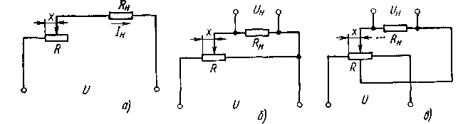
Рис. 1. Схемы включения переменного резистора в электрическую цепь:
a—реостатная; б—потенциометрическая; в—потенциометрическая со средней точкой

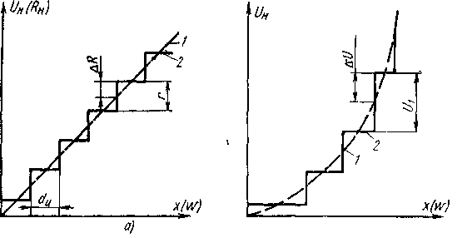
Рис. 2. Характеристики потенциометров:
а — линейного; б — функционального; 1 — теоретическая; 2 — ререальная

В качестве реверсивной схемы потенциометра, реагирующей изменением полярности выходного напряжения на изменение направления перемещения щетки, используется схема со средней точкой (рис. 1в). Статическая характеристика потенциометра со средней точкой представляет собой прямую линию, расположенную в первом и третьем квадрантах.
Кроме линейных потенциометров применяются функциональные (нелинейные) потенциометры с нелинейной зависимостью выходного напряжения от перемещения щетки (рис. 2б). Заданная функциональная зависимость 1 может быть получена несколькими способами. Наиболее часто используемыми являются профилирование каркаса по определенному закону, намотка проволоки на каркас с переменным шагом, шунтирование отдельных участков потенциометра. Для нелинейного потенциометра
∆U = U₁/(2w),
где U₁ - приращение выходного напряжения на наиболее крутом участке характеристики; w₁ — число витков на этом участке.

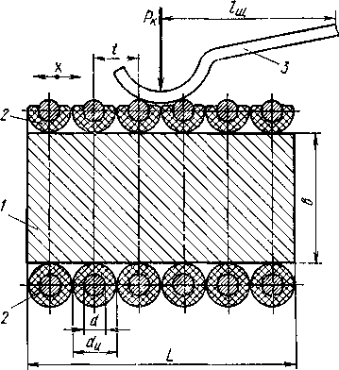
Рис. 3. Элементы конструкции потенциометра.

Конструкция, материалы.
Переменный резистор (рис. 2) представляет собой однослойную высокоомную обмотку 2, намотанную плотно виток к витку изолированным проводом на каркас 1. Щетка 3 перемещается по зачищенной от изоляции контактной дорожке.
В качестве материала для изготовления обмоток служат манганин, константан, а для прецизионных потенциометров — сплавы на основе благородных металлов: золота с медью, платиноиридиевые сплавы. Эти сплавы должны иметь высокое удельное сопротивление, высокую износоустойчивость, малое переходное сопротивление в точке контакта с материалом щетки, обеспечивать сочетаемость по коэффициенту линейного расширения с материалом каркаса. Диаметры намоточных проводов выбирают в пределах 0,03—0,1 мм для прецизионных потенциометров и до 0,3 мм для более грубых.
Для изготовления каркасов применяют металлические и неметаллические материалы, удовлетворяющие высоким требованиям теплопроводности, электроизоляции, стабильности геометрических размеров.
Металлические каркасы, в частности из алюминия с электролитическим покрытием изоляционной оксидной пленкой, хорошо отвечают этим требованиям. Недостатком металлических каркасов является возможность отказа потенциометра при разрушении электроизоляционной оксидной пленки.
Неметаллические каркасы (из гетинакса, текстолита, пресс-порошков) имеют высокие электроизоляционные свойства, однако при перегревах вследствие плохой теплопроводности материала возможно коробление каркаса. Кроме того, выделение летучих веществ, конденсирующихся на контактной дорожке, способствует нарушению электрического контакта с щеткой.
Конструктивное оформление каркаса потенциометра определяется видом и диапазоном перемещения щетки. Наиболее простыми являются потенциометры с прямым каркасом круглого, прямоугольного или овального поперечного сечения. Такие каркасы служат только для измерения малых углов или линейных перемещений. Для измерения углов, больших 5—10°, применяют потенциометры с каркасами в виде дуги или полной окружности.
В качестве щетки, как правило, используются стержневые упругие элементы плоского типа. В гироприборах наибольшее распространение получили щетки типа «мухолапка» и «дельтавидная», так как они обеспечивают при минимально возможном трении надежный электрический контакт.
Щетка типа «.мухолапка» из тонкой упругой проволоки консольно закрепляется в щеткодержателе (рис. 4а). Рабочий конец щетки загибается по радиусу 0,2—0,5 мм так, чтобы щетка одновременно касалась двух витков, и полируется в целях повышения надежности контакта для уменьшения момента трения.

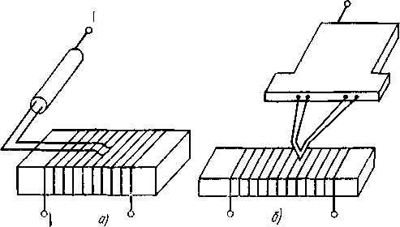
Рис. 4. Виды токосъемных устройств потенциометров:
а — с щеткой типа «мухолапка*; б — с дельтавидной щеткой

Дельтовидная щетка изготовляется в виде остроугольной петли (по форме напоминающей букву Δ греческого алфавита), концы которой укрепляются в щеткодержателе (рис. 4б). Контакт с потенциометром осуществляется отогнутым острым концом петли.
Для повышения надежности электрического контакта при вибрации в щеткодержателе укрепляют две или три щетки различной длины. Это исключает одновременное нарушение электрического контакта за счет различия собственных частот колебаний отдельных щеток.
В пленочных потенциометрах роль обмотки выполняет слой металла родия, нанесенный на диэлектрическую стеклянную пластину. Пленка родия обладает высоким удельным сопротивлением, твердостью и износоустойчивостью. Такие потенциометры не имеют витковой погрешности, поэтому их реальная характеристика может быть прямолинейной и чувствительность более высокой, чем у проволочных потенциометров.
Достоинствами потенциометров являются линейность характеристики в широком диапазоне изменения входной величины; значительная выходная мощность; возможность работы как на постоянном, так и на переменном токе; малые масса и размеры; малая подверженность помехам со стороны электромагнитных полей.
К недостаткам потенциометров следует отнести наличие механического контакта, что снижает надежность работы ЧЭ, обусловливает момент сил сухого трения и ухудшает качество работы гироскопического прибора; ступенчатость характеристики; необходимость токоподводов к подвижной части прибора, сложность изготовления.

Основы расчета линейного потенциометра (см. рис. 3).
Расчет линейного потенциометра заключается в определении диаметра обмоточного провода и геометрических размеров каркаса по найденному из расчета электрической схемы полному сопротивлению потенциометра, напряжению питания и длине потенциометра.
1. Диаметр намоточного провода определяют из условия, чтобы плотность тока Δ в обмотке потенциометра не превышала допускаемую плотность тока Δ_{доп} , т. е.
Δ = I/q = 4I/(πd²) <= Δ_{доп},
где I — ток в обмотке, A; q — площадь сечения обмоточного провода, мм²; d — диаметр обмоточного провода, мм.
Значение допускаемой плотности тока зависит от допускаемого перегрева, а также материала обмоточного провода и каркаса. Наибольшее значение допускаемой плотности тока Δ_{доп} = 30 А/мм² обеспечивается при использовании обмоточного провода из благородных металлов и металлических каркасов.

Диаметр обмоточного провода рассчитывают по формуле
d>=1,13 √I/Δдоп
По таблицам применяемых марок и диаметров проводов выбирают ближайшее большее значение диаметра обмоточного провода, диаметра провода с изоляцией dn, площадь сечения провод-
2. Число витков находят по формуле
w = L/t ,
где L — длина намотки потенциометра, выбираемая из конструктивных соображений, мм;
t — шаг намотки (при плотной намотке), мм.
3. Длину обмоточного провода / вычисляют, пользуясь формулой R = pl/q, откуда
l = Rq/p,
где R — полное сопротивление потенциометра, Ом; р — удельное сопротивление материала провода, Ом м.
4. Средняя длина одного витка lcp = l/w. При намотке тонким проводом lср принимается равной периметру каркаса. Для прямоугольного (квадратного) каркаса со сторонами a и b
lcp .= 2(b + а).
Задаваясь длиной одной стороны сечения каркаса, из конструктивных и технологических соображений находят длину другой стороны
a =b = 0,25lср.
Расчет потенциометра можно провести также из условия обеспечения необходимой чувствительности потенциометра. В настоящее время промышленностью выпускается целый ряд потенциометрических ЧЭ для решения широкого круга задач, поэтому имеется возможность подбора ЧЭ согласно техническим требованиям.

Расчет линейного потенциометра для медленно изменяющихся перемещений
Исходные данные:
Материал провода |  | сплав меди
Удельное сопротивление меди ρ , Ом·м |  | 0,000017
Допустимая плотность тока Δ_{доп}, А/мм² |  | 30
Ток в обмотке I, А |  | 0,6
Длина намотки потенциометра L, мм |  | 200
Шаг намотки t , мм |  | 0,40
Напряжение питания U, В |  | 24
Полное сопротивление потенциометра R = U/I, Ом |  | 40,00
Определение конструктивных параметров измерительного потенциометра:
Площадь сечения обмоточного провода q ≥ I/Δ_{доп}, мм² |  | 0,02
Диаметр обмоточного провода d ≥ 1,13√I/Δ_{доп,} мм² |  | 0,14
Число витков в намотке потенциометра w = L/t |  | 500
Длина обмоточного провода l = R·q/ρ, мм |  | 47059
Средняя длина одного витка (периметр каркаса) lср = l/w, мм |  | 94,12
Длина одной стороны прямоугольного каркаса a = b = lср/4 , мм |  | 23,53

ИЗМЕРЕНИЯ МЕХАНИЧЕСКИХ ВЕЛИЧИН

Литература
- Козлов М.Г. Метрология и стандартизация. –М., СПб.: "Петерб. ин-т печати", 2001.-372 с.
- Белкин И.М. Средства линейно-угловых измерений. Справочник. –М.: Машиностроение, 1987. –368 с.
- Справочник технолога-машиностроителя. В 2-х т./Под ред. А.Г.Косиловой и Р.К.Мещерякова. –М.: Машиностроение, 1986. -496 с.

5.1.Линейные измерения
В линейных измерениях в полиграфическом производстве наиболее часто востребованными являются следующие:
а) Толщины листовых материалов;
б) Толщины пленок (краска, влага, металл);
в) Глубина травления и гравирования,
г) Шероховатости поверхности,
д) Давления,
е) Вязкости,
ж) Твердости;
з) Уровня жидкостей.
Традиционные измерения перемещений представляют собой хорошо известные линейки, нониусы и микрометрические винты. Линейки изготавливаются либо в виде жесткой конструкции, либо а виде гибкой ленты (рулетки). Измерения проводятся непосредственным сравнением размера предмета с делениями шкалы линейки. Нониус представляет собой дополнительную шкалу, нанесенную на подвижную каретку, перемещающуюся свободно вдоль линейки. Шкалы нониуса нанесены таким образом, что девять делений линейки разделены на десять равных частей (рис 5 1).

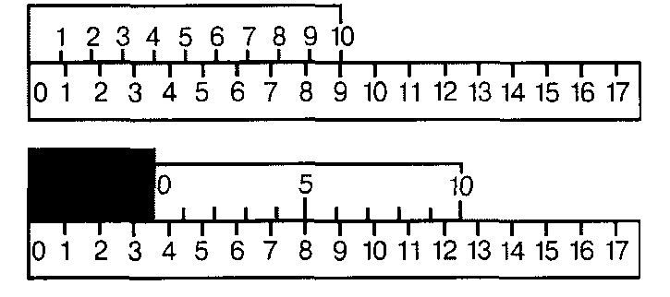

Рис 5 1. Шкала нониуса

Если проводить измерения так, как показано на рис 5 1, то имеется возможность определить размеры с точностью до 1/10 доли деления основной линейки. Для этого достаточно определить, какое деление нониуса совпадаете целым делением основной шкалы. Если, например, с делением основной шкалы совпадает первое деление нониуса, то это означает, что измеряемая длина на 1/10 часть деления основной шкалы больше того значения, у которого располагается нулевое деление нониуса. Если совпадает второе деление, то размер на 2/10 больше, и т д
Чаще всего используется так называемый прямой нониус, у которого цены деления на 1/10 часть меньше цены деления основной шкалы. Иногда применяют обратный нониус, у которого цена деления на 1/10 больше цены деления основной шкалы, т е 11 делений делятся на 10 частей Пользоваться им следует также, как и прямым нониусом, т е целую часть измеряемой величины считывать с меньшего значения основной шкалы, между которыми остановился нуль нониуса, а десятые доли определять по совпадению деления шкалы нониуса с делением основной шкалы.
В некоторых измерительных инструментах, чаще всего в угломерных, применяется круговой нониус. Принципиально он ничем не отличается от линейного нониуса, только деления на нем нанесены на небольшую дуговую линейку (алиаду), свободно перемещающуюся вдоль основной шкалы (лимба).
Микрометрический винт дает возможность отсчитывать более мелкие доли деления основной шкалы, чем нониус. Микрометрический винт представляет собой тщательно изготовленный винте шагом в 0,5 или в 1,0 мм. Головка винта представляет собой лимб, или барабан с делениями, позволяющий производить отчеты либо 1/50, либо 1/100 оборота Таким образом, зажимая объект измерений между упорами микрометрического винта, можно измерить размеры объекта с точностью до 1/100 мм и выше, если принять во внимание возможность оценки доли деления.
Нониусом оснащены широко применяемые в измерительной практике инструменты, называемые штангенциркулями (рис 5 2).

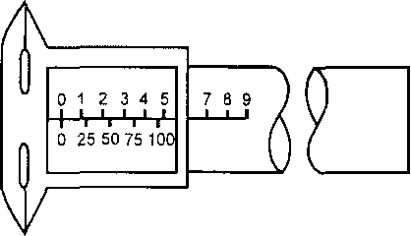
Рис 5 2 Штангенциркуль

Микрометры изготавливают в виде скобы с цифрами, один из которых перемещается микрометрическим винтом (рис 5 3)

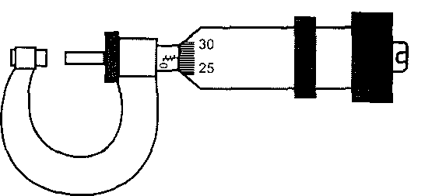

Рис 5.3. Микрометр

Измерительные устройства для линейных измерений на какой-либо поверхности делают в виде индикаторных устройств, т е подвижных штоков с зубчатым колесом. Так сделаны глубиномеры, толщиномеры, ростомеры. Шток как бы «ощупывает» поверхность и, передавая перемещение зубчатому колесу, регистрирует профиль поверхности.
Толщину листовых материалов измеряют также по поглощению светового или β-γ активного излучения. Иногда для измерения толщин используют емкостные или индуктивные датчики.
Толщины пленок измеряют оптическими методами по отражению или поглощению света.
Большое число измерений ведется лупами или измерительными микроскопами Принцип измерения состоит в измерении координаты какой-либо точки, путем визирования ее в микроскоп. Длину объекта находят по разности отсчета крайних точек объекта Небольшие перемещения можно измерить окуляр-микрометром — окуляром, снабженным визирной сеткой, расположенной в фокусе окуляра Визирная сетка может перемещаться в поле зрения окуляра микрометрическим винтом (рис 5 4).

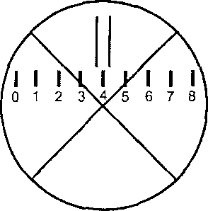

Рис 5 4 Вид в окуляр микрометр

Перемещая сетку винтом, наводят риски на крайние точки объекта, и размеры определяют как разность отсчетов.
Повысить точность измерения длин можно путем компарирования (сравнения) длин объекта и стандартной шкалы Если эта шкала выполнена в виде линейки, то компарируются отсчеты по этой линейке. Для повышения точности в длинномерах - компараторах (например в приборе ИЗА-2) отсчет производится с использованием линейки, нониуса и микрометрического винта Производится это следующим образом е один из микроскопов визируется точка объекта, координаты которой нужно определить В другой микроскоп - измерительный - визируются деления шкалы, нанесенной на стекло Измерительный микроскоп позволяет (рис 5 5) визировать по крайней мере два деления на стеклянной шкале Отсчет снимается с линейки, нониуса и микрометрического винта.
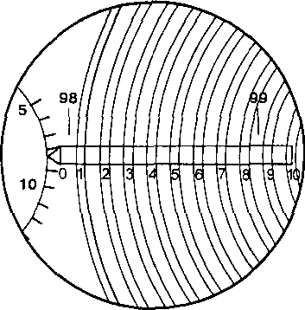
Рис. 5.5. Вид в измерительный микроскоп компаратора длин ИЗА-2

В современных компараторах длин измерения проводятся сравнением размеров объекта с размером измерительной дифракционной решетки. Принцип работы такого отсчетного устройства иллюстрируется рис. 5.6.
Измерительная решетка представляет собой пару решеток, одна из которых может быть отражательной. За прозрачной решеткой располагается источник света и фоторегистрирующее устройство, например фотодиод. Перемещая одну из решеток, нужно регистрировать число проходящих в фокусе объектива максимумов или минимумов Сравнивая это число для крайних точек объекта, легко найти его размеры, если известен шаг решетки.
Измерительные решетки в настоящее время вытесняют визуальные компараторы Причин этому можно назвать несколько Самая главная -процесс измерения легко автоматизировать, т. е. нет нужды пользоваться зрительной трубой, что для массовых измерений утомительно Вторая причина - высокая точность измерения, определяемая только периодом решетки При этом высокая точность получается как для малых перемещений, так и для больших (порядка 1 м и более) Еще одна привлекательная черта измерительных решеток - возможность создания реверсивных механизмов и подключения компьютеров.

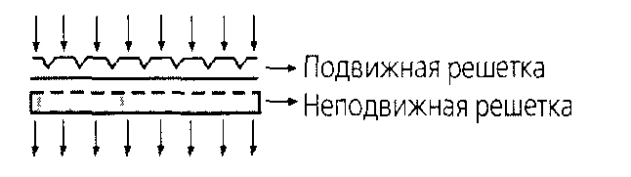

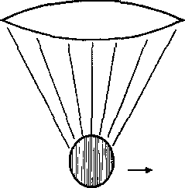Дифракционная решетка

Рис. 5.6. Схема установки с измерительной дифракционной решеткой

Измерительные решетки в линейных измерениях используются как универсальные меры, т. е. носители размера физической величины. Большинство мер в линейных измерениях подразделяются на штриховые и концевые меры Штриховые меры - это отрезки длины между какими-либо штрихами на линейках, нониусах и микрометрических винтах В отличие от них концевые меры - это стержни, плитки, щупы, скобы точно известного размера Существуют также концевые меры различных классов точности—от плиток Иогансона, служащих для поверки микрометров, до грубых щупов, широко используемых в машиностроении и в общей технике.

5.2. Измерения шероховатости
Шероховатость - совокупность неровностей поверхности с малым шагом и амплитудами При небольших выступах и впадинах {до 10 20мкм), а также при плавных переходах неровностей характеристикой шероховатости является средняя арифметическая величина неровностей на некоторой базовой длине L:

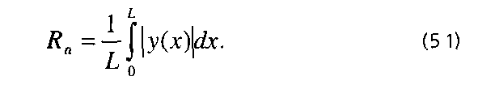

Отсчет ведется от некоторой базовой линии, имеющей форму номинального профиля, проведенного так, что среднее квадратическое отклонение профиля от этой линии минимально (рис. 5.7).

R
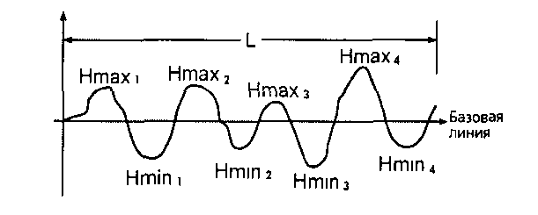

Рис 5 7 К определению параметров шероховатости поверхностей

При больших шероховатостях и в особенности при наличии явно выраженных бугров и впадин шероховатость характеризуют параметром Rz, который является суммой модулей размеров пяти наибольших бугров и пяти наибольших впадин на базовой длине L, т е

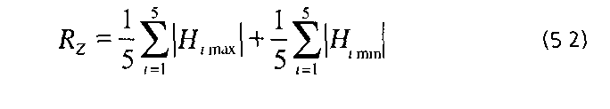

Опыт показывает, что обычно справедливо равенство:

Таблица 5 1 Размеры шероховатости (мкм) для поверхностей различного вида обработки
Вид  обработки | Класс частоты | Ra,  мкм | Базовая длина L,  мм | Число базовых длин
Точение | 4  5 | 6,3  3,2 | 2,5  2,5 | 2  2
Шлифовка | 6  7  8 | 1,6  0,8  0,4 | 0,8  0,8  0,8 | 3  3  4
Полировка | 9  10  11  12 | 0,2  0,1  0,05  0,025 | 0,25  0,25  0,25  0,25 | 6  6  7  7
Доводка | 13  14 | 0,012  0,006 | 0,08  0,08 | 8  10

В зависимости от вида обработки задается чистота поверхности или квалитет Регламентируются параметры Ra, Rz и число базовых длин m, необходимых для набора статистики Основные виды обработки и их параметры даны в табл 5 1.
Шероховатость измеряется визуальным неконтактным профилометром - микроскопом Линника. В этом приборе шероховатая поверхность освещается под углом 45° через объектив микроскопа пучком света, имею щем вид узкой щели Если объект имеет неровности в виде ступенек или шероховатостей, то изображение краев щели будет неровным Принцип регистрации поясняется рис 5 8

Осветительный
микроскоп
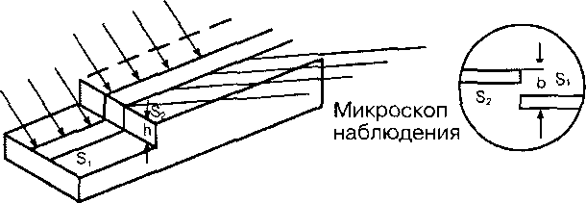
Вид в окуляр

Рис 5 8 Регистрация неровностей в микроскопе Линника

Наблюдаемое в окуляр смещение изображения будет равно размеру неровности, умноженному на увеличение микроскопа и на косинус угла наблюдения, равного 1,41 для угла в 4Б°, т е

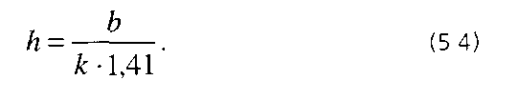

Если b - расстояние между максимумами впадин и бугров измерено в микрометрах, то значение h сразу дает величину Rz (см рис 59).

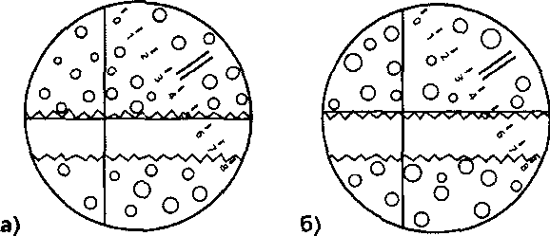

Рис 5 9 Вид в окуляр микроскопа Линника а) нижний край размытия,
б) верхний край размытия

Кроме визуальных методов измерения шероховатости последнюю можно измерять ощупыванием щупом, по рассеянию светового пучка, измерением сопротивления воздуха, вытекающего из сопла, закрытого шероховатой поверхностью.

9.3. Измерения твердости

Твердостью в технике называют характеристику материала, отражающую способность к неупругой деформации. Наиболее часто твердость определяют методом вдавливания в материал шарика (метод Бринеля), призмы (метод Роквелла) или алмазной пирамиды (метод Виккерса)
В методе Бринеля твердость определяется как отношение силы, вдавливающей шарик из стали стандартного размера, к площади опечатка Твердостью по шкале Бринеля в так называемых градусах Бринеля определяется так:
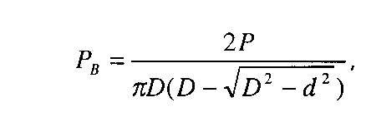 (9.9.)

где Р— сила нагрузки в килограммах силы (1 кгс = 9,8 Ньютона), D — диаметр шарика, мм, d— диаметр лунки, мм.
Соответственно твердость по Бринелю измеряется в градусах Бринеля, имеющих размерность в практической системе единиц кгс/мм2
В методе Роквелла характеристикой твердости является отношение вдавливающей силы к глубине внедрения стандартного шарика или призмы в материал
В методе Виккерса алмазная пирамида внедряется острием в тело со шлифованной поверхностью Твердость определяется как отношение силы вдавливания к 1 мм2 площади отпечатка По аналогии с твердостью Бринеля твердость по Виккерсу равна



где Sотп - площадь отпечатка пирамиды на шлифованной поверхности

Разнообразие методов определения твердости связана с необходимостью контролировать эту величину как для пластичных материалов с низкой твердостью, так и для очень твердых веществ и минералов.
В геологии широко используется оценка твердости веществ по эффекту, который проявляется при контакте одного тела с поверхностью другого Характеристикой твердости является факт наличия царапины, которую оставляет более твердое тело на поверхности менее твердого В качестве стан дартов твердости на практике используют две шкалы - шкала Моса и шкала Брейтгаупта В обеих шкалах самым мягким стандартом является тальк, а самым твердым - алмаз В шкале Моса диапазон твердости разбит на 10 частей, в шкале Брейтгаупта - на 12 Стандартные по твердости минералы перечислены в табл 9. 2.

Таблица 9. 2

Стандартные образцы твердости по Мосу и Бреитгаупту
Минерал | Твердость по шкале Моса | Твердость по шкале Брейнтгаупта
1 Тальк | 1 | 1
2 Гипс | 2 | 2
3 Слюда | - | 3
4 Известковый шпат | 3 | 4
5 Плавиковый шпат | 4 | 5
6 Апатит | 5 | 6
7 Роговая обманка | - | 7
8 Полевой шпат | 6 | 8
9 Кварц | 7 | 9
10 Топаз | 8 | 10
11 Корунд | 9 | 11
12 Алмаз | 10 | 12

Для определения твердости по шкале Моса или Брейтгаупта достаточно поцарапать поверхность исследуемого материала минералами, приведенными в табл 9.2 Самое мягкое из перечисленных веществ, оставляющее царапину на исследуемом образце, определяет твердость либо по Мосу (от 1 до 10), либо по Брейнтгаупту {от 1 до 12)

9.4.Измерения давления
Давлением по определению называется сила, действующая на единицу поверхности тела
Р = F/S (9.7)

В системе СИ единицей давления служит 1 Паскаль, равный силе в 1 Ньютон, действующей на площадь в 1 м².
Измерения давления замечательны тем, что для них в технике и в прак тике сохранилось и используется большое количество внесистемных и жар гонных единиц Например, принятой внесистемной единицей является один Торичелли (1 Тор), больше известный у нас как миллиметр ртутного столба

1 Тор = 133,3 Па. (9.8)

Также широко в технике используется единица давления - 1 физическая (нормальная) атмосфера, равная

1am = 1,01325 • 10⁵ Па = 760 Тор. (9. 9)

Численная связь дана для плотности ртути 13,595 г/см³ и ускорения свободного падения g = 9,80655 м/с² .

Часто употребляется внесистемная единица - бар, равная

1 бар = 10⁵ Па. (9. 10)

Приборы для измерения давления в общем случае называются манометрами. В том случае, если манометры предназначены для измерения атмосферного давления, их называют барометрами Если необходимо измерить давление ниже атмосферного, такие манометры называют вакууметрами.
Манометры по принципу действия делятся на жидкостные, пружинные и электрические.
Вакуумметры делятся на жидкостные, деформационные, компрессионные, радиометрические, вязкостные, тепловые, ионизационные, магнито-разрядные и радиоизотопные
Жидкостные манометры или вакуумметры - устройства, в которых давление среды уравновешивается давлением столба жидкости, налитой в манометр Схематично манометр имеет вид U-образной трубы (см. рис.9.10), в которую налита манометрическая жидкость - вода, масло или ртуть. Один из концов манометра присоединяется к измеряемому объему, второй конец манометра либо запаян, либо подсоединяется к объему с известным давлением. В этом случае манометр называется дифференциальным, т к измеряет разность давлений в различных объемах.
В жидкостном манометре давление определяется по разности уровней жидкости в трубках при известной плотности жидкости р, налитой в манометр

P = pgh, (9.11)


где h - разность уровней жидкости, g - ускорение свободного падения. Если р выражена в кг/м³, g в м/с² и h в м, то давление выразится в Паскалях.

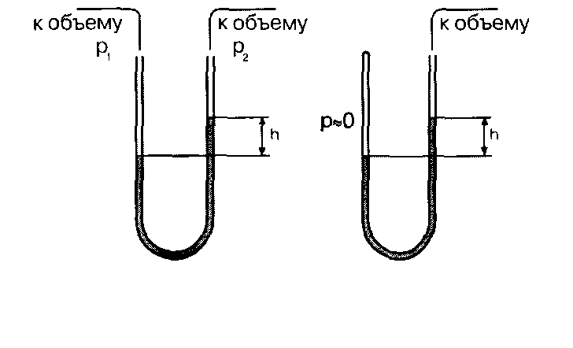
Рис.9.10. Схема жидкостного манометра (вакуумметра),
а) дифференциальный манометр, б) абсолютный манометр

Если в манометр налита ртуть, то давление в Торрах численно будет равно разности уровней ртути в трубках.

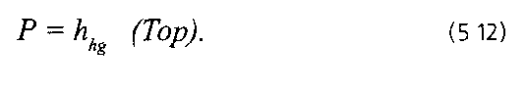

Дифференциальный манометр - трубка Вентури, представляющая собой два колена жидкостного манометра, разделенные мембраной с малым относительно основной трубы отверстием (см. Рис.9. 13).
Несложные операции с использованием закона Бернулли и закона неразрывности струи приводят к простому соотношению между перепадом давления ДР и скоростью потока:

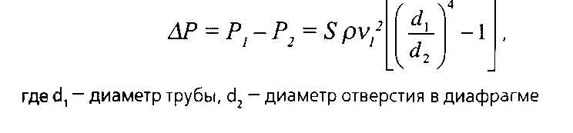

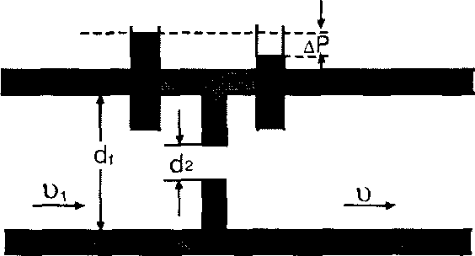

Рис. 9.,13. Схема дифференциального манометра - трубки Вентури

Расход жидкости Q определяют из соотношения:

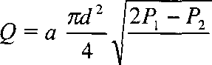 (9.17)

Пружинные манометры или вакуумметры представляют собой подвижную часть, размеры которой зависят от давления (так называемую «улитку»}. Подвижная часть каким-либо образом соединяется с индикатором положения «улитки» (см. рис. 9.14).

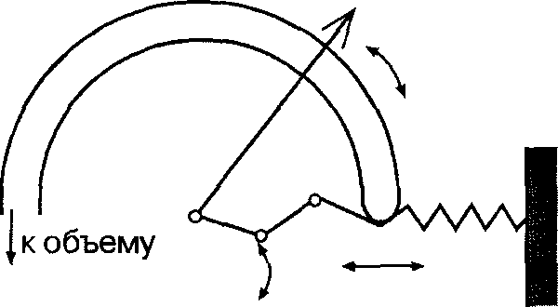
Рис 9.14 Схема пружинного манометра

Пружинные манометры являются самым распространенным измерительным устройством при определении давления. Эти манометры просты в исполнении, надежны, не содержат жидкостных наполнений и при тщательной калибровке могут давать достаточно точные результаты.
Электрические манометры - устройства, в которых информация о давлении воспринимается как изменение какого-либо электрического параметра, например сопротивления или разности потенциалов. Это может быть камера с проводящим, чаще всего с угольным порошком, сопротивление которого зависит от положения гибкой мембраны. Это может быть камера, наполненная кремнийорганической жидкостью. Тогда под действием разности давлений (рис. 9.15) появляется разность потенциалов, пропорциональная давлению.

+U
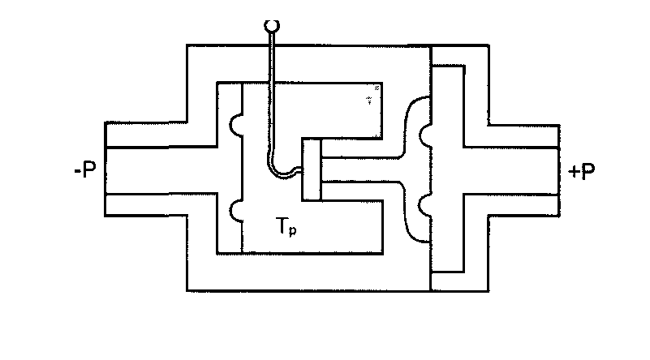
Рис. 9. 79. Схема датчика давления типа «Сапфир»:
Тр — тензорезистор; полость заполнена кремнийорганической жидкостью.

Промышленно изготавливаются многочисленные датчики на основе тензорезисторов - сопротивлений, изменяющихся в зависимости от разности давлений, различного рода пьезоэлектрики с прямым пьезоэффек-том - появлением разности потенциалов между поверхностями кристаллов при наличии разности давления между ними.
Для измерения давления ниже атмосферного (измерения вакуума) кроме жидкостных и деформационных вакуумметров используется еще целый ряд устройств, принципиально отличающихся от рассмотренных выше. Такими вакуумметрами являются радиометрические приборы, вязкостные, ионизационные, магнитные, электроразрядные манометры.
В радиометрическом манометре используется радиометрический эффект - возникновение силы отталкивания между двумя близко расположенными пластинами в разреженном газе, находящимся при разных температурах. Холодная пластина со стороны, обращенной к горячей пластине, бомбардируется молекулами с большей энергией, чем те же молекулы с противоположной стороны. В результате между пластинами возникает сила отталкивания. При низких давлениях эта сила на единицу площади равна

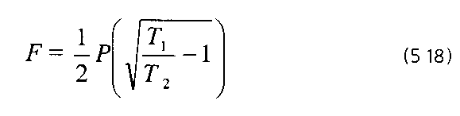
Измерения проводятся по отклонению пластины при создании вакуума. Наиболее известные вакуумметры такого типа были созданы датским физиком Кнудсеном.
Действие вязкостного вакуумметра основано на измерении времени затухания колебания кварцевой нити или по закручиванию неподвижно закрепленного элемента от подвижного, вращающегося в разреженном газе Здесь рабочими элементами обычно служат диски. Диапазон измерений таких вакуумметров составляет (1 + 10⁻⁵) Па или (10⁻²-10⁻⁷) Тор.
В тепловых вакуумметрах используется эффект зависимости теплопроводности разреженного газа от давления. Манометр представляет собой спай термопары, нагреваемый слабым электрическим током по схеме, изображенной на рис. 9.16.

к системе измерения ЭДС термопары

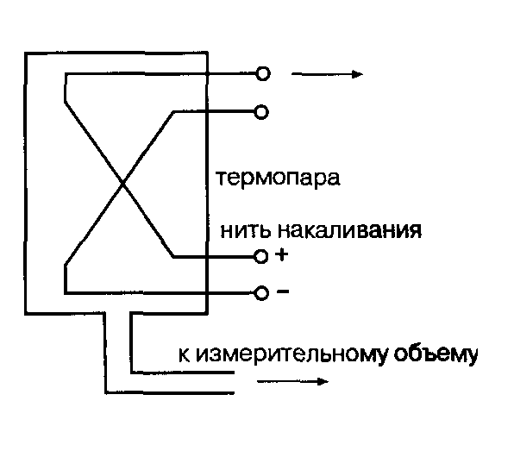

Рис 9.16. Схема термопарного датчика давления

Термопарные вакуумметры позволяют измерять вакуум в диапазоне 10⁻¹-10⁻⁴Тор.

В ионизационных вакуумметрах мерой давления является величина ионного тока, возникающего под действием электрического тока, приложенного между нагретым катодом и цилиндрическим анодом, окружающем катод. Диапазон измерений ионизационного вакуумметра составляет 10⁻²-10⁻⁸ Тор или 1-5*10⁻⁶Па.

В магнитном электроразрядном вакуумметре используется зависимость от давления тока самостоятельного разряда, возникающего в разреженном газе в скрещенных магнитном и электрическом полях. Существует несколько типов магнитных электроразрядных манометров: манометр Пеннинга с паралельными плоскими электродами и инверсионно-магнетронный манометр, в котором анод и катод представляют собой два соосных цилиндра.
Вакуумметры различных типов позволяют измерять давление в широких пределах изменения от атмосферного давления до давления 10⁻¹³ Тор = 10⁻¹¹Па.

9.9.Измерения массы и силы
Под массой тела подразумевается физическая величина, являющаяся мерой инертности тела или мерой взаимного притяжения двух количеств вещества. В курсе общей физики показывается, что масса инерционная, определенная через l-ый закон Ньютона, тождественная масса гравитационной, определяемой через закон всемирного тяготения.
Чаще всего в измерениях механических величин не делают отличия между массой (количества вещества) и весом — силой притяжения тела Землей. Для того чтобы сознательно относиться к процессу измерений, необходимо тщательно разграничивать эти физические величины. Сила вообще-это физическая величина, характеризующая взаимодействие тел и определяющая ускорение, с которым будет двигаться определенное количество вещества с массой т. Определение силы опирается на 2-ой закон Ньютона:

F = m*a (9.19)

В различных системах единиц в качестве основной, выбираемой произвольно, выбирается либо масса (система СИ, система СГС, система МТС), либо сила - практическая система единиц.
Основной метод определения массы - взвешивание - метод определения массы тела путем сравнения с массой эталонных тел - гирь.
Измерения массы проводятся методом компарирования по нескольким схемам.

9.6. Измерения вязкости

Вязкость - характеристика сил внутреннего трения. Сила трения в зависимости от вязкости, жидкости или газа выражается формулой:

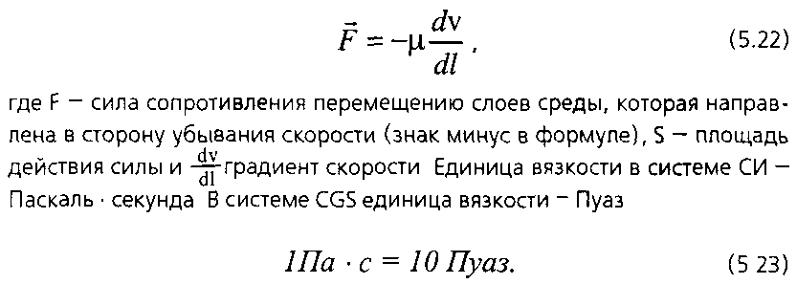

Приборы для измерения вязкости называются вискозиметрами В вискозиметрах используются два разных принципа:
- по скорости вытекания жидкости из малого отверстия или из капилляра,
- по скорости падения шарика в вязкой жидкости.
Первый принцип основан на формуле Пуазейля, дающей зависимость между объемом жидкости, вытекающей из трубки радиусом R и длиной l:

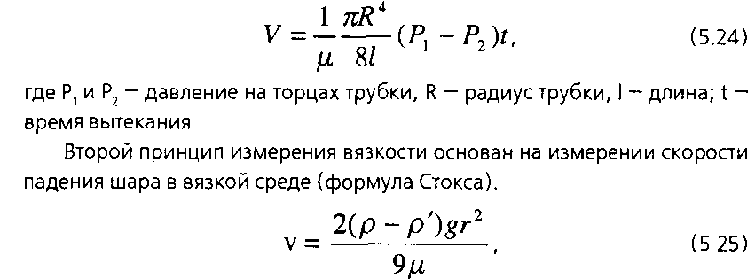

где v-скорость падения шара в жидкости;
р- плотность материала шара;
р' - плотность жидкости;
r - радиус шара.

Одним из широко используемых приборов для измерения вязкости является вискозиметр Эиглера, в котором измеряется время вытекания 200 г. жидкости по сравнению со временем вытекания 200 г воды через то же отверстие Вязкость измеряют в градусах Энглера, что соответствует отношению времени вытекания жидкости ко времени вытекания воды при тех же условиях. Соотношение между Пуазами и градусами Энглера дается формулой:

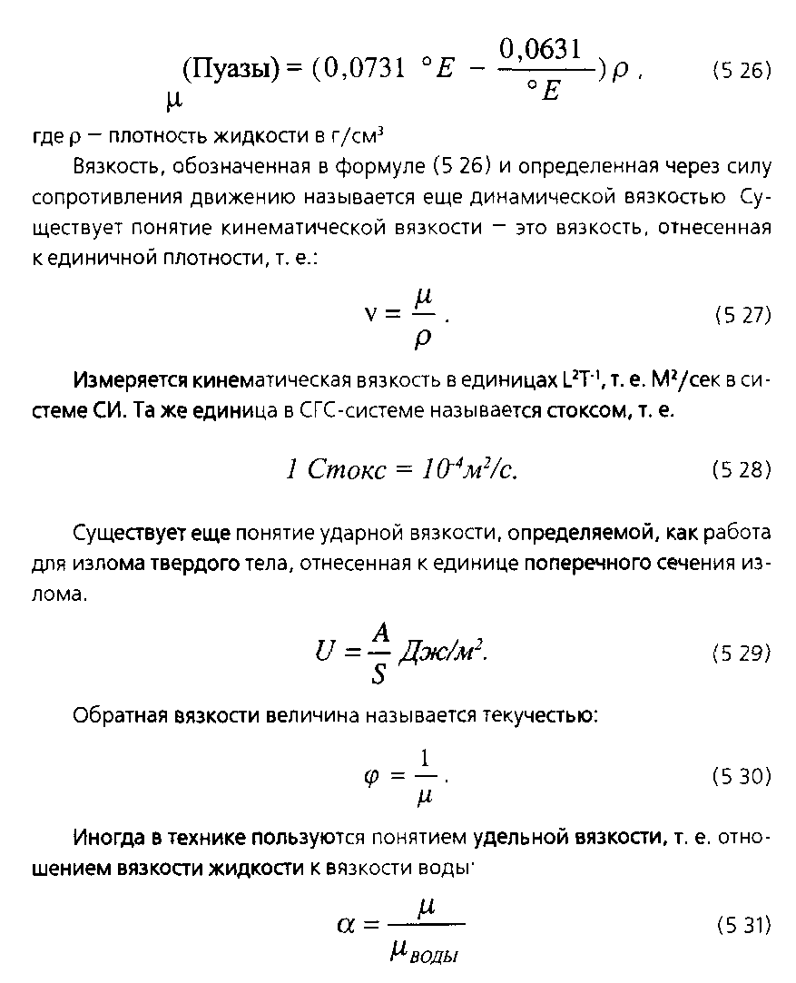
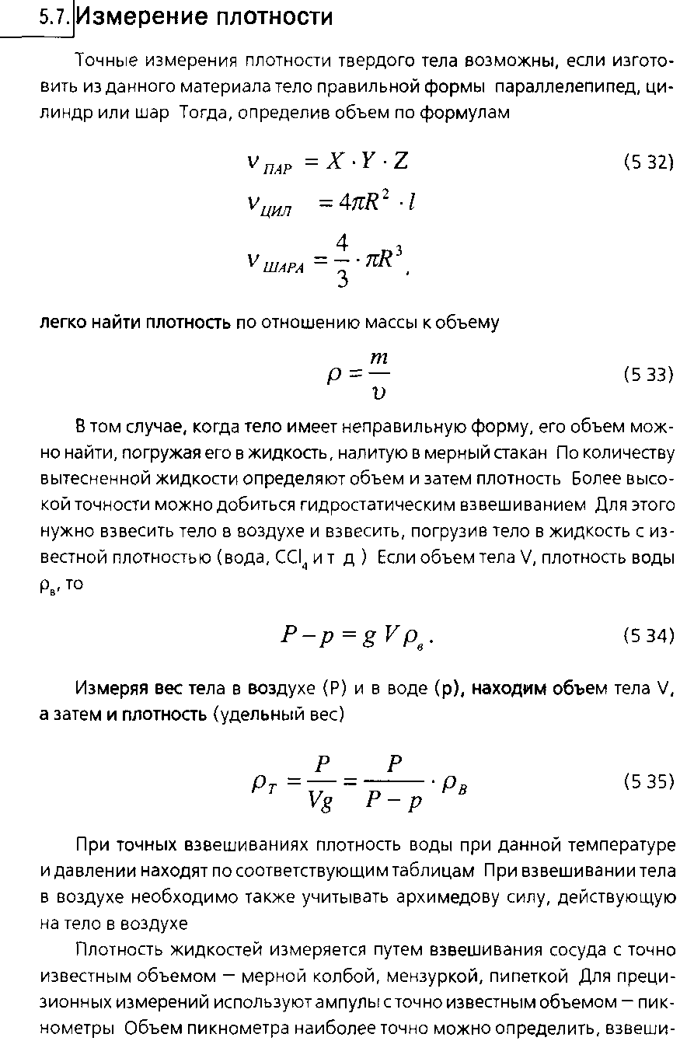
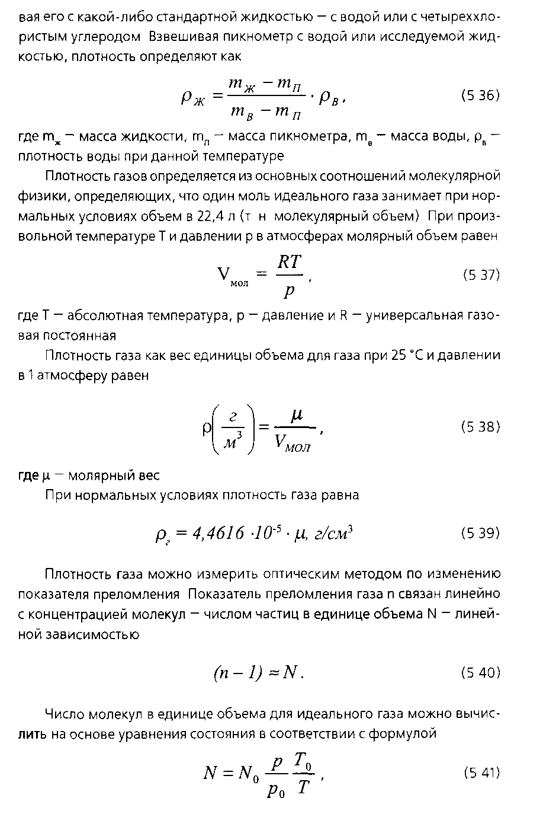
где N₀ - постоянная Лошмита (число Лошмита), равная числу атомов в единице объема идеального газа при нормальных условиях, р - давление; Т - абсолютная температура; Т₀ = 293,16К; р₀ = 1025 ГПа (760 Тор).

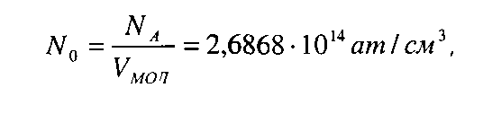 (9.42)

где N_{A} - постоянная Авогадро.

Оптические методы измерения показателей преломления ,будут рассмотрены в следующих разделах «рефрактометрия», посвященном оптическим измерениям. Здесь укажем, что измерения плотности газов по показателю преломления являются наиболее точными методами, поскольку в качестве выходных измерительных устройств в них могут использоваться интерферометры - наиболее точные инструменты из всех известных в настоящее время средств измерения.

ЭЛЕКТРИЧЕСКИЕ ИЗМЕРЕНИЯ

8.1. Введение
Технологический процесс современного предприятия, оснащенного сложным оборудованием, требует непрерывного контроля работы производственных машин и установок. Контроль технологических процессов, качества материалов и готовой продукции производится путем измерения неэлектрических величин, но осуществляются эти измерения в основном при помощи электроизмерительных приборов.
Велика роль электрических измерений в современных научных исследованиях', которые проводятся не только в научно-исследовательских институтах, но и на многих промышленных предприятиях. Уровень и результаты этих исследований зависят от степени оснащенности лабораторий электроизмерительной техникой и умения применять ее для решения конкретных практических задач.
Особо следует отметить большую роль, которую выполняют электроизмерительные устройства в систе-мах автоматики, автоматического контроля, регулирования и управления.

8.2. Классификация электроизмерительных приборов
Все электроизмерительные приборы можно классифицировать по следующим признакам: методу измерения; роду измеряемой величины; роду тока; степени точности; принципу действия.
Различают два метода измерения: 1) метод непосредственной оценки, заключающийся в том, что в процессе измерения сразу оценивается измеряемая величина; 2) метод сравнения, или нулевой метод, служащий основой действия приборов сравнения — мостов, компенсаторов.
В зависимости от рода измеряемой величины различают электроизмерительные приборы: для измерения напряжения (вольтметры, милливольтметры, гальванометры); для измерения тока (амперметры, миллиамперметры, микроамперметры, гальванометры); для измерения мощности (ваттметры, киловаттметры); для измерения энергии (счетчики киловатт-часов); для измерения угла сдвига фаз (фазометры); для измерения частоты (частотомеры); для измерения сопротивлений (омметры); для измерения индуктивности; для измерения емкости (фарадметры).
В зависимости от рода измеряемого тока различают приборы: для измерения постоянного тока; для измерения однофазного переменного тока; для измерения трехфазного тока.
В зависимости от степени точности приборы подразделяются на следующие классы точности: 0,01; 0,02; 0,05; 0,1; 0,2; 0,5; 1,0; 1,5; 2,5. Класс точности не должен превышать относительной приведенной погрешности прибора, которая определяется по формуле
бо/о--^=^-100, •^макс
где А — показание проверяемого прибора; А0 —• показание образцового прибора; Лмакс — максимальное значение измеряемой величины (предел измерения).
В зависимости от принципа действия различают сцстемы электроизмерительных приборов. Приборы одной системы обладают одинаковым принципом действия. Существуют следующие основные системы приборов: магнитоэлектрическая; электромагнитная; электродинамическая; индукционная.
Вопросы для самопроверки
1. Приведите классификацию электроизмерительных приборов. 2 Что такое класс точности прибора?
3. Перечислите основные классы точности Как определяется относительная приведенная погрешность прибора'
4. Перечислите основные системы электроизмерительных приборов

8.3. Магнитоэлектрическая система приборов
На рис. 8.1 дана общая схема устройства магнитоэлектрического поибооа. Он состоит из следующих основных частей: постоянного
магнита /, к которому крепятся полюса 2; между полюсами расположен цилиндрический стальной сердечник 3; между сердечником и полюсами находится прямоугольная рамк'а 4 из медной или алюминиевой проволоки, намотанной на алюминиевый каркас. Ток в рамку подводится через две спиральные пружины 5.
Принцип действия прибора основан на взаимодействии тока, протекающего по рамке, с магнитным полем.
Запишем уравнение сохранения энергии для измерительного механизма прибора:
где dWy. — элементарная энергия источника за вычетом потерь; dA •— часть элементарной энергии, за счет которой совершается механическая работа; dWe — приращение энергии магнитного поля.
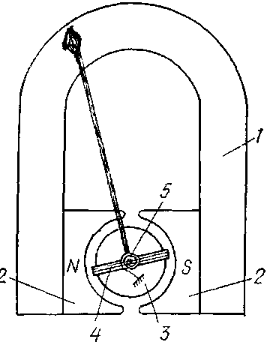

Как видно из выражения (8.1), механическая работа может совершаться как за счет изменения энергии источника питания, так и за счет изменени-я энергии магнитного поля. При этом конечное выражение для вращающего момента не должно зависеть от того, за счет какого источника совершается механическая работа. Поэтому, положив dWu—Q, получим dA = —dWe, т. е. механическая работа будет совершаться за счет уменьшения энергии магнитного
ттптта 1-Тп
где Мвр — вращающий момент; а — угол поворота рамки, откуда
Выражение (8.2) носит название обобщенного выражения вращающего момента и справедливо для приборов всех систем, в которых используются силы электромагнитного поля. Для магнитоэлектрических приборов
Следовательно, вращающий момент
Противодействующий момент, создаваемый спиральными пружинами, уИпр=Wa, где W— коэффициент, характеризующий жесткость пружины. В положении равновесия МБр=Мар, откуда
Выражение (8.3) называется уравнением шкалы магнитоэлектрического прибора. Как видно из этого выражения, угол поворота рамки а пропорционален величине тока, шкала у прибора равномерная.
Главными достоинствами приборов магнитоэлектрической системы являются их высокие точность и чувствительность, малое потребление энергии.
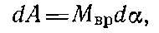
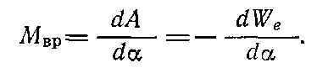
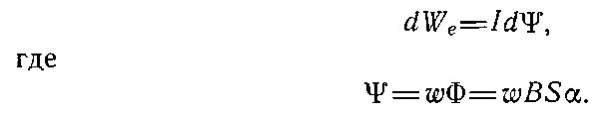
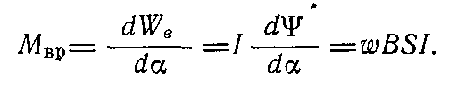
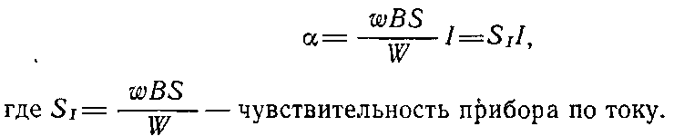
К недостаткам этих приборов относятся чувствительность к перегрузкам, сложность конструкции и сравнительно высокая стоимость.
Магнитоэлектрические приборы используются в качестве амперметров и вольтметров для измерений ток« и напряжения в цепях постоянного тока. При включении в цепь несинусоидального тока прибор реагирует на постоянную составляющую тока или напряжения.
Вопросы для самопроверки
%
1. Как устроен магнитоэлектрический прибор?
2. Каков принцип действия магнитоэлектрического прибора?
3. Запишите выражение для обобщенного вращающего момента.
4. Выведите уравнение шкалы магнитоэлектрического прибора.

8.4. Магнитоэлектрические приборы с преобразователями
Высокие,точность и чувствительность магнитоэлектрических приборов делают заманчивой перспективу их использования для измерений в цепях переменного тока. С этой целью переменный ток предварительно преобразуется в постоянный с помощью полупроводниковых, термоэлектрических или электронных преобразователей.
На рис. 8.2 показаны схемы включения магнитоэлектрического механизма с полупроводниковыми выпрямителями. При однополу-периодном выпрямлении (рис. 8.2, а) ток через измерительный механизм ИМ протекает в течение одной половины периода. За вторую половину периода ток проходит через шунтирующий выпрямитель В2 и сопротивление Rz, равное сопротивлению измерительного механизма. У вольтметров шунтирующая цепь предохраняет рабочий выпрямитель BI от пробоя обратным напряжением.
При двухполупериодном выпрямлении (рис. 8.2, б) ток через измерительный механизм проходит в течение обоих полупериодов переменного тока, и, следовательно, чувствительность этой схемы в два раза больше, чем предыдущей:
Отклонение подвижной системы пропорционально среднему значению выпрямленного тока. При идеальной вольт-амперной характеристике выпрямителя (когда его прямое сопротивление равно нулю, а обратное — бесконечности) средний ток двухполупериод-ного выпрямителя при синусоидальной форме кривой
Уравнение шкалы выпрямительного прибора с двухполупериод-ным выпрямлением аналогично уравнению (8.3):
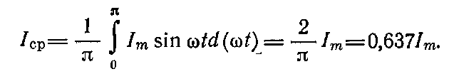
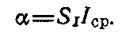

Выпрямительные приборы измеряют среднее значение переменного тока. Однако нас интересует чаще всего не среднее, а действующее значение переменного тока, которое однозначно связано со средним значением: /=&ф/ср (&ф — коэффициент формы кривой). Для синусоиды &ф=1,11. Поэтому обычно шкала прибора градуируется в действующих значениях синусоидального тока.

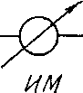
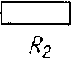
S
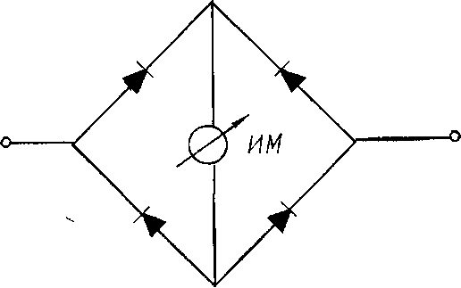
Рис 82
При измерениях в цепях несинусоидального тока возникает дополнительная погрешность, обусловленная отличием коэффициента формы кривой от значения 1,11.
Главными достоинствами выпрямительных приборов являются их высокая чувствительность и возможность использования для измерений в широком диапазоне частот (до 10 кГц).
Недостатки этих приборов те же, что и магнитоэлектрических. Кроме того, они отличаются малой точностью. Точность лучших выпрямительных приборов не превышает 1,5%.
Выпрямительные приборы используются в универсальных измерительных приборах — ампервольтомметрах (тестерах).
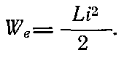
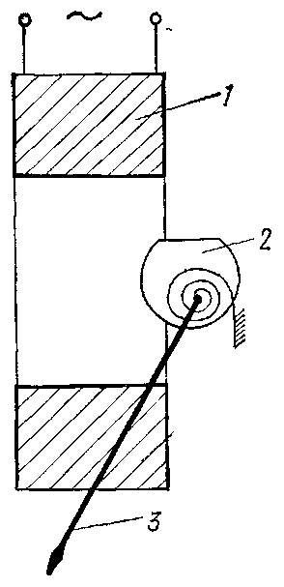
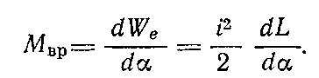
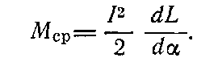
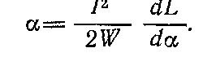

8.5. Электромагнитная система приборов
Приборы электромагнитной системы пригодны для измерения как постоянных, так и переменных токов. На рис. 8.3 приведена общая схема устройства электромагнитного прибора. Он содержит катушку / и сердечник из магнитомягкого материала 2, укрепленный эксцентрично на оси вместе со стрелкой 3. Принцип действия
прибора основан на явлении втягивания стального сердечника в катушку с током.
Энергия магнитного поля катушки пропорциональна ее индуктивности L и квадрату тока:
Так как ток не зависит от угла поворота, то из уравнения (8.2) получим выражение для мгновенного значения вращающего момента:
Среднее значение вращающего момента пропорционально квадрату действующего значения тока:
Учитывая, что противодействующий момент, создаваемый спиральными пружинами, Mnp=Wa, найдем уравнение шкалы электромагнитного поибооа:
Угол отклонения подвижной части прибора электромагнитной системы пропорционален квадрату действующего значения переменного тока. Если производная dL/da при всех значениях а постоянна, то шкала электромагнитного прибора квадратичная. Для устранения этого недостатка применяют сердечник специального профиля, при котором с увеличением а производная dL/da уменьшается. Таким способом удается получить практически равномерную шкалу в пределах от 20 до 100%.
Главные достоинства электромагнитных приборов заключаются в простоте конструкции, надежности в эксплуатации, низкой стои-I мости, а также высокой перегрузочной способности.
К основным недостаткам электромагнитных приборов следует | отнести низкую чувствительность и большое собственное потребле-
ние мощности (2—8 Вт). По точности они уступают магнитоэлектрическим приборам. Большинство электромагнитных приборов имеет класс точности 1,5—2,5, хотя в специальных конструкциях их погрешность может не превышать 0,2%. Внешние магнитные поля оказывают заметное влияние на показания прибора электромагнитной системы.
Электромагнитные приборы применяются.в основном для измерения токов и напряжений промышленной частоты.
Вопросы для самопроверки
1. Как устроен электромагнитный прибор? Опишите принцип его действия.
2. Выведите выражение для вращающего момента прибора и приведите уравнение шкалы.
3. Какой характер имеет шкала электромагнитного прибора?
4. Достоинства, недостатки и область применения приборов электромагнитной системы

8.6. Электродинамическая система приборов
Принцип действия приборов электродинамической системы (рис. 8.4) основан на взаимодействии магнитных полей неподвижных катушек / с током 1\ и подвижной катушки 2 с током /2. Ток к подвижной катушке подводится через две спиральные пружины 3, служащие для создания противодействующего момента.
Энергия магнитного поля системы двух катушек с токами ii и i2 к,! , определяется соотношением
В выражении (8.4) только взаимная индуктивность М зависит от угла поворота а подвижной катушки. Поэтому вращающий момент электродинамического прибора
Если токи в катушках il = Iim sin a>t и iz=IZm sin((o/±cp), то среднее значение вращающего момента за период
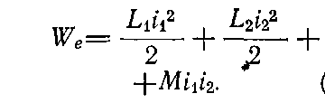
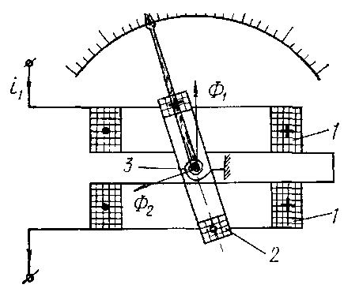
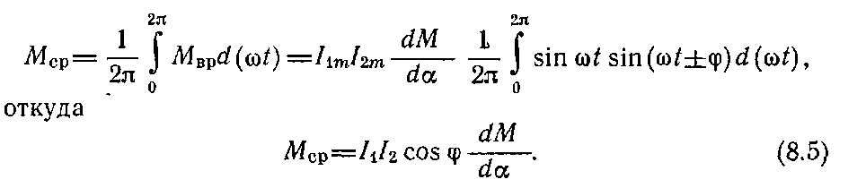

8.6. Электродинамическая система приборов

На базе измерительного механизма электродинамической системы можно разработать амперметр, вольтметр или ваттметр. У, электродинамических амперметров на малые токи и вольтметров неподвижные и подвижные катушки включаются последовательно. Поэтому, положив в уравнении (8.5) /i=/2=/ при ср=0 и учитывая, что Mup=Wa, получим уравнение шкалы электродинамического амперметра:
Как видно из Ьтого уравнения, при
da ' dM
=const шкала электро-
динамического амперметра имеет квадратичный характер. Для устранения этого недостатка подбирают геометрические размеры катушек таким образом, чтобы получить шкалу, близкую к равномерной в пределах от 25 — 30 до 100%.
У электродинамических ваттметров /i=/, a
/2=

поэтому
Если
dM da
=const, то a=kUI cos ф=йР, т. е. угол отклонения
подвижной системы электродинамического прибора пропорционален активной мощности Р. При этом шкала электродинамического ваттметра равномерная.
Основным достоинством приборов электродинамической системы является высокая точность.
К недостаткам этих приборов следует отнести малую перегрузочную способность, низкую чувствительность, заметное влияние внешних магнитных полей. Собственное потребление мощности приборами электродинамической системы сравнительно велико (5—15 Вт).
Электродинамические амперметры, вольтметры, ваттметры применяются в качестве образцовых приборов высокого класса точности, а также при точных лабораторных измерениях. При исследованиях, связанных с цепями несинусоидального тока, предпочтение отдается электродинамическим приборам.

Вопросы для самопроверки
1 Как устроен прибор электродинамической системы?
2. На чем основан принцип его действия?
3. Выведите выражение для вращающего момента прибора и приведите уравнение шкалы.
4. Какой характер имеет шкала электродинамического амперметра, вольтметра, ваттметра?
5. Укажите достоинства, недостатки и область применения приборов электродинамической системы.
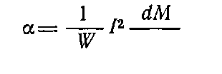
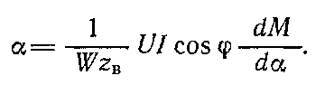

8.7. Ферродинамическая система приборов
Ферродинамические приборы представляют разновидность приборов электродинамической системы. По своему устройству они напоминают приборы магнитоэлектрической системы с тем отличием, что вместо постоянного магнита используется электромагнит. Уравнение шкалы такого прибора аналогично уравнению шкалы электродинамического прибора. Наличие стальных сердечников у ферромагнитных приборов обеспечивает значительное усиление собственного магнитного поля. В результате увеличивается вращающий момент и повышается чувствительность прибор-а. С другой стороны, стальные сердечники ферродинамических приборов существенно влияют на погрешности. В силу этого эти приборы выполняются не точнее класса 1,0.
В отличие от электродинамических приборы ферродинамической системы не рекомендуется применять при исследованиях цепей несинусоидального тока.

8.8. Индукционная система приборов
Приборы индукционной системы получили широкое распространение для измерения электрической энергии (счетчики). Общая схема устройства индукционного счетчика показана на рис. 8.5 (в двух проекциях). Он содержит магнитопровод / сложной конфигурации, на котором размещены две катушки: напряжения 7 и тока 2. Между полюсами электромагнита / расположен алюминиевый диск 3. На рисунке показаны средства регулировки счетчика: тормозной магнит 4, металлический экран 8, винт компенсации трения 5 и счетный механизм 6.
Принцип действия индукционного прибора основан на взаимодействии магнитных потоков, создаваемых токами, катушек тока и напряжения с вихревыми токами, наводимыми магнитным полем в алюминиевом диске.
Вращающий момент, действующий на диск, определяется выражением
В этом случае
(8.6) (8.7)

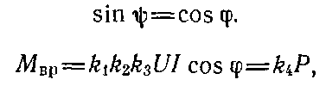
где Фи — часть магнитного потока, созданного обмоткой напряж ния и проходящего через диск счетчика: Ф/ — магнитный пото созданный обмоткой тока; •ф—угол сдвига фаз между Фи и (Е Магнитный поток Фи пропорционален напряжению: Фи—kzU. Ма нитный поток Фт пропорционален току: Ф/=й3/.
Для того чтобы счетчик реагировал на активную энергию, нео' ходимо выполнить еще так называемое «фазное условие»:
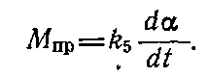
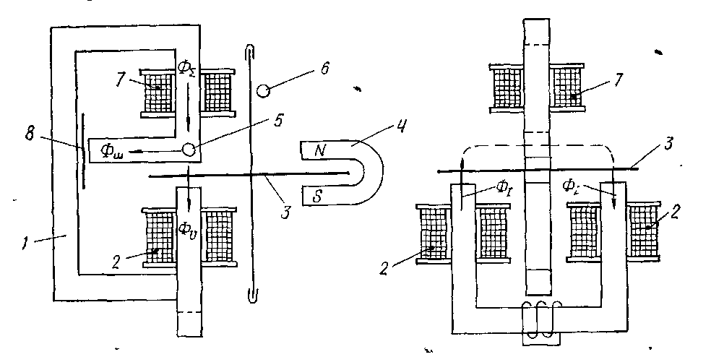
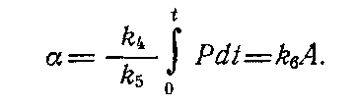
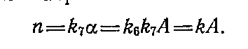
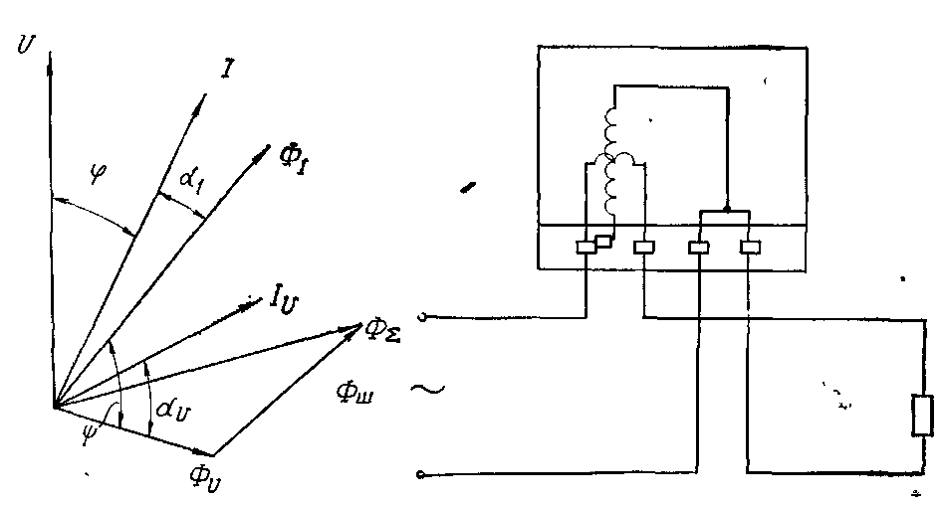
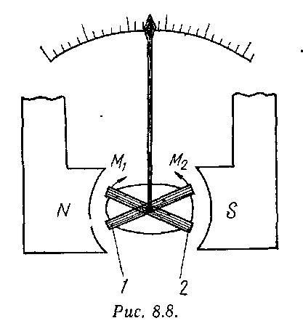
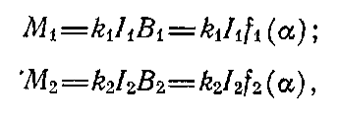
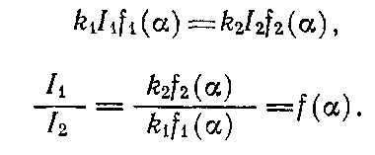
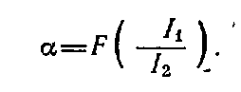
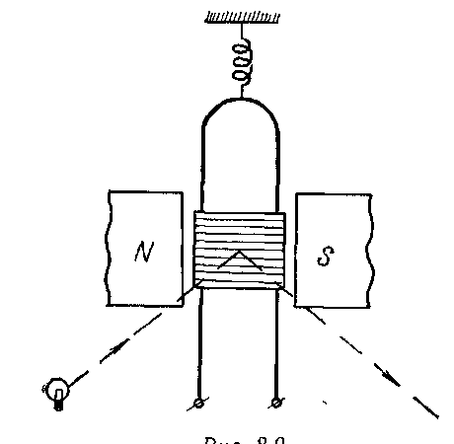
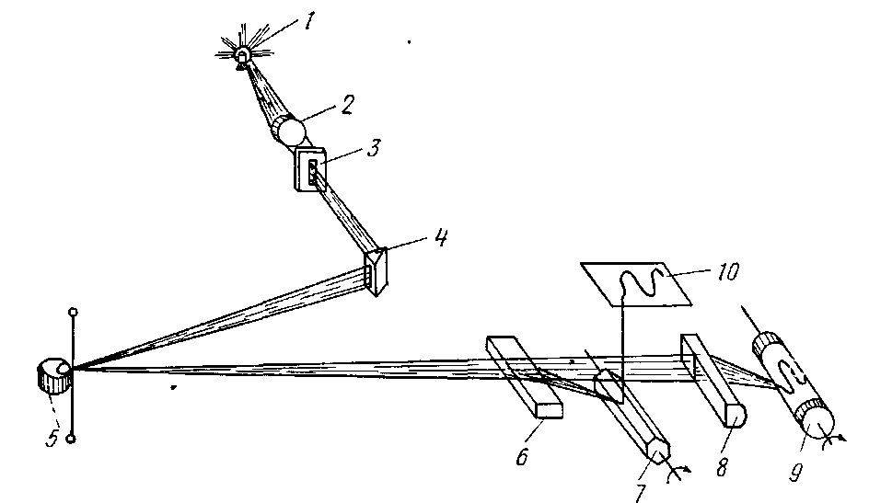
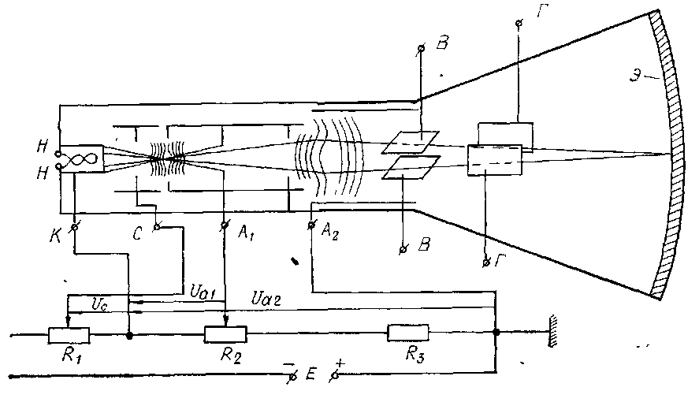
. Измерительные мосты
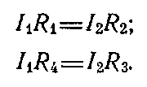
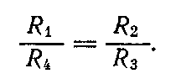
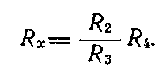
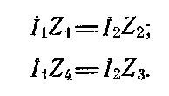
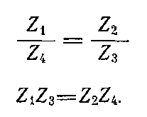
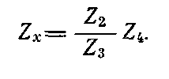
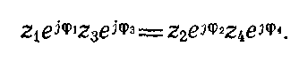
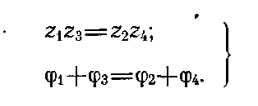
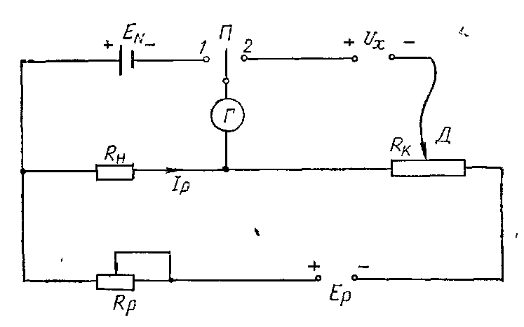
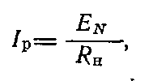
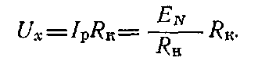

Измерение токов и напряжений

Измерение мощности и энергии
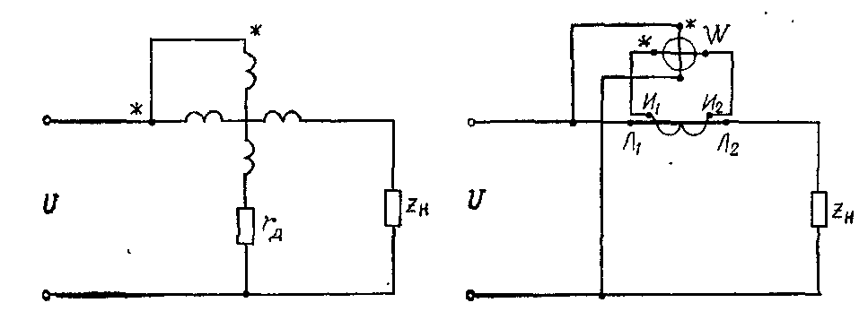
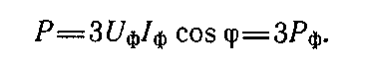
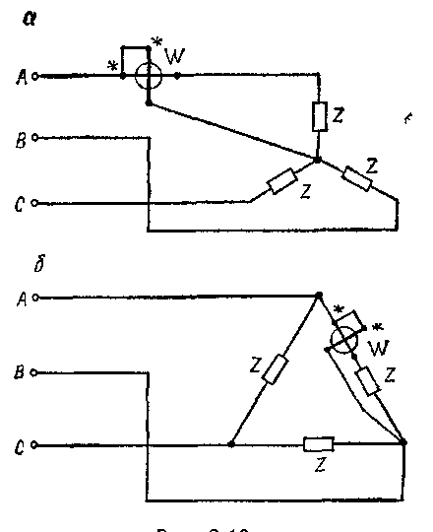
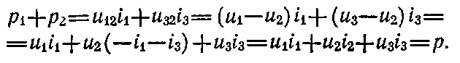
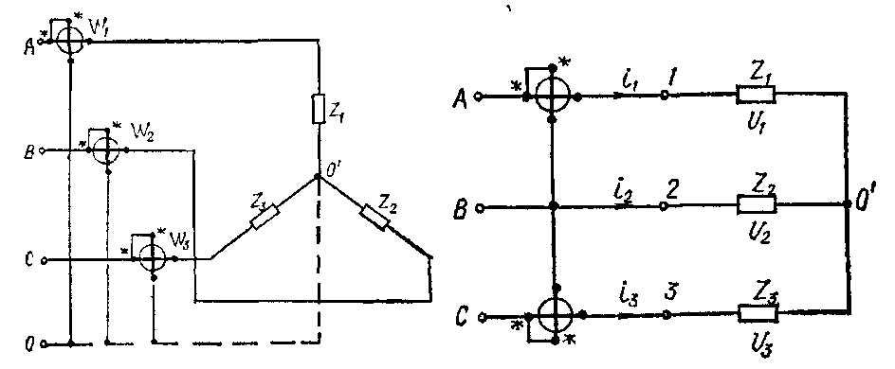
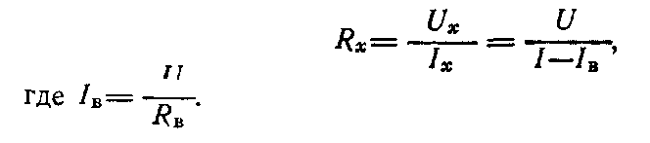
Докажем, что сумма показаний ваттметров равна мощности трехфазной системы. В самом деле, взяв сумму мгновенных показаний ваттметров и учитывая, что ti+t2+i3=0, получим
Таким образом, сумма показаний ваттметров равна мощности трехфазной системы. Это справедливо как для мгновенных, так и для средних значений мощности.
Измерение энергии. Измерение энергии в однофазных и трехфазных цепях осуществляется индукционными счетчиками. Схемы включения счетчиков аналогичны соответствующим схемам включения ваттметров.
Вопросы для самопроверки
1 Как осуществляется измерение мощности в цепях постоянного тока и в цепях однофазного переменного тока?
2 Приведите схемы измерения мощности трехфазного тока при симметричной и несимметричной нагрузках
3 Докажите, что при измерении мощности в трехпроводных цепях можно использовать метод двух ваттметров.

Измерение сопротивлений
Метод амперметра и вольтметра. Электрическое сопротивление на постоянном токе может быть измерено косвенным методом при помощи амперметра и вольтметра (рис. 8.21). При измерении сопротивления по схеме рис. 8.21, а
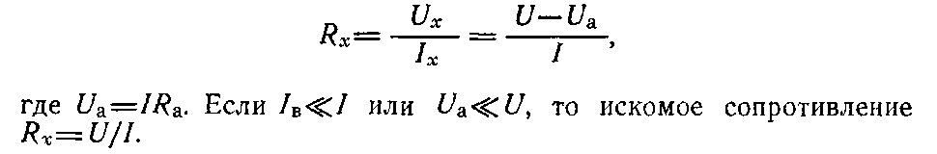
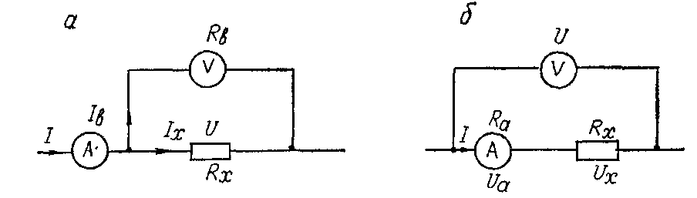
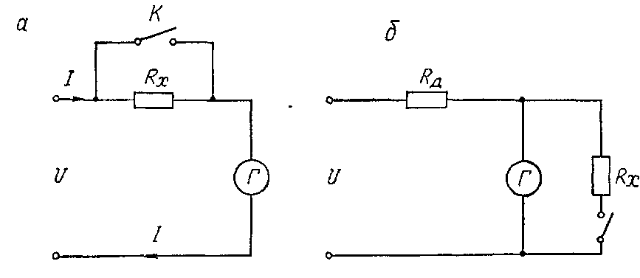
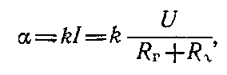
При измерении сопротивления по схеме рис. 8.21, б
Измерение сопротивлений омметрами. Омметры — специальные магнитоэлектрические приборы с непосредственным отсчетом измеряемого сопротивления по отклонению стрелки. На рис. 8.22 приве-
дены простейшие схемы омметров, последовательная (а) и параллельная (б).
Найдем уравнение шкалы последовательной схемы измерения.
где /?г — сопротивление цепи гальванометра. Как следует из полученного выражения, при t/—const угол поворота подвижной части гальванометра определяется величиной измеряемого сопротивле-
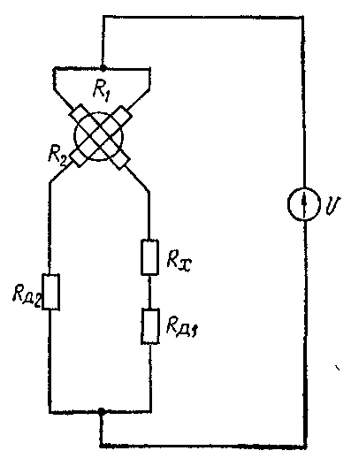
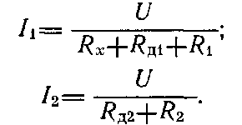
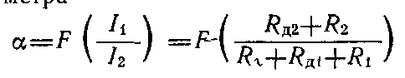
Таким образом, показание прибора не зависит от напряжения источника и определяется величиной измеряемого сопротивления Rx.
С помощью логометрических омметров можно измерять и неэлектрические величины, если их предварительно преобразовать в изменение электрического сопротивления. На этом принципе, в частности, основано действие термометров сопротивления.
Для точного измерения сопротивлений широко применяются измерительные мосты и компенсаторы.
ния R\. Поэтому шкала прибора может быть непосредственно про-градуирована в омах. Ключ К используется для установки стрелки прибора на' нулевое значение.
Омметры параллельного типа удобно применять для измерения небольших сопротивлений. Основным недостатком рассмотренных схем омметров является зависимость их показаний от величины напряжения источника питания. Поэтому перед каждым измерением необходимо производить предварительную регулировку (проверку установки нуля).
Измерение сопротивления логометрами. Омметры логометриче-ского типа относятся к числу приборов, показания которых не за-
висл! ui псифлтспия пничппна iin-
тания В качестве измерителя в них используется логометр магнитоэлектрической системы.
На рис. 8 23 приведена принципиальная схема омметра с логометром.

ИЗМЕРЕНИЯ ТЕМПЕРАТУРЫ

Общая характеристика методов измерений температуры
Под температурой понимается физическая величина, определяющая тепловое состояние системы.
Температура является основной измеряемой величиной, и именно эту величину чаще всего измеряют на практике.
В мире используются несколько температурных шкал

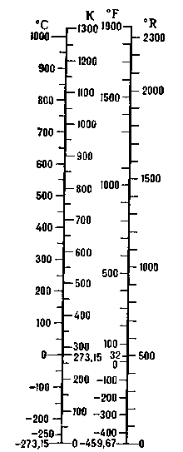

Рис. 1 . Температурные шкалы в градусах Цельсия (°С),
Кельвина (К), Фаренгейта (°F), Ренкина (°R)

Соответствующая измерительная техника называется термометрами, если речь идет о невысоких температурах, или пирометрами, если речь идет о температурах пламени или плазмы (пиро —огонь, метр —измеряю). Производные тепловые величины также измеряются специфическими приборами, которые будут упомянуты ниже
Все типы термометров принято разбивать на два класса в зависимости от методики измерений (рис.1 ).
Традиционный и наиболее массовый вид термометров- контактные термометры, отличительной особенностью которых является необходимость теплового контакта между датчиком термометра и средой, температура которой измеряется.
Вторую группу составляют неконтактные термометры, для измерения которыми нет необходимости в тепловом контакте среды и прибора, а достаточно измерений собственного теплового или оптического излучения. Часто такие приборы называют радиометрами.

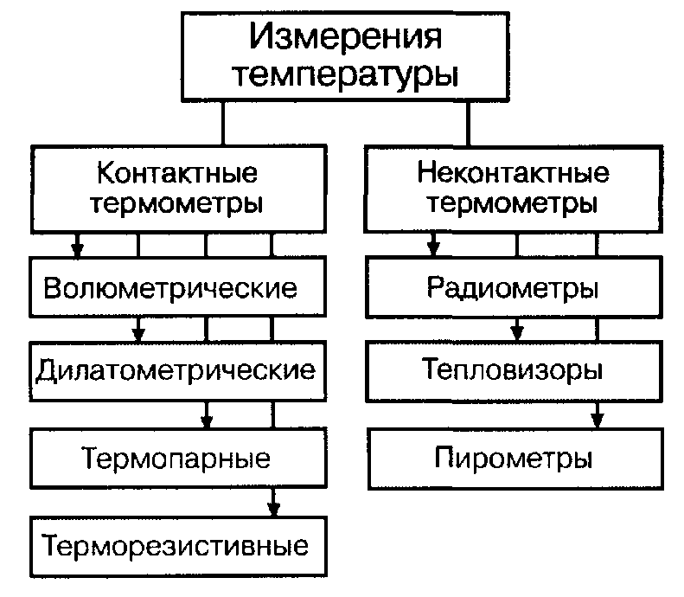

Рис. 2. Классы и типы термометров

Контактные приборы и методы по принципу действия разделяются на:
а) Термометры контактные волюметрические, в которых измеряется изменение объема (volume) жидкости или газа с изменением температуры.
б) Термометры дилатометрические, в которых о температуре судят по удлинению различных материалов при изменении температуры. В ряде случаев датчиком служит пластинка, изготовленная из двух металлов с разными температурными коэффициентами расширения и изгибающаяся при нагревании или охлаждении.
в) Термопары, представляющие из себя два разнородных, спаянных по концам проводника. При наличии разности температур спаев в термопаре возникает электрический ток, который и служит мерой изменения температуры. Температура измеряется по термоЭДС или по величине силы тока термопары.
г) Термосопротивления —термометры, принципом действия которых является измерения сопротивления проводника с изменением температуры.
Неконтактные методы, в основе которых лежит регистрация собственного теплового или оптического излучения, можно представить следующими направлениями:

а) Радиометрия - измерение температуры по собственному тепловому излучению тел. Для невысоких и комнатных температур это излучение в инфракрасном диапазоне длин волн.
б) Тепловидение — радиометрическое измерение температуры с пространственным разрешением и с преобразованием температурного поля в телевизионное изображение иногда с цветовым контрастом. Позволяет измерять градиенты температуры, температуру среды в замкнутых объемах, например температуру жидкостей в резервуарах и трубах.
в) Пирометрия - измерение температуры самосветящихся объектов: пламен, плазмы, астрофизических объектов. Используется принцип сравнения либо яркости объекта со стандартом яркости (яркостный пирометр и яркостная температура), либо цвета объекта с цветом стандарта (цветовой пирометр и цветовая температура), либо тепловой энергии, излучаемой объектом, с энергией, испускаемой стандартным излучателем (радиационный пирометр и радиационная температура).
Изменение объема веществ при нагревании является основой волюметрического метода измерения температуры (например, манометрические термометры и биметаллический термометр). Согласно кинетической теории и определению шкал термометров объем жидкости или газа изменяется с температурой линейно:



Термометры, в которых используется принцип удлинения тел при нагревании, называются дилатометрическими. Частным случаем дилатометрических контактных термометров являются приборы с датчиками в виде биметаллических пластин, изготовленных из двух металлов с различными температурными коэффициентами расширения. При изменении температуры биметаллические пластины изгибаются и это качество позволяет широко их использовать в различных терморегуляторах и термореле.

В терморезистивных термометрах используется свойство проводников изменять сопротивление при изменении температуры. Температурная зависимость сопротивления имеет вид

R_{t} = R₀ (1 + α t),

Коэффициент α для металлов положителен, для графита (углерода) и полупроводниковых материалов — отрицательный, т. е. при увеличении температуры сопротивление графитовых стержней и полупроводников уменьшается.
В термопарах используется хорошо известный в физике эффект возникновения разности потенциалов между точками спайки двух разнородных проводников. Если температуру одного из спаев поддерживать постоянной, например, опустив его в термостат с тающим льдом, то разность потенциалов на концах термопары или ток через нее можно однозначно связать с температурой второго спая.
Физическая сущность методов неконтактной термометрии основана на хорошо известном факте, что все тела, температура которых отличается от абсолютного нуля, излучают тепловую энергию. Создание средств измерения температуры, основанных на регистрации собственного теплового излучения тел составляет предмет неконтактных методов измерения температуры. При этом регистрируется либо полная энергия излучения (радиометры), либо спектральное распределение теплового излучения, либо яркость собственного излучения объектов (пирометры).

Все вышесказанное можно представить в виде системы температурных измерений.
Таблица

Системы температурных измерений и их характеристики
Принцип | Система | Характеристики
По расши-рению | 1. Биметаллическая пластина | Может применяться для термостатов, диапазон измерения -30 600° С, точность ±1%, прочные
По расши-рению | 2. Жидкость в стеклянных трубках | Непосредственное измерение, диапазон зависит от используемой жидкости. Для ртути -35 600° С, спирта -80 70°С,пентана-200 30°С . Обычная точность ±1%
По расши-рению | 3. Жидкость в металлических трубках | Диапазон зависит от жидкости, в пределах -90 650°С. Например, для ртути -39 650°С. Точность ±1%, надежные, дистанционные измерения
По расши-рению | 4. Газ в металлических конструкциях | Диапазон -100 650° С, точность ±0 5, надежные дистанционные измерения
По расши-рению | 5. Давление паров | Диапазон измерения 0 250° С, точность ±1 %
По сопротив-лению | 6. Металлические проводники | Диапазон измерения зависит от металла. Для платины -200 850° С, никеля -80 300° С, меди -200 250° С. Точность измерения для платины ±0 5%
По сопротив-лению | 7. Термистор | Нелинейность, диапазон 100 300 °С. Быстрое реагирование
Термоэлектрический | 8. Термопара | Диапазон, чувствительность, точность зависят от металлов, используемых для изготовления термопар. Например, для пары железо— константан в диапазоне -180 760°С. Чувствительность 53 мкВ/°С, точность ±1 3%. Для пары платина— платина/13% родий в диапазоне 0 1750° С. Чувствительность 6 мкВ/°С при точности <±1%
Пирометр | 9. Исчезающая нить накала | Диапазон 600 3000° С, точность ±0 5% Отсутствует физический контакт с нагретым объектом
Пирометр | 10. Излучение | Диапазон 0 3000° С, точность ±0 5% Отсутствует физический контакт с нагретым объектом
Пирометр | 11. Двухцветная | Диапазон 0 3000° С, точность ±0 5%, нет физического контакта с нагретым объектом

Рассмотрим более подробно каждый из этих принципов измерений.

Термометры, использующие эффект расширения материалов
1. Биметаллические пластинки
Биметаллические пластинки состоят из двух различных металлических пластинок одной длины, соединенных вместе. Так как металлы имеют различные коэффициенты термического расширения, то изменение температуры приводит к изгибу пластинки, так что металл с большим коэффициентом расширения окажется на внешней стороне кривизны. Величина, на которую пластинка изогнется, зависит от типа двух используемых металлов, длины биметаллической пластинки и изменения температуры. Если один конец биметаллической пластинки зафиксирован, то величина перемещения другого ее конца является мерой температуры. Это перемещение может быть использовано для размыкания или замыкания контактов электрических цепей, как это показано на Рис. на примере простого термостата, применяемого во многих системах обогрева.
Так как увеличение длины биметаллической полоски увеличивает перемещение, биметаллические термометры обычно выполняются в виде полоски спиральной формы (Рис. ). Перемещение свободного конца здесь используется для непосредственного перемещения стрелки по шкале. Приборы с биметаллическими полосками прочны, относительно дешевы, могут использоваться в диапазоне -30...600°С, а также в термостатах. Они имеют точность ±1%, но обладают сравнительно медленной реакцией на изменение температуры.

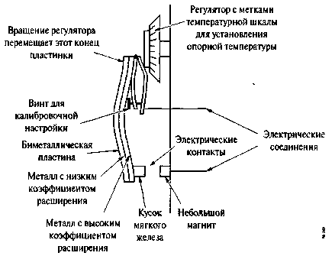

Рис. . Биметаллический датчик температуры в термостате

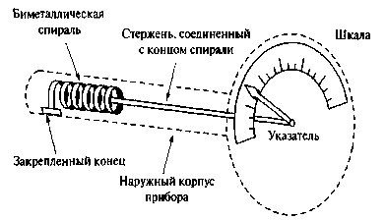

Рис. . Биметаллический термометр

Жидкостные стеклянные термометры
Жидкость, заключенная в стеклянном термометре, расширяется вверх по капиллярной трубке. Такие термометры дают возможность непосредственного считывания измеряемых значений. Они весьма хрупкие, способны давать приемлемую точность при стандартных условиях, обладают достаточно медленной реакцией на изменения температуры, дешевые. Для ртути, как жидкости, диапазон измеряемых температур составляет -35...600° С, спирта -80...70° С, толуола -80... 100° С, пентана -200...30° С, креозота -5...200° С. Термометры калибруются для применения с частичным погружением до некоторой отметки на их столбиках, погружения до уровня жидкости в термометрах и полного погружения термометров. Если термометр не погружен до требуемого по калибровке уровня, то будут возникать дополнительные погрешности. Обычно точность таких термометров ±1%.

Жидкостные (газовые) металлические термометры.

Манометрические термометры

Жидкость в таком термометре заключена в металлическую колбу, соединенную капиллярной трубкой с манометром Бурдона. Когда жидкость при нагревании расширяется, в ней увеличивается давление, которое затем регистрируется датчиком давления типа трубок Бурдона. Для ртути диапазон измерения -39.. .650° С, для спирта -46... 150° С, для ксилена -40...400° С, для эфира 20...90° С. Применяются также другие жидкости. В целом диапазон измерения температуры такими приборами составляет -90...650°С. Эти приборы могут использоваться для дистанционных измерений на удалении от термометрической колбы. Точность около ±1%.
Источником погрешностей для этого вида термометров является жидкость в соединительной капиллярной трубке, температура которой также воздействует на давление. Ошибка снижается при уменьшении объема соединительной трубки, следовательно, при использовании капиллярных трубок.

МАНОМЕТРИЧЕСКИЕ ТЕРМОМЕТРЫ

Общее описание
Манометрические термометры изготовляются в соответствии с ГОСТ 8624—71. На рис. 1.1 изображена принципиальная схема показывающего прибора. Изменение температуры контролируемой среды воспринимается заполнителем термосистемы через термобаллон 1 и преобразуется в изменение давления (объема). Это изменение по соединительной трубке (дистанционному капилляру) 2 передается упругому чувствительному элементу 4, представляющему собой одновитковую манометрическую пружину пережатого сечения. Один конец пружины, связанный с капилляром, жестко закреплен в держателе 3, а другой герметизирован и свободно перемещается под действием избыточного давления (объема,). движение свободного конца пружины через передаточный механизм 8 преобразуется в перемещение стрелки прибора 6 относительно шкалы 5. Компенсация погрешности термометра при изменении температуры окружающей среды осуществляется термобиметаллом 7.
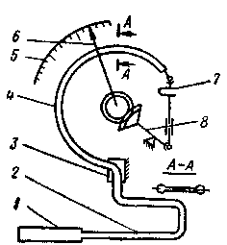
Рис. . Принципиальная схема манометрического термометра

Если термосистема манометрического термометра заполнена азотом или аргоном, то приборы называются газовыми;
жидкостные приборы заполняются кремний-органической полиметилсилаксановой жидкостью ПМС-5 по ГОСТ 13032—67.
Термометры с системами, заполненными низкокипящими жидкостями (фреоном, хлористым метилом, ацетоном), пары которых при измеряемой температуре частично заполняют термобаллон, называются конденсационными (паровыми, парожидкостными). Шкалы манометрических газовых и жидкостных термометров равномерные; у конденсационных манометрических термометров шкала неравномерная (сжатая на первой трети шкалы).
Максимально допустимые значения показателей тепловой инерции манометрических термометров приведены в табл. 1.2. Величина тепловой инерции увеличивается с увеличением длины дистанционного капилляра.
Таблица 1.2
Показатели тепловой инерции манометрических термометров в с
Заполнитель термосистемы | Среда, окружающая термобаллон
Заполнитель термосистемы | Воздух (газ) |  | Вода (жидкости с близкими коэффициентами передачи)
Заполнитель термосистемы | Без движения | Скорость  <7 м/с | Без движения | Скорость <7 м/с
Газ | 500 | 60 | 15 | 3
Жидкость | 800 | 120 | 30 | 6
Конденсат | 800 | 120 | 30 | 6
Дистанционный капилляр изготовляется из латунной трубки 2,5 х 0,35 мм, защищенной по всей длине полиэтиленовой оболочкой (обычное исполнение *) или оцинкованной стальной лентой. В технически обоснованных случаях по согласованию с заводом возможно изготовление капилляра и ленты из сталей Х18Н10Т и Х18Н10Т-М соответственно. Капилляр необходимо защищать от механических воздействий; минимальный радиус закругления при монтаже должен быть не менее 50 мм.
Термобаллон из стали Х18Н10Т снабжен жестким трубчатым хвостовиком различной длины, позволяющим погружать его в измеряемую среду на необходимую длину, которая оговаривается при заказе термометра. Для присоединения термобаллона к установке предусматривается присоединительный штуцер из стали А20, который по требованию может быть изготовлен из стали Х18Н10Т.
При погружении термобаллона в среду, находящуюся под давлением свыше 64 кгс/см², а также в случае, если смена термобаллона может повлечь за собой остановку агрегата, рекомендуется применить защитную гильзу, выдерживающую 250 кгс/см². Для увеличения теплопроводности пространство между защитной гильзой и термобаллоном заполняется металлическими опилками или жидкостью с температурой кипения более высокой, чем верхний предел измерения. Защитная гильза изготовителем поставляется только по требованию заказчика в обоснованных случаях.
Основным условием правильности измерения температуры является полное погружение термобаллона в измеряемую среду. Положение термобаллона может быть любым: вертикальным, горизонтальным, наклонным. Технические характеристики манометрических термометров приведены в табл. 1.3.

* Приборы с полиэтиленовой оболочкой капилляра не рекомендуется применять во взрывопожароопасных помещениях.

Терморезисторные ЧЭ

Назначение. Терморезисторы применяют для точного измерения температуры поверхностей деталей воздушных, жидкостных, химически агрессивных и неагрессивных сред, а также других параметров различных сред, связанных с температурой: скорости, расхода, плотности, состава, концентрации.
Принцип действия терморезистора основан на свойстве материала изменять электрическое сопротивление при изменении температуры. Сопротивление терморезистора, по которому протекает ток, зависит как от температуры элементов терморезистора, так и от температуры окружающей среды, плотности тока, геометрических размеров и формы поверхности терморезистора. Поэтому при конструировании терморезисторов стремятся к тому, чтобы их сопротивление зависело только от контролируемого параметра. Сопротивление измеряют логометром или уравновешенным мостом, отградуированным в единицах температуры. Применяют металлические и полупроводниковые терморезисторы.
Металлические терморезисторы. Для изготовления терморезисторных ЧЭ применяется медная, платиновая и никелевая проволока. С помощью платиновых терморезисторов измеряют температуру в диапазоне от —260 до +1300 °С, с помощью медных — от -50 до +180 °С. Тугоплавкие металлы, такие, как молибден, вольфрам, тантал и ниобий, пригодны только в определенных условиях, ибо из них трудно получить тянутую проволоку. Перспективны для измерения высоких температур иридий и рений, инертные к большинству реагентов, за исключением кислорода. Сплавы для терморезисторов не применяют, так как при добавлении в металлы незначительных примесей нарушается стабильность характеристик и уменьшается температурный коэффициент сопротивления.
Температурный коэффициент сопротивления α представляет собой относительное изменение сопротивления терморезистора ε = ΔR/R на единицу приращения температуры Δt :

α = εR/Δt .

Температурный коэффициент сопротивления определяет качество материала терморезистора. Для металлов эта величина положительная. Наиболее высокая точность измерения на современном этапе достигается при использовании платины. Несмотря на наличие многих металлов, имеющих высокий коэффициент а, применение платины обусловлено ее высокой химической стабильностью, большим удельным сопротивлением, практически линейной температурной характеристикой. Медь по этим качествам уступает платине, но она так же, как платина, хорошо обрабатывается и относительно недорогая.
Характеристика — зависимость R = f(t) электрического сопротивления для платиновой проволоки от температуры — может быть представлена двумя уравнениями:
для положительных температур
R_{t}= R₀(1 + At + Bt²),
для отрицательных температур
R_{t} = R₀[1 + At + Bt² + С (t — 100)³],
где R_{t}, R₀ — сопротивление проволоки при температурах t и 0°С, A, В, С — эмпирические коэффициенты.
Чувствительность терморезистора из платиновой проволоки для положительных температур
S == dRt/dt = R₀ (A + 2Bt).
Статическая характеристика медного проволочного терморезистора
R_{t} = R₀ (1 + α t),
где α — температурный коэффициент сопротивления меди.
Чувствительность терморезистора из медной проволоки
S = dR_{t}/dt = R₀ α

На рис. 1 показана зависимость электрического сопротивления различных материалов терморезисторов от температуры.

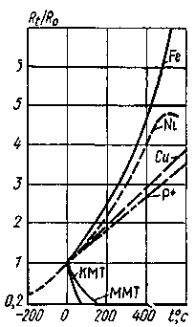

Рис. 1. Зависимость сопротивления материалов
терморезисторов от температуры

Термометр сопротивления состоит из чувствительного элемента и наружной арматуры. Чувствительный элемент для платинового термометра ТСП (рис. 2) представляет собой платиновую спираль 4, расположенную в капиллярных керамических трубках 2, заполненных керамическим порошком 3, обладающим ингибиторными (замедляющими химические реакции) свойствами. Заполнение трубок керамическим порошком создает дополнительную изоляцию, эффект подпружинивания спиралей, что повышает надежность работы ЧЭ в условиях вибрации и высоких температур.
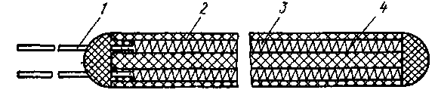
Рис. 2. Чувствительный элемент термометра сопротивления

В медных термометрах ТСМ чувствительный элемент представляет собой бескаркасную безындукционную обмотку из медной проволоки, покрытую фторопластовой пленкой. К обмотке ЧЭ припаиваются выводы 1. Для обеспечения виброустойчивости медный ЧЭ помещают в тонкостенную металлическую гильзу и герметизируют.
Наружная арматура термометра (рис. 3) состоит из защитной трубки, подвижного или неподвижного штуцера для крепления корпуса и крышки головки.

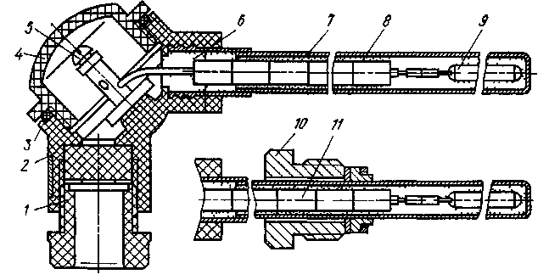
Рис.3. Конструкция термометра сопротивления
1 — штуцер под кабель, 2 — корпус головки, 3 — прокладка, 4 — крышка, 5 — контактная клемма, 6 — герметик, 7 — защитная трубка, 8 — окись алюминия, 9 — чувствительный элемент, 10 — штуцер для крепления, 11 — изоляторы.
При подвижном штуцере термометр можно погружать на различную глубину. В головке размещена контактная колодка с клеммами для присоединения измерительного устройства через штуцер под кабель В конструкциях без головок предусматривается специальная заделка проводников.
Погрешности терморезисторов обусловлены нестабильностью питающего напряжения, перегревом ЧЭ измерительным током, изменением сопротивления проводов, соединяющих ЧЭ с измерительным прибором, тепловой инерцией ЧЭ.
Явление тепловой инерции заключается в том, что при изменении температуры измеряемой среды передача тепла к ЧЭ происходит не мгновенно, а с запаздыванием, определяемым постоянной времени нагрева
τ = Cm(kF) .
где С — коэффициент теплоемкости, зависящий от материала,
геометрической формы и размеров терморезистора, Дж/(кг К),
m - масса терморезистора, кг;
F - площадь поверхности контакта терморезистора со средой, м²,
k -коэффициент теплоотдачи, зависящий от параметров среды, Вт/(м²К).
По показателю тепловой инерции термометры сопротивлений подразделяют на три группы:
- с большой (до 4 мин);
- средней (до 80 с);
- малой (до 9с) инерционность.
Допустимые отклонения сопротивления, измеренного на клеммах термометра при t = 0°С, не должны превышать для ТСП ± 0,1 %, для ТСМ ± 0,2 % значения сопротивления при той же температуре.

Полупроводниковые терморезисторы. Материалы Для изготовления полупроводниковых терморезисторов, или термисторов, применяют медно-марганцевые (ММТ) и кобальто-марган-цевые (КМТ) соединения, сплавы и окислы урана, серебра, никеля. Чувствительность термисторов к изменению температуры значительно выше, чем у металлических терморезисторов, причем их сопротивление резко уменьшается с увеличением температуры (см. рис. 4).
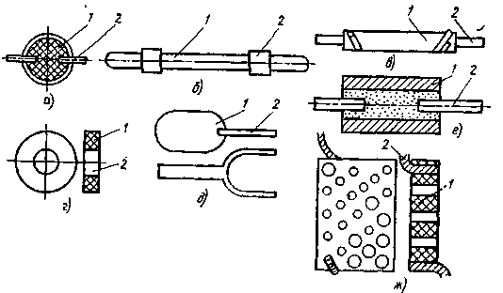
Рис. 4. Типичные конструкции полупроводниковых терморезисторов:
а — бусинкового; б, в — стержневого; г — шайбового; д — таблеточного; с — стерженькового в защитном корпусе; ж — плоского с каналами для охлаждения; 1 — рабочее тело; 2 — вывод.

Характеристика. Основной характеристикой термистора является зависимость его сопротивления от температуры

R_{t} = R₀ e ^{B/T} ,

где R₀ — сопротивление при начальной температуре, Ом;
В — коэффициент экземпляра, зависящий от физических свойств
материала, К;
Т = 273 °С + t °С — абсолютная температура, К.

Температурный коэффициент сопротивления термистора определяют по формуле

α = dR/dt 1/R = -B/T² .

Значение α для термисторов в 6—10 раз больше, чем для металлических терморезисторов.

Конструкция. Типичные конструкции полупроводниковых терморезисторов (ПТР) (ГОСТ 10688—75) представлены на рис. 179. Терморезистор состоит из шарика, стержня или диска из полупроводника (рабочее тело 1) и металлических выводов 2. Для защиты от воздействий внешней среды терморезисторы покрывают лаком, герметизируют в металлических или стеклянных баллонах. Герметизированные ПТР имеют в несколько раз большую допускаемую рабочую температуру.

Достоинствами ПТР являются высокая чувствительность, простота конструкции, малые размеры и масса, малая постоянная времени (от долей секунды до минут). К недостаткам ПТР, ограничивающим их применение, следует отнести большой разброс по сопротивлению приблизительно ±20 %, исключающий взаимозаменяемость, и сравнительно узкий температурный диапазон измерения от -60 до +180°С.

Измерение температуры с помощью термопар

Термоэлектрические ЧЭ. Назначение.
Термоэлектрические ЧЭ — термопары- относятся к чувствительным элементам генераторного типа, преобразующим тепловую энергию в ЭДС. Их используют для измерения контактным методом высоких температур твердых тел, жидкостей, газов, а также других величин, связанных с температурой: скорости потока воздуха, расхода газов, жидкостей.
Термоэлектрические термометры применяют для контроля режима работы реактивных двигателей, измерения температуры оболочки спускаемого аппарата, температуры выхлопных газов газотурбинных установок, в автоматических регуляторах температуры и т. д. Простейшая термоэлектрическая цепь (рис. 11.1, а) состоит из

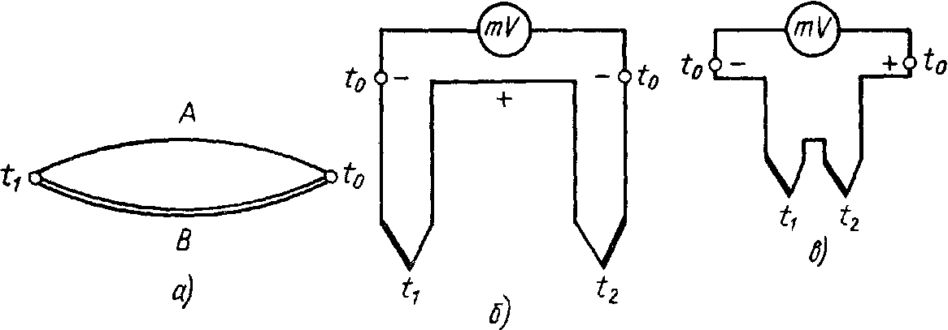
Рис. 11.1 Термоэлектрические ЧЭ.
а — простейшая термоэлектрическая цепь, б — дифференциальная термопара, в — термобатарея.

А и В, называемых термоэлектродами. Место электрического соединения термоэлектродов называется спаем. Спай, непосредственно соприкасающийся со средой, температуру t₁ которой измеряют, называется рабочим, или горячим, а другой спай, температура t₀ которого постоянна, называется свободным, или холодным.
Принцип действия термоэлектрического ЧЭ основан на эффекте Зеебека, сущность которого заключается в том, что при замыкании концов цепи, состоящей из разнородных металлических или полупроводниковых материалов, спаи которых находятся при разных температурах, в цепи возникает электрический ток. Энергия свободных электронов неодинакова для различных проводников и по-разному возрастает с повышением температуры. Если вдоль проводника существует перепад температур, то электроны на горячем спае приобретут более высокие энергии и скорости, чем на холодном спае. В результате появится поток электронов от горячего спая к холодному, и на холодном спае скопится отрицательный заряд. Процесс накопления электронов продолжается до тех пор, пока возникшее падение потенциала не вызовет встречного потока электронов, равного первичному потоку, вызванному различием тепловых скоростей, что и обусловливает создание термо ЭДС (ТЭДС).
Экспериментально установлено, что значение ТЭДС зависит только от материала термоэлектродов и от температуры спаев, но не зависит ни его длины, ни от диаметра термоэлектродов. Следовательно, любой участок термоэлектродов, кроме спаев, может подвергаться нагреванию или охлаждению без изменения ТЭДС.
Если температуру свободного спая термоэлектродов из определенных материалов поддерживать постоянной. то ТЭДС будет зависеть только от температуры рабочего спая термопары. Такая однозначная зависимость позволяет использовать термоэлектрический чувствительный элемент в качестве термоэлектрического термометра.
Характеристика термоэлектрического термометра может быть получена при его градуировке, т.е. при экспериментальном определении значений ТЭДС при известных температурах t рабочего спая и определенной температуре свободного спая t₀. Характеристики термопар Е = f (t) представляются в виде графика (рис. ) или таблицы (табл. ). Как правило, значения ТЭДС в градуировочных таблицах даются при температуре свободного спая, равной 0 °С, так как эта температура наиболее легко и удобно воспроизводится.
Чувствительность S термоэлектрического ЧЭ характеризуется пределом отношения приращения ТЭДС к соответствующему приращению температуры: S = dE/dt. При линейной характеристике
S = E/t (11.1)

Для изучения термоэлектрических характеристик многочисленных термоэлектродных материалов целесообразно выбрать один и сравнивать с ним все остальные. В качестве такого нормального электрода используют термоэлектрод из чистой платины.
ТЭДС термопары, возникшая в цепи, составленной из двух разнородных проводников А и В, места спаев которых имеют соответственно температуру t и t₀, равна разности ТЭДС этих материалов в паре с проводником П из платины

Е_{АВ} (t , t₀) = Е_{АП} (t , t₀) - Е_{ВП} (t , t₀) (11.2)

Ниже приведены значения ТЭДС некоторых термоэлектродных материалов в паре с платиной при температуре рабочих спаев 100 °С и свободных спаев О °С:

Таблица 11.1
Материал термоэлектродов | ТЭДС, мВ
Хромель | +2,96
Железо | +1.8
Молибден | +1,2
Вольфрам | +0,8
Медь | +0.76
Манганин | +0,76
Платинородий | +0,64
Платина | 0,00
Алюмель | - 1,2
Константан | - 3,4
Копель | - 4,0

ТДЭС со знаком плюс имеют те материалы, которые в паре с платиной являются положительными термоэлектродами (за положительный принято считать термоэлектрод, от которого в холодном спае, идет ток к другому электроду). Знак минус имеют отрицательные по отношению к платине термоэлектроды. В наименовании термоэлектрического термометра всегда принято ставить на первое место название положительного термоэлектрода, а на второе — отрицательного. Сочетание в термопаре термоэлектродов, имеющих по отношению к платине разные знаки ТЭДС, позволяет увеличить чувствительность темопары. Однако развиваемая термопарой ТЭДС невелика, даже при большой разнице температур она составляет всего несколько десятков милливольт.
ТЭДС термопары измеряют в основном с помощью магнитоэлектрического милливольтметра. Измерительный прибор включают в разрыв одного из термоэлектродов или подсоединяют к холодному спаю термопары. При этом необходимо соблюдать условие равенства температур концов измерительного прибора и мест включения цепи.
Для измерения разности температур двух точек используют дифференциальные термопары (рис. 11.1, б]. Если значения температуры рабочих спаев неодинаковы , то ЭДС будет отлична от нуля. Полярность ТЭДС показывает, в какой из контролируемых точек температура выше.
При измерении малых разностей температур применяют термобатареи (рис. 11.1, в), представляющие собой последовательное соединение нескольких термопар, ТЭДС которых суммируются, •что позволяет увеличить чувствительность термометра.
Термоэлектрические материалы и сами термоэлектрические элементы должны иметь стабильную, легко воспроизводимую, линейную термоэлектрическую характеристику, высокую чувствительность, устойчивость к воздействию высоких температур, механическую прочность.
Зависимости величины т.э.д.с. (мВ) различных термоэлектрических термометров от температуры спая (температура свободных концов принята равной 0°С) изображены на рис. 11.2. Технические характеристики часто употребляемых термоэлектрических термометров даны в табл. 11.2.

Технические характеристики термоэлектрических термометров

Таблица 11.2
Тип | Градуировка | Материалы термоэлектродов | Пределы измерения в °С
Тип | Градуировка | Материалы термоэлектродов | при длительном применении | при кратковременном применении
ТПП | ПП-1 | Платинородий (10% родия) - платина | (—20)— (+1300) | 1600
ТПР | ПР-30/6 | Платинородий (30% родия) - платинородий (6% родия) | 300—1600 | 1800
ТХА | ХА | Хромель - алюмель | (—50)— (+1000) | 1300
ТХК | ХК | Хромель - копель | (—50)— (+600) | 800
ТВР | ВР-5/20 | Вольфрам-рений (5% рения) - вольфрам-рений (20% рения) | 800—1800 | 2300
ТВР | ВР- 10/20 | Вольфрам-рений (10% рения) - вольфрам-рений (20% рения) | 100—1800 | 2300
Примечания: 1. Положительным электродом в термоэлектрическом термометре является электрод, материал которого в наименовании указан первым (например, хромель и т. д.). 2. Приборы ВР требуют индивидуальной градуировки.

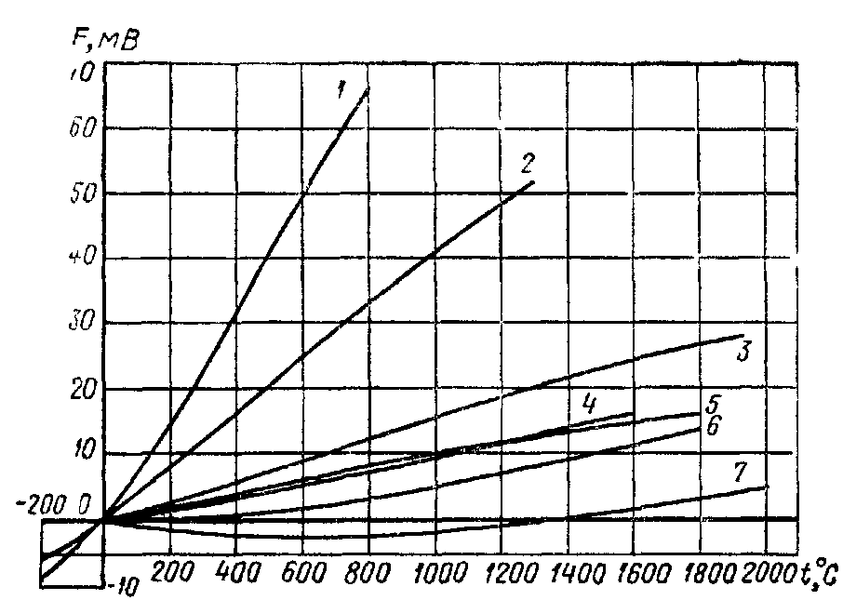

Рис. 11.2. Градуировочные характеристики термоэлектрических термометров:
1 - гр. ХК; 2 - гр. ХА; 3 - гр ВР-5/20; 4 - гр. ПП-1; 5 - гр. ВР-10/20; 6 - гр. ПР-30/6, 7 - гр. ВМ

Полупроводниковые термопары имеют более высокую чувствительность, чем металлические — до 1 мВ на 1 °С. В качестве материалов для электродов используют висмут, сурьму, олово, теллур и др. Большой КПД полупроводниковых термопар позволяет использовать их в качестве преобразователей тепловой энергии в электрическую (термогенераторы типа ТГК) и преобразователей солнечной энергии в электрическую (солнечные батареи). Недостатками полупроводниковых термопар являются малая механическая прочность и небольшой температурный диапазон до 400 °С.

Материалы. В зависимости от назначения термоэлектрических ЧЭ для термоэлектродов используют благородные и неблагородные металлы и их сплавы, а также полупроводниковые материалы. Для измерения температур от —200 до +2500 °С применяют стандартные технические термоэлектрические термометры с электродами из неблагородных и благородных металлов и сплавов: термометры медь-константановые (ТМК), хромель-копелевые (ТХК), хромель-алюмелевые (ТХА), вольфрам-рениевые (ТВР), платина-платинородиевые (ТПП), платинородий-платинородиевые (ТПР) и др. Их чувствительность составляет сотые доли милливольта на 1 °С.
По диапазону измеряемых температур условно выделяют термометры для измерения низких, средних и высоких температур. Для измерения низких температур служат термометры ТМК, средних — ТХК, ТХА, ТПП, ТПР. Термометры для измерения средних и высоких температур работают в самых тяжелых условиях, так как часто одновременно с тепловым воздействием испытывают вибрации и удары. При этом особое значение приобретает стойкость материатов к воздействию окружающей среды. Наиболее надежным явлчется платино-платинородиевый термометр, применяемый в качестве стандартного для измерения температур в интервале от 630,5 до 1063 °С. Использование сплавов для обоих электродов увеличивает прочность термометра при высоких температурах и позволяет измерять температуру до 1700—1800 °С.
Пример конструктивного оформления термоэлектрического термометра показан на рис. 1.3. Чувствительный элемент представляет собой два термоэлектрода, сваренных между собой на рабочем конце в термопару (спай) и изолированных по всей длине при помощи одно- или двухканальных трубок и бус из пирометрического фарфора и окиси алюминия.

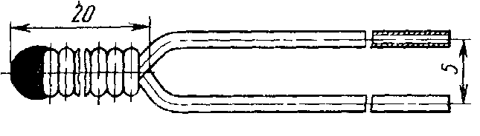
Рис. 11.3. Конструкция термоэлектрического поверхностного термометра ТХК

Чувствительный элемент помещается в защитную арматуру, в комплект которой входит водозащищенная головка с колодкой зажимов. Двойные термометры имеют два электрических изолированных чувствительных элемента. Спай поверхностного термоэлектрического термометра электрически соединен с защитной арматурой.
Свободные концы термометра через колодку зажимов присоединяются к вторичному прибору или преобразователю. В связи с тем, что в производственных условиях температура свободных концов термоэлектрического термометра обычно отличается от температуры, при которой составлялись градуировочные таблицы, в показания прибора необходимо вводить поправки. Они могут производиться расчетным путем, методом переноса свободных концов термометра в зону постоянной температуры при помощи компенсационных проводов (рис. 11.4), введением в термоэлектрическую цепь компенсирующего напряжения, термостатированием свободных концов с помощью термостата. В милливольтметрах, автоматических потенциометрах и бесшкальных преобразователях т.э.д.с. компенсация температуры свободных концов обеспечивается автоматически.
При установке термоэлектрического термометра требуется чтобы спай располагался в середине измеряемого потока или был плотно прижат к измеряемой поверхности. На трубопроводах диаметром менее 50 мм для термоэлектрических термометров необходимы расширители.
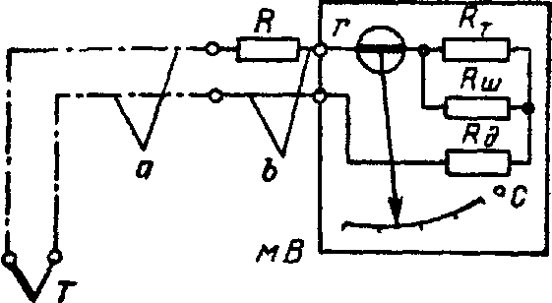

Рис. 11.4. Принципиальная электрическая схема милливольтметра
в комплекте с термоэлектрическим термометром: мВ - милливольтметр; Т - термоэлектрический термометр; а - компенсационный провод; b- медный провод

Конструкция. Конструктивное оформление термоэлектрических термометров должно соответствовать условиям эксплуатации. Промышленность выпускает погружаемые и поверхностные термопары. Термоэлектроды в рабочем спае соединяют сваркой либо пайкой серебряным или оловянным припоем, а по всей остальной длине электрически изолируют друг от друга. При измерении низких температур до 120 °С можно применять любую изоляцию между электродами. При более высоких температурах используют фарфоровые трубки и бусы. При температуре свыше 1300 °С электроизоляционные свойства фарфора ухудшаются, поэтому применяют трубки и бусы из окиси алюминия,, окиси магния, двуокиси циркония и др. Кроме того, в большинстве конструкций термоэлектрических термометров предусматриваются чехлы — наружные металлокерамические защитные трубки с закрытым концом. Защитный чехол должен выдерживать длительное пребывание при максимальной температуре, на которую рассчитана данная конструкция, и предохранять термоэлектроды от вредного воздействия исследуемой среды.
По конструкции крепления на месте установки термометры подразделяют на термометры с подвижным и неподвижным штуцерами.
По степени инерционности различают термометры с большой (до 3,5 мин), средней (до 1 мин) и малой (до 40 с) постоянными врезки измерения. Постоянную времени термопары определяют по формуле
 (11.3)
где С — удельная теплоемкость термопары, Дж/(кг*К);
m — масса термопары, кг;
k — коэффициент теплоотдачи термопары, Вт/(м²*К);
S — площадь поверхности термопары с термоэлектродами, м².
Термоэлектрические ЧЭ надежны, имеют простую конструкцию, малые размеры, широкий диапазон измеряемых температур, несложную вторичную аппаратуру. Недостатками термопар являются инерционность, невысокая чувствительность металлических термопар и нестабильность характеристик полупроводниковых элементов.

Пример. 1. Определить ТЭДС и чувствительность термопары хромель-копель при t= 100 °С, t₀=0°С.
Решение. Как следует из приведенных выше данных (см. табл.11.1), ТЭДС хромеля в паре с платиной Е_{ХП}=2,96мВ, ТЭДС копеля в паре с платиной Е_{КП} = -4мВ. Согласно выражению (11.2)
Знак плюс перед значением ТЭДС показывает, что в свободном спае ТЭДС направлена от хромеля к копелю.
Чувствительность термопары при линейной характеристике в соответствии с (11.1)

Пример 2. Определить постоянную времени τ нагрева термопары хромель-алюмель с термоэлектродами диаметром d=1,5 мм без учета отвода тепла вдоль термоэлектродов.
Решение. Согласно уравнению постоянной нагрева (11.3)
Это уравнение можно представить в виде
где γ₁ и γ₂ — плотности материалов термоэлектродов, кг/м³;
V — объем термоэлектродов, м³;
l — длина термоэлектродов, м.

Из таблиц физических параметров материалов термоэлектродов [1] определяем С=0,567*10³ Дж/(кг*К); k = 25Вт/(м2*К); γ₁ = γ₂ = 8,6*10³ кг/м³.

Следовательно, τ = 0,567*10³*2*8,6*10³*0,15*10⁻²/(25*4) = 137 с,
т.е. данная термопара имеет большую инерционность, что является недостатком элемента.

Литература
1.Сотсков Б.С. Основы расчета в проектировании электромеханических элементов автоматических и телемеханических устройств.

Измерение температуры. Неконтактные термометры

Физическая сущность методов неконтактной термометрии основана на хорошо известном факте, что все тела, температура которых отличается от абсолютного нуля, излучают тепловую энергию. Создание средств измерения температуры, основанных на регистрации собственного теплового излучения тел составляет предмет неконтактных методов измерения температуры. При этом регистрируется либо полная энергия излучения (радиометры), либо спектральное распределение теплового излучения, либо яркость собственного излучения объектов (пирометры).
Полная энергия теплового излучения, просуммированная для всех длин волн связана с температурой законом Стефана-Больцмана:
(12.6)
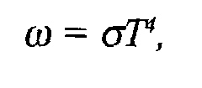 (12.6)
где ω — объемная плотность энергии; σ — постоянная Стефана-Больцмана, равная:
(12.7)

Измеренная таким образом температура получила название радиационной в отличие от равновесной термодинамической температуры, определяемой уравнением (12.1).
Под абсолютно черным телом (АЧТ) подразумевается излучение замкнутой полости в состоянии термодинамического равновесия через малое отверстие, площадь которого пренебрежимо мала в сравнении с площадью стенок полости при условии, что коэффициент поглощения электромагнитного излучения стенками полости, так называемый коэффициент черноты, близок к единице. В этом случае спектральная плотность излучения описывается законом Планка(12.8):

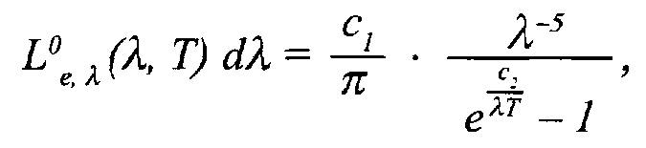 (12.8)

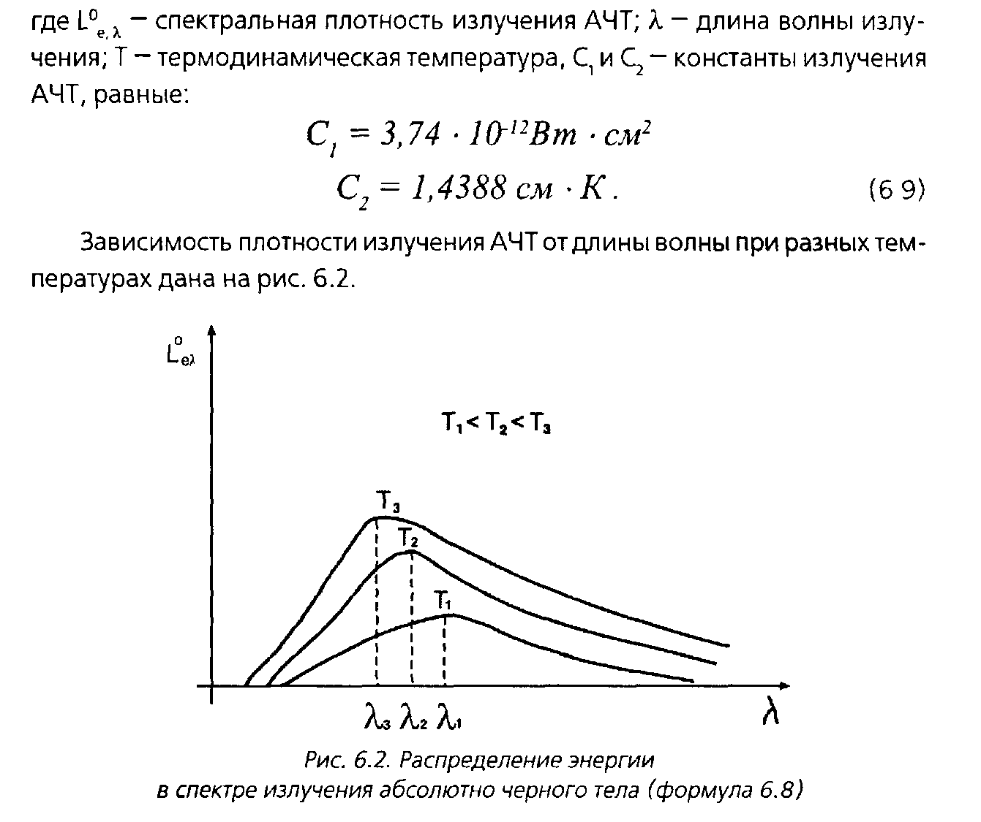

Из рис. 12.2 следует, что излучение АЧТ имеет максимум, положение которого определяется значением термодинамической температуры, т.е.
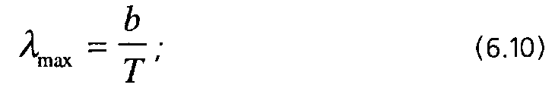
где b = 2898 мкм -К.

Этот закон, хорошо известный в физике как закон Вина, позволяет измерять температуру, фиксируя длину волны максимума излучения нагретого тела. Поскольку реальные тела не соответствуют определениям абсолютно черного тела, измеренная таким образом температура будет отличаться от термодинамической. Ее принято называть цветовой, поскольку нагретое тело имеет всегда цветовой оттенок, определяемый максимумом мощности излучения в определенном диапазоне длин волн.
Указав на различные определения температуры как физической величины и упомянув о физическом смысле таких понятий, как термодинамическая температура, яркостная температура, цветовая температура и радиационная температура, имеет смысл напомнить о различных температурных шкалах, встречающихся в современных термометрах.
В курсе метрологии мы рассматривали структуру температурного эталона. Здесь придется напомнить некоторые основные моменты, в основном для того, чтобы облегчить возможность перевода значений температуры из одной шкалы в другую.
В системе СИ основной единицей является Кельвин, который является единицей измерения в так называемой абсолютной термодинамической шкале. Размер Кельвина определяется как 1/273,16 часть температуры тройной точки воды. Последняя есть температура равновесного состояния водяного пара, жидкой воды и льда. Для воспроизведения Кельвина интервал между абсолютным нулем температуры и температурой тройной точки воды делится на 273,16 части. В системе СИ узаконен как производная единица градус Цельсия, определяемый как:
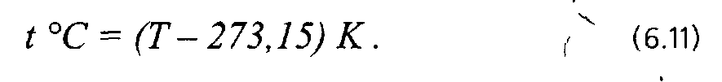

Во многих странах Западного полушария и в первую очередь в США общепринятой является шкала Фаренгейта, в которой'разность температур между таянием льда и кипением воды делится на 180 частей, а температуре таяния льда приписана температура 32 °F. Соответственно, разность • температур в шкале Кельвина и Фаренгейта относятся как 100/180 или как 5/9 т.е.:
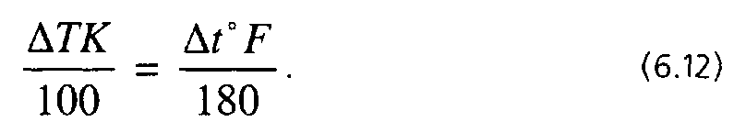

Перевод "С в "F легко можно сделать по формуле:
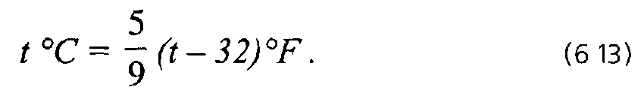

В абсолютной термодинамической шкале температура в Кельвинах через температуру в градусах Фаренгейта выразится как:
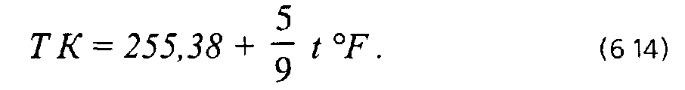

Лекция
ИЗМЕРЕНИЯ ЦВЕТА В ПОЛИГРАФИИ

Измерения цвета в типографии: что, чем и зачем?

Зачем нужен измерительный прибор в типографии? И какой именно? А что им можно и что нужно измерять? Чем отличается денситометр от спектрофотометра и при чем здесь колориметр? Попытаемся разобраться в этой путанице.

В последнее время в нашей стране у полиграфистов-профессионалов заметно вырос интерес к специальным измерительным приборам Известно, что уже много лет в полиграфии применяется денситометр для измерения оптической плотности Обычно она обозначается латинской буквой D, но в ряде отечественных публикаций конца социалистической эпохи пытались применять для обозначения этой единицы русскую Б (бел) по аналогии с используемым в акустике и электронике децибелом (дБ) И хотя с точки зрения физики противоречий здесь нет, тем не менее, отечественная форма обозначения только больше всех запутывала, и через какое-то время от нее отказались Однако до сих пор мало кто до конца понимает, что же конкретно все эти специальные приборы измеряют и, главное что именно надо ими измерять. Более того, в последнее время ассортимент измерительных приборов значительно расширился, появились самые разные модификации и даже новые виды измерительных устройств, в технических характеристиках которых указываются десятки различных параметров которые этот прибор может измерить — разобраться в таком многообразии очень нелегко .
И это в свою очередь еще больше усложнило процесс понимания роли измерительного прибора в современной полиграфии. Так что прежде чем перейти к описанию того, что же желательно и необходимо измерять с помощью специальных приборов, сначала попытаемся понять, нужны ли они в современной типографии и зачем

Измерительный прибор в типографии ?
Сразу предупредим, что речь пойдет не об измерительных приборах вообще (которых в полиграфии очень много: от обычного измерителя влажности и температуры в цехе до измерителя проводимости увлажняющего раствора или статического заряда стопы бумаги), а лишь о тех, которые попадают под понятие денситометр (хотя по сути денситометрами могут не быть — подробнее о том, какие бывают измерительные приборы, далее)
Прибор, условно назовем его денситометр, в первую очередь должен помочь обеспечить достойное качество полиграфического воспроизведения. Однако это слишком общая формулировка, и ее следует конкретизировать. Измерительные приборы могут применяться на любом этапе полиграфического производства от приема оригиналов в работу до поддержания стабильности процесса печати и настройки новой печатной машины И вопрос, нужны или не нужны измерительные устройства на конкретном полиграфическом предприятии, в конечном счете — решает каждый руководитель сам. Есть мнение, что ни один прибор не поможет бездарному печатнику получить продукцию высочайшего качества и, наоборот, выдающийся печатник все равно изготовит продукцию лучше, и без любых, хоть и самых современных приборов. Спорить с такой формулировкой сложно, но может быть, по ходу изложения данного вопроса кто-то изменит свое мнение. Кстати, рис 1 иллюстрирует что оценить качество цветопередачи визуально очень непросто.
Есть задачи, для которых использование измерительного прибора может оказаться очень полезным и главное, выгодным для любой типографии В первую очередь, это поиск причин получения некачественной продукции К примеру, типография взялась за производство тиража с пленок заказчика. Может статься, что даже самый выдающийся печатник не получит на оттиске того, что хотел увидеть заказчик, и причин здесь множество.
«О вкусах не спорят, но печатать хорошо все-таки надо». Со стороны заказчика поступают претензии. Как в этом случае достойно выйти из ситуации. Ведь дело-то, может, не в «плохой печати», а в «плохих пленках» или неудачно сделанной цветокоррекции и т. д Резонно предположить, что заказчик в этом ни за что не признается, и убедить его на словах будет очень непросто. Вот и понадобится измерительный прибор. С его помощью, с одной стороны, можно доказать (!!!), что в типографии печатный процесс в норме, а с другой — показать заказчику, что не все в порядке с принесенными им пленками. Сразу, конечно, конфликт не решится, но появятся серьезные аргументы в пользу типографии. А чтобы пользоваться такими аргументами, надо быть уверенным, что процесс печати соответствует выбранным стандартам, а для этого его необходимо регулярно контролировать с помощью все того же измерительного прибора.
Бывают и курьезные случаи... В одну типографию пришел заказчик и после осмотра производства, интересуется у директора: «А денситометр у вас есть?» — «Конечно, есть» — отвечает директор, доставая его из сейфа, — «Вот!» — И убирает его обратно. А ведь подействовало!
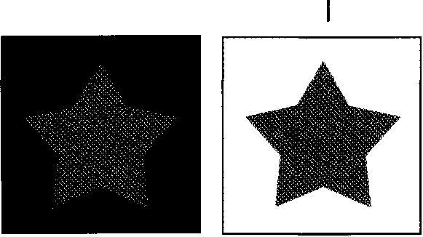


Рис. 1. «Цветовые парадоксы». Цвет и насыщенность звезд на всех четырех рисунках одинаковая, хотя на первом она кажется светлее, чем на втором, а на третьем «теплее», чем на четвертом

В итоге заказ был размещен. Так что, как это не парадоксально: польза от прибора есть, даже если им не пользоваться (шутка).
В этой связи даже странно, что многие руководители полиграфических предприятий раздумывают: приобретать или не приобретать измерительные приборы. При существующей цене на них сегодня вроде как и думать-то особенно нечего — конечно, надо покупать! А вот что именно и что потом с этим делать — попытаемся разобраться.

Какие они бывают?
По принципу работы различают три типа измерительных приборов:
- денситометр;
- колориметр;
- спектрофотометр.
Однако в рекламных проспектах продавцов можно встретить самые разные названия приборов: спектроденситометр, сканирующий денситометр, оптимайзер, калибратор и т. д. Называют их так, во-первых, из-за желания как-то отличить свое устройство от других, а во-вторых — обозначить особенности конструкции или области применения. Например, калибратор чаще всего имеет отношение к настройке мониторов, а сканирующий денситометр, скорее всего, к работе с оттисками. Однако по названию прибора далеко не всегда можно определить область его применения. Чтобы понять, какой именно прибор нужен в каждом конкретном случае, необходимо разобраться с теми параметрами, которые можно с его помощью измерить.
Надо отметить, что многие параметры прибор может и не измерять, однако их всегда можно рассчитать, пользуясь несложными формулами. Хотя это, конечно, хлопотно. И если необходимо получать сложные данные регулярно, лучше купить тот прибор, который сам все рассчитывает. Некоторые приборы можно подключать к компьютеру и передавать измерения, например, в программу Excel, где можно проводить любые самые сложные вычисления.

СРЕДСТВА ИЗМЕРЕНИЯ ЦВЕТА В ПОЛИГРАФИИ

Вне зависимости от способа представления данных пользователю измерительные приборы в полиграфии построены на нескольких давно известных в физике способах измерения цвета, которые можно условно разделить на три группы:
- измерение интенсивности излучения;
- измерение, основанное на принципах человеческого глаза;
- измерение спектра.
Измерение интенсивности излучения. Это измерение так называемой «силы» (или интенсивности) излучения, отразившегося от измеряемого объекта (или прошедшего через него). Устройство — простейший фотоэлектрический прибор, состоящий из лампы и фотоприемника (им может быть фотодиод, фоторезистор или даже фотоумножитель, который, правда, уже давно для этого не применяется). Сила электрического тока (или напряжения), созданная фотоприемником, оказывается пропорциональной «силе» излучения, отразившегося от измеряемого объекта. После математических расчетов можно судить об отражающих (или пропускающих) способностях измеряемого объекта. Прибор такого типа называется денситометр, поскольку единственное, что он измеряет — оптическая плотность (D).
Слово «денситометр» происходит от английского density — способность объекта поглощать свет (чем больше света поглощает объект, тем больше значение density). Его особенность в том, что он не может реально измерить цвета, поскольку у него всего один чувствительный элемент, который регистрирует всего лишь интенсивность излучения. Приборы такого типа широко используются для измерения нецветных объектов (прежде всего, фотоформ) — рис. 2.

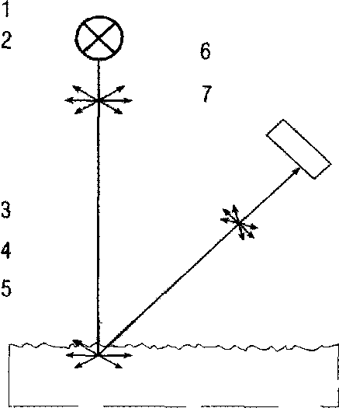
Рис. 2. Принцип работы черно-белого денситометра: 1 - источник света, 2 - луч света, 3 - поверхность краски, 4 - слой краски, 5 - бумага, 6 - фотоприемник, 7 - отраженный луч

Однако здесь есть своя хитрость. Постепенно денситометры приспособили и для измерения цветных объектов, в первую очередь, полей контрольных шкал. Ведь, по сути, неважно, какого они цвета (это и так понятно, поскольку цвет используемой краски мы знаем).
Необходимо определить, сколько на конкретном поле этой краски, то есть знать, как изменится свет, отразившийся от измеряемого поля. По изменению (уменьшению) силы этого света можно косвенно судить о толщине красочного слоя, повлекшего изменение. Для выдачи значения в единицах плотности используется специальный вычислитель (в зависимости от устройства: цифровой или аналоговый) и фабричная настройка прибора. «Цветные» денситометры оснащены зональными светофильтрами, но чувствительный элемент у них один, поэтому измерение цвета они не проводят, а лишь регистрируют интенсивность заданного (рис. 3).

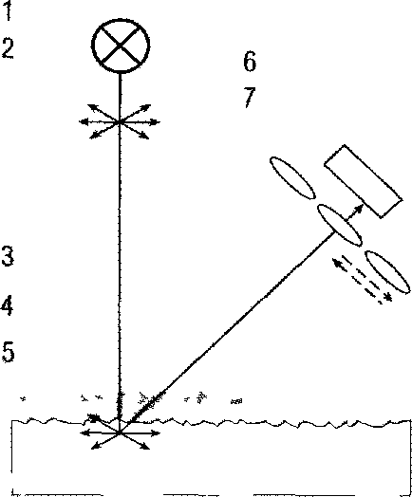
Рис. 3- Принцип работы цветного денситометра: 1- источник света, 2 -луч света, 3 - поверхность краски, 4 - слой краски, 5 - бумага, 6 - фотоприемник, 7 - переключаемые зональные светофильтры

Многие модели, помимо значения оптической плотности, могут еще вычислять некоторые другие параметры печати, например, наложение красок (trapping) или растискивание (dot gain).
Следует отметить, что устройства подобного типа известны уже несколько десятилетий и фактически стали стандартными измерительными устройствами в полиграфии. Кстати, этим же объясняется и тот факт, что другие измерительные устройства по инерции так и называют денситометрами, хотя по принципу работы они таковыми не являются.

Измерение, основанное на принципах человеческого глаза. Как известно, в глазу человека есть специальные клетки-колбочки, которые реагируют только на определенную часть видимого спектра. Реально их существует три вида, они реагируют соответственно на красное, зеленое, или синее излучение. Имея таким образом набор из трех данных — красных (R), зеленых (G) и синих (В) — человеческий мозг полностью восстанавливает информацию о цвете данного объекта. Именно на таком принципе и работает колориметр (colorimeter), в дословном переводе — «измеритель цвета». Свет 2, отраженный от объекта 4 (или прошедший через него), с помощью двух полупрозрачных зеркал 6 (точнее, прозрачных на две трети) разделяется на три отдельных пучка (рис. 4).

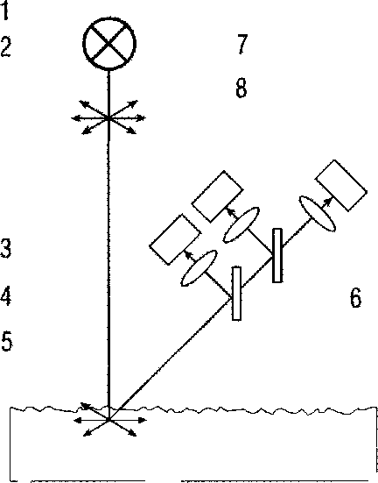
Рис. 4. Принцип работы колориметра: 1- источник света, 2 -луч света, 3 - поверхность краски,
4- слой краски, 5- бумага, 6 - частично прозрачное зеркало, 7- фотоприемник, 8- зональный светофильтр

Каждый из них проходит через светофильтр 8 (называемый зональным, поскольку выделяет одну из зон спектра), а после попадает на такие же фотоприемники 7, как в денситометре. В результате прибор получает три значения (R, G, В), на основе которых конфигурирует различную информацию о конкретном цвете: сенситометрическую (оптическую плотность данного объекта), различные цветовые данные об измеряемом объекте (значения цвета в различных цветовых моделях), а также сугубо «печатную» информацию (величину наложения цвета или параметры растискивания).
Портативные приборы такого типа в массовом производстве появились лет 15-18 назад, хотя большие лабораторные колориметры существовали и раньше, но их использование в процессе печати было сильно ограничено из-за крупных габаритов, неудобства считывания информации и необходимости пересчитывать все вручную или при помощи таблиц.
Приход портативных колориметров в полиграфию ознаменовал новый этап в качестве воспроизведения Именно с их появлением можно говорить о стабильном и прогнозируемом качестве воспроизведения, а также возможности стандартизации печатного процесса.
Кстати эти приборы иногда тоже называют денситометрами хотя по принципу работы они не имеют с денситометром ничего общего за исключением фотоприемников. И большинство используемых сегодня в типографиях "денситометров" на самом деле являются колориметрами.

• Измерение спектра. Дальнейшее развитие измерительных устройств привело к появлению спектрофотометров. По принципу работы спектрофотометр во многом схож с колориметром однако видимый спектр излучения разделяется не на три полосы, как в колориметре а на гораздо большее число — например 30. По сути весь видимый спектр от 300 до 700 нм разделяется на полосы шириной 13,3 нм. Таких полос оказывается как раз 30. Для этого используется либо дифракционная решетка либо призма. Далее в каждой отдельной зоне с помощью фотоприемника производится замер интенсивности используется либо матрица фотодиодов либо подвижная схема развертки вокруг одного светочувствительного элемента (рис 5).

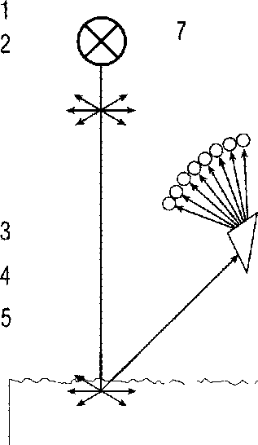
Рис. 5. Принцип работы спектрофотометра: 1- источник света, 2 -луч света, 3 - поверхность краски,
4 - слой краски, 5- бумага, 6 - призма или дифракционная решетка, 7-матрица фотоприемников

Таким образом, прибор получает массив данных о цвете и обрабатывает их при расчете любой необходимой информации как о цвете, так и о параметрах печатного процесса. Спектрофотометр и колориметр принципиальной разницы не имеют, однако за счет большего объема информации результаты вычислении спектрофотометра оказываются точнее и кроме того спектрофотометр с большей точностью работает со сложными для измерения объектами — светящимися или фосфорицирующими (например экран монитора или специальные краски)
Раньше существовали и другие способы измерения цвета например сравнение с эталоном (сейчас способ используется в шкалах цветового охвата) или создание аналогичного измеряемому цвета из RGB с помощью зональных фильтров и белых источников света (метод уже не применяется).

Параметры, которые можно измерить
Сразу оговоримся что напрямую практически ничего измерить нельзя Все параметры, о которых пойдет речь являются результатами математических вычислений которые делает прибор. Фактически все измерительные приборы регистрируют лишь величину сигнала, отразившегося от измеряемого объекта (или прошедшего через него, если он прозрачный), а все дальнейшие данные устройство рассчитывает, используя разные методики.
Современные приборы могут представлять пользователю две группы данных: денситометрические и колориметрические. Денситометрические параметры не являются признаком цвета, и могут измеряться денситометрами. Колориметрические данные представляют информацию о цвете объекта, и могут измеряться либо колориметрами, либо спектрофотометрами. В последнее время приборы типа денситометров уже не выпускаются. Те приборы, которые могут сегодня называть «денситометры», на самом деле либо колориметры, либо спектрофотометры.

Денситометрические параметры.
Оптическая плотность (Density). Основная единица измерения, на которой базируется вся полиграфическая промышленность Эта величина является отношением интенсивности света, упавшего на объект, к интенсивности света, прошедшего через него (или отразившегося от него) Она характеризует способность объекта поглощать свет. При этом необходимо знать, что большинство материалов, используемых в полиграфии (краска, бумага и т. д.), сильно поглощают свет, поэтому такие соотношения могут составлять до 10 тыс. раз, но чтобы не пользоваться большими цифрами используется логарифмическая величина отношения. Таким образом, формула оптической плотности:
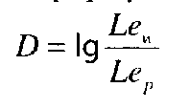
Существует, как минимум, две основных задачи, когда измерение оптической плотности необходимо, чтобы обеспечить качественную печать: измерение плотности фотоформ, с которых собираются делать печатные формы, и измерение толщины красочного слоя в процессе печати. Считается, что оптическая плотность фотоформ должна быть больше 3,5 D (при использовании стохастического растрирования — 4 D). Для измерения параметров фотоформ требуется денситометр проходящего света с диапазоном измерения 0-5 D (приборы с меньшим диапазоном использовать нежелательно из-за значительных неточностей на границах измерительного диапазона)
При печати высококачественной продукции на мелованной бумаге оптическая плотность базовых красок должна находиться в установленных пределах по всей ширине печатного листа (например, С-1,45 D, M-1,35 D, Y-1,00 D, К-1,80 D, отклонение не должно превышать +/-0,06D), но для разных стандартов эти величины различаются. Если с учетом погрешности величины оптической плотности отличаются от указанных, необходимо проводить регулировку подачи краски Если отклонение от стандарта — по всей ширине печатного листа, то необходимо осуществить регулировку общей подачи краски, если же отклонение только на отдельных полях контрольных шкал — необходима зональная регулировка подачи краски. Подобная настройка нужна, поскольку только в этом случае обеспечиваются необходимые для качественного воспроизведения параметры печати. Дело в том, что в процессе цветоделения и обработки изображений эти параметры учитываются, и даже если цветоделение выполнено замечательно, а при печати уровни подачи краски не соблюдаются, изображение может оказаться либо затемненным, либо, наоборот, «размытым», а если подача краски неравномерна по разным цветам — существенным образом изменится цветопередача. Так что без измерения толщины красочного слоя обеспечить качественную печать гораздо сложнее, а кроме того, при подборе параметров печати «на глаз» намного больше бумаги уйдет в макулатуру
Однако современные измерительные приборы должны измерять не только оптическую плотность, но и делать некоторые дополнительные вычисления. В частности, очень важным показателем является не просто оптическая плотность измеряемого поля, а оптическая плотность этого поля за вычетом оптической плотности собственно запечатываемого материала И здесь есть некоторые трудности. Например, чтобы корректно осуществить такое вычисление при печати на тонированном (или окрашенном) материале, прибор должен разобраться, какого цвета сам запечатываемый материал. А для этого так называемый денситометр не подходит. Вот почему в последнее время все полиграфические измерительные приборы делаются на основе либо колориметров, либо спектрофотометров.
Измерение отклонения оптической плотности (Density Difference). Такая функция не является необходимой — все можно посчитать самостоятельно, однако регулярно делать эти вычисления «вручную» неудобно. При этом надо понимать, что, как правило, именно отклонение от заданной величины и требуется измерять в процессе печати Достаточно ввести в прибор эталонное значение, и он при каждом измерении будет показывать величину отклонения от заданного. На основании этих данных проще вносить поправки в процесс печати.
Относительная площадъ растровых элементов (DotAiea). Еще один основополагающий параметр в полиграфии. Он используется на самых разных этапах полиграфического процесса например при калибровке ФНА для контроля процесса печати или скажем при настройке новой печатной машины.
Оценка относительной площади растровых элементов необходима для обеспечения качественной печати. Чтобы измерить этот параметр прибор дол жен <знать> плотность плашки или плотность белого (иногда еще говорят плотность <вуали>) Собственно площадь растровых элементов можно рассчитать по формуле Мюрея-Девиса

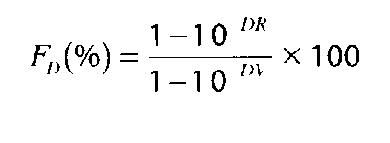
Формула сложная и расчеты лучше доверить прибору. Тем более что любое современное измерительное устройство способно определить площадь растрового поля. Но для корректного измерения все же требуется некоторый опыт. В частности перед тем как начать измерение относительной площади растровых элементов необходимо убедигься что достигнуто оптимальное значение плотности плашки. Только в этом случае значение относительной площади растровых элементов можно считать корректным.

• Процент растровой точки на печатной форме. Возможность таких измерений — очень полезная функция. Это необходимо для настройки систем CtP, полезно и при традиционной технологии — позволяет отладить формный процесс. Однако справиться с измерением < растра > на форме может далеко не каждый прибор — только некоторые модели штатно имеют такую возможность. Проблемы здесь в том что у печатной формы плотности плашки и <вуали> очень близки между собой да и цвет светочувствительного слоя печатной формы далек от традиционного полиграфического. Приборы построенные на базе спектрофотометров могут проводить подобные измерения но их достоверность может оказаться не очень высокой особенно если время от времени менять поставщика формных пластин.
Заметим что для измерения относительной площади растровых элементов появились специальные приборы основанные на совсем другом принципе работы В них используется матричный светочувствительный элемент и достаточно сосчитать количество засвеченных и незасвеченных участков — их соотно шение и даст значение процента растровой точки.
• Растискивание (Dot Gam). Очень важный параметр для оценки состояния процесса печати При прочих равных \словиях необходимо стремиться к минимизации растискивая а причин его увеличения много:
дефекты печатной машины;
нарушения технологических режимов печати (например завышенное давление);
ошибки в выборе расходных материалов (например излишне жидкие краски).
Более того растискивание входит в список основных параметров стандартизации печатных процессов. При этом параметры растискивания закладываются в файл при допечатной подготовке. Следовательно, при печати нужно обеспечить заложенные параметры А сделагь это можно только производя измерения.
Величину растискивания легко рассчитать Для этого требуется специальная контрольная шкала на которой размещены поля контроля растискивания. Как правило на любой измерительной шкале такие поля есть. В подавляющем большинстве случаев используются два способа контроля . Первый европейский (Euroscale) — когда растискивание замеряется на поле с относительной площадью растровых элементов 40% (реже 80%) Второй американский — когда измерение растискивания проводится по полю 50%. Для расчета требуется из значения полученного в результате измерения относительной площади растровых элементов на контрольном поле вычесть исходное значение этого поля. Например, если в результате измерения поля 50%, получилось 67% то величина растискивания составляет 17%. В принципе вычисления элементарные и их можно проводить самостоятельно, но все же лучше, чтобы их делал прибор, и все современные приборы это делают.
Но здесь есть одна особенность. Исторически так сложилось, что в СССР и в странах Европы были приняты разные способы оценки растискивания, поэтому тем, кто привык к советской системе вычислений, будет поначалу трудно понять, что 17-20% на самом деле растискивание небольшое и соответствует высокому качеству печати (см. справку на стр. 11). В любом случае пользоваться придется той системой, которую предлагает измерительный прибор.
• Контраст печати (Print Contrast). Это сложная, обобщенная характеристика процесса печати. Вычисляется по формуле:
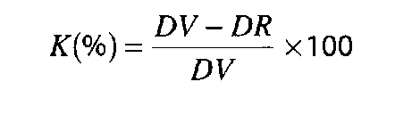
Здесь одновременно учитывается многое: с одной стороны, увеличение толщины красочного слоя, что очень хорошо для передачи ярких, плотных или насыщенных изображений, а с другой — незначительное увеличение растискивания, что также хорошо сказывается на воспроизведении изображения. Но на самом деле увеличение наката краски провоцирует увеличение растискивания, однако зависимость не прямая. До какого-то момента увеличение наката повышает растискивание лишь незначительно, а когда накат достигает определенной величины, растискивание начинает расти стремительно. Так вот, задача достижения оптимального качества печати состоит в том, чтобы найти такой режим, при котором скорость прироста оптической плотности будет выше, чем растискивания. И соответственно, увеличивать подачу краски можно до того предела, пока растискивание растет незначительно. Совокупная характеристика, которая описывает весь этот процесс, и есть контраст печати. Настраивая процесс печати, важно добиться, чтобы значение контраста печати стало максимальным. Примерный график роста контраста печати показан на рис. 9.
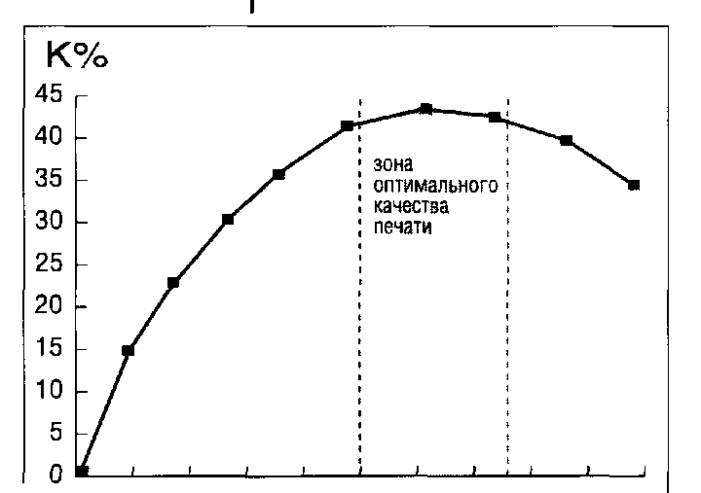
1,0 2,0
толщина красочного слоя (мкм)

Рис. 9. Примерный график роста контраста печати

Измерение контраста печати — стандартная функция для современного прибора (раньше она была уникальной), хотя при желании расчет можно сделать и самостоятельно, но это утомительно и неэффективно.
• Отклонение контраста от заданной величины (Print Contrast Difference). Возможность измерения этого параметра — очень полезная функция прибора, но вычислять его могут далеко не все.
• Проскальзывание и двоение (Slur и Bubbling). Это, скорее, не параметры печатного процесса, а характеристики настройки печатной машины. В идеале их быть не должно. Причины их возникновения: от плохо натянутого офсетного


Рис. 10. Спектрофотометр ЕуеОпе от Gretag Macbeth можно
использовать для настройки любых мониторов

полотна или печатной формы до слишком большого давления в печатной паре. Для измерения этих характеристик на контрольной шкале должны быть специальные поля. В процессе измерения прибор выдает наличие двоения или проскальзывания в процентах.

Колориметрические параметры
Если при измерении параметров требуется четко знать, какого они цвета, то их называют колориметрическими (например, необходимо знать не просто оптическую плотность, а оптическую плотность синего). Естественно, прибор должен обладать возможностью вычислять цвет объекта, то есть это будет либо колориметр, либо спектрофотометр (рис.10).
• Красконаложение (Trap). В процессе печати (особенно при печати «по сырому») всегда полезно знать, как одна краска накладывается на другую. В идеале при наложении 100-процентной плашки одной краски на 100-процентную другой суммарное краско-наложение должно составить 200%. Однако в силу того, что вторая краска накладывается не на бумагу, а на предыдущую краску, физико-химический процесс перехода краски изменяется, и полного краскопереноса не происходит. Суммарное красконаложение оказывается ниже 200%. А поскольку при допечаткой подготовке всегда учитывается 200-процентный краскоперенос, то в процессе печати важно следить, чтобы краскоперенос не слишком сильно отклонялся от этого значения — для чего и необходимо его регулярно измерять.
Измерить значение красконаложения просто. Для этого требуется контрольная шкала с плашками чистых цветов и плашками двойных наложений. Прибор сначала измеряет чистые цвета, а затем двойное наложение. В результате он рассчитывает наложение второго цвета в процентах. Существует несколько способов рассчета контраста печати: сравнительно простые, например, по формуле Preucil:
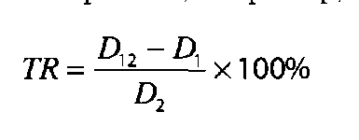
Или более сложные, например, по формулам Brunner или Ritz. Последняя выглядит следующим образом:
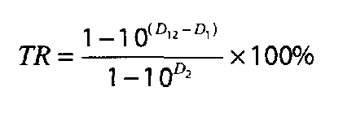
В идеале необходимо следить, чтобы наложение второй краски стремилось к 100%. Чем ближе, тем лучше. Но к сожалению, достичь этого можно только при печати «по сухому», что в современной практике встречается нечасто.
• Отклонение цвета (Hue Error). Часто приходится слышать о том, что при смене триады красок изменяется качество цветовоспроизведения. Возможно, это связано с тем, что несмотря на всеобщую стандартизацию, цвета базовых красок могут несколько различаться. Дня того, чтобы корректно оценить, насколько краска одного производителя отличается от краски другого, и требуется функция Hue Error. При измерении прибор покажет, насколько испытуемый образец краски отличается от стандарта (заложенного в прибор). Эта же функция полезна и при работе на материалах, отличающихся по цвету от нейтральных (или белых). При цветоделении считается, что запечатываемый материал нейтрально-серого или белого цвета. Однако на практике так бывает не всегда. Зачастую цвет материала влияет на цветопередачу изображения, поэтому необходимо оценить его отклонение от нейтрального. Вдобавок некоторые приборы помимо отклонения цвета умеют измерять «серость» (Grayness).

Рис. 11. Приборы с автоподачей измеряемых шкал специально предназначены
для построения профилей калибруемых устройств

• Баланс серого (Gray Balance). Одна из основных характеристик триадной печати. Для достижения высокого качества печати, баланс серого должен постоянно контролироваться и не сильно отклоняться от установленного. Раньше баланс серого контролировали «на глаз», для чего использовали специальные поля контрольной шкалы. Теперь ряд приборов может измерять баланс серого, выдавая информацию о необходимости добавить или убавить тот или иной базовый цвет для достижения баланса серого.
Поддержание баланса серого в заданных пределах крайне важно — только в этом случае можно быть уверенным, что цветовой баланс изображения сохранен, так как по самому изображению определить его отклонение сложно.
• Спектральная плотность (Spectral Density). В принципе, это то же самое, что и оптическая плотность, но измерительный прибор, умеющий ее измерять, может работать не только с базовыми полиграфическими красками, но и с любыми другими произвольными красками (допустим, Panton), что особенно полезно для многокрасочной печати (например, в производстве упаковки). Для этого прибор должен быть спектрофотометром.
• Белизна (Whiteness). Это характеристика запечатываемого материала. Измерение белизны, в принципе, аналогично измерению «серости», однако в ряде стран (в том числе и в России) белизну указывают в технических характеристиках бумаги. Но если есть сомнения, с помощью измерительного прибора, имеющего такую функцию, величину этой характеристики легко проверить. Величина белизны нормируется по стандарту CIE. Другие стандарты (например, TAPPI) нормируют не белизну, а яркость (Brightness).
• Колориметрические координаты цвета (Colorimetric Data). Современные спектрофотометры могут измерять цвет в любом из известных на сегодняшний день стандартов его описания (см. справку на с. 12). Эти функции не требуются непосредственно при печати, но оказываются очень полезными при исследовательских работах, отладке технологии, тестировании различных устройств, а также при работе с системами управления цветом.
• Сравнение цветов (Color Compare). Имея эту полезную функцию прибор покажет, насколько два цвета отличаются друг от друга. Это нужно, когда требуется воспроизвести четко оговоренный заказчиком цвет (например, цвет логотипа). Для измерения в прибор вводится значение эталона, затем измеряется цвет. Прибор выдает разницу эталона и измеренного цвета в различных стандартах. Это может быть разница колориметрических координат цвета, более привычное АЕ и весьма полезное при традиционной триадной печати различие по базовым цветам.
• Спектральное отражение (Spectral Reflectance). Любой объект, чтобы казаться окрашенным, должен обладать спектральным отражением, то есть, приняв на себя белый свет, поглотить часть его, а остальное отразить. В результате свет, отразившийся от объекта, будет не белым. Некоторые спектрофотометры имеют возможность рисовать график этого излучения, у которого по горизонтальной оси откладывается длина волны, а по вертикальной — интенсивность излучения с данной длиной волны (рис. 12).

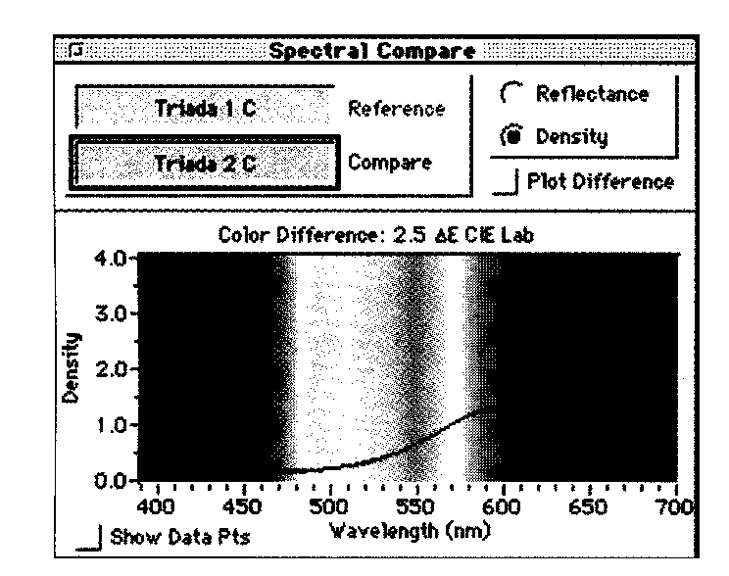
Puc. 12. Пример графика аспектриалъных характеристик краски

Большого практического смысла такое измерение не имеет, однако для некоторых лабораторных исследований может оказаться полезным.
Вот в целом весь набор параметров, которые необходимо измерять в процессе полиграфического производства. Современные измерительные приборы в той или иной степени способны это осуществлять. Однако есть приборы, набор параметров измерения которых существенно меньше описанного. И это даже хорошо, поскольку необходимость тех или иных измерений зависит от места использования прибора. Например, для работы у печатной машины прибору вполне достаточно измерять оптическую плотность и процент растровой точки тех-нологу по управлению качеством может понадобиться еще и баланс серого красконаложение двоение и проскальзывание и др. А в лаборатории предприятия требуются спектрофотометрические функции измерение белизны и координат цвета. Совсем другие функции могут понадобиться в лаборатории краскосмешения и т. д.
Все вышеприведенное необходимо знать как раз для того, чтобы помочь полиграфическим предприятиям в выборе нужных им приборов с одной стороны — не переплачивать за заведомо дорогой прибор с большим количеством функции из которых половина никогда не будет востребована, а с другой — не приобрести прибор в котором не окажется одной, но очень важной для конкретной задачи функции.

ЧТО ЖЕ ТАКОЕ РАСТИСКИВАНИЕ?
Учебники по полиграфии, изданные в советские времена, трактуют понятие растискивания как «увеличение площади растровой точки в результате раздавливания слоя краски, находящегося на печатной форме (или офсетном цилиндре), в момент контакта с запечатываемым материалом». Раздавливание имеет место всегда, поскольку контакт происходит под давлением, а краска в этот момент жидкая. Исследования, проводимые в те годы, закрепили в памяти полиграфистов определенные цифровые значения этого параметра: приблизительно 5-8% для высококачественной печати и 15-20% для газетной печати посредственного качества. В начале 90-х гг. в нашей стране начала появляться литература из-за рубежа, в частности, документация на программный продукт Adobe Photoshop, в которой фигурирует параметр Dot Gain. В описании сказано, что он проявляется в том числе и при «изменении размера растровой точки в процессе печати» Его-то не очень корректно и стали называть «растискиванием».
На самом деле, понятие Dot Gain шире, чем понятие «растискивание», принятое в нашей стране, однако термин уже закрепился и изменить это уже сложно, да может, и не нужно, по крайней мере, по двум причинам. Во-первых, все приборы измеряют именно Dot Gain, а не растискивание в принятом в СССР виде, а во-вторых, адекватного русскоязычного термина для Dot Gain так и не придумали (возможно, он есть, но автору не известен) А именно этим понятием так или иначе приходится пользоваться, поскольку именно он нормируется в ев-ростандарте и других международных стандартах качества. При этом появление в этих стандартах значения «растискивания» (Dot Gain) для высококачественной печати в 15—18% вызывало недоумение у многих профессиональных полиграфистов' «Что же это за высококачественная печать с характеристиками, близкими к нашей плохой газетной?» А дело-то в том, что Dot Gain — совсем другой параметр.
Dot Gain — это «прирост оптической плотности оригинала в процессе полиграфического воспроизведения». Именно так его охарактеризовали в одной переведенной на русский язык документации компании Gretag, изданной в 1991 г. Это, пожалуй, наиболее верное определение, но пользоваться им неудобно — слишком длинное.
На самом деле понятие Dot Gain состоит из трех частей: изменение размера растровой точки при изготовлении печатной формы копированием с фотоформы, визуальное увеличение оптической плотности за счет толщины красочного слоя и раздавливание красочного слоя в процессе печати. На Dot Gain влияет еще и изменение размера растровой точки при изготовлении фотоформ, однако этой величиной, как правило, пренебрегают, считая, что современная полиграфия в состоянии изготовить фотоформы без заметных искажений.
Таким образом, Dot Gain можно изобразить графически (рис. 13).
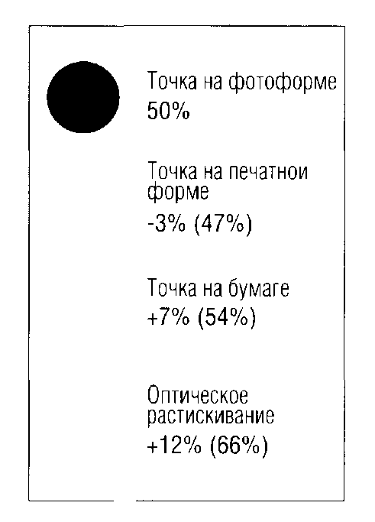-
Рис. 13. Составные части параметра Dot Cain

При копировании на форму исходное значение растровой точки уменьшается (за счет боковой подсветки краев и рассеяния лучей в эмульсионном слое) обычно на 3—5%, причем именно уменьшается (!) Это означает, что если исходное значение растрового поля было 50%, на форме мы получим примерно 46% Далее при раздавливании краски в процессе печати размер растровой точки увеличивается Процент увеличения может быть самым разным в зависимости от запечатываемого материала, типа и вязкости краски, состояния машины и т д. Но обычно находится в пределах 7-8% для высококачественной печати и 15-20% — для газетной печати на плохой бумаге.
Существует еще и «оптический прирост» растровой точки, объясняемый тем, что краска создает на поверхности бумаги слой определенной толщины и свет, даже не попавший на поверхность растровой точки, при отражении от бумаги может пройти через слой краски и окраситься (рис. 14).
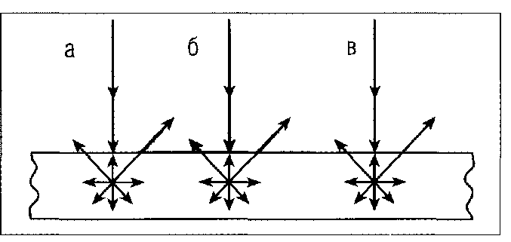
Рис. 14. Возникновение оптического растискивания: а - свет упал на бумагу и при отражении прошел через слой краски, б - свет упал на слой краски и при отражении прошел через него, в - свет упал на бумагу и при отражении через краску не прошел

Иногда этот эффект называют «оптическим растискиванием». Его величина зависит от толщины красочного слоя, а также характеристик рассеяния света бумаги (и ее прозрачностью). Это «добавляет» в параметр Dot Gain свои 12-18%. В итоге для высококачественной печати величина Dot Gain, измеренная на контрольном поле 50%, может составить -3+7+12=16%. Таким образом, измерительный прибор покажет на этом поле значение относительной площади растра 66%. Для газетной печати параметр Dot Gain может составлять 30% и более.
Хотя Dot Gain и растискивание в принятом ранее понимании — параметры разные, тем не менее надо признать, что Dot Gain лучше и проще описывает процесс полиграфического воспроизведения, а главное, его легко измерить прибором. Видимо, придется оставить для Dot Gain не очень удачный, но уже распространенный перевод — «растискивание», и впредь считать это одним и тем же. Тем более, что термином «растискивание» уже никто не пользуется, к тому же его проблематично измерять (требуется микроскоп).

КОЛОРИМЕТРИЧЕСКИЕ ПАРАМЕТРЫ
Колориметрическим параметрам цвета можно посвятить целую монографию. В этой справке подробного их описания не будет. Необходимо только заметить, что в течение всего XX в., предпринимались попытки построить систему достоверного описания цвета, которая позволяла бы не только корректно описывать цвета, но и проводить над ними различные операции. Например, посчитать, что получится, если к световому излучению одного цвета добавить излучение другого цвета.
Из аддитивного синтеза цвета произошло описание цвета через смешение красного, зеленого и синего излучений (Red (R), Green (G), Blue(B). Использование этих трех параметров было предложено из разных соображений разными людьми, но наиболее корректным можно считать то, что в человеческом глазу присутствует три типа колбочек, каждый из которых отвечает за свой цвет. И эти самые колбочки как раз чувствительны к красному, зеленому и синему излучению. Но долгое время было непонятно, какой цвет считать красным, а какой — зеленым, и кроме того, выяснилось, что глаз человека обладает неравномерной чувствительностью к разным зонам спектра, поэтому проводить математические операции с такими параметрами не очень удобно.
Некоторый порядок в оценку цвета внесла международная конференция CIE в 1931 г. Теперь, согласно CIE, существует несколько стандартов описания цвета, среди которых XYZ, L*a*b* (он же Lab), xyY, L*u*v*. Есть и несколько дополнительных стандартов, например: L*C*h*, HSB (HSL), R'G'B', Y'CbCr, Г и V и ряд других. Появление множества стандартов объясняется двумя причинами: ни один из существующих стандартов не описывает цвет наилучшим образом, и разные стандарты удобны для разных областей применения.
Одно из основных цветовых пространств — XYZ. Этот стандарт построен CIE опытным путем таким образом, чтобы цвета на его базе отвечали ощущениям человеческого глаза. В результате взяты некоторые гипотетические параметры X и Z, к которым добавлен Y — насыщенность цвета. Однако стали появляться цвета с параметрами, например, яркости, которая могла оказаться меньше 0 или больше 100% этой системы координат. Тогда, чтобы несколько упростить представление цвета, используют как бы «проекцию» этого пространства на плоскость xyY, в котором Y=Y, x=X/(X+Y+Z), y=Y/(X+Y+Z).
В полиграфии чаще всего применяются два стандарта: xyY и Lab. Lab получил в последнее время широкое распространение. К его достоинствам можно отнести то, что цвет, описанный в нем, легко поддается математическим преобразованиям, поскольку цветовое пространство равномерное и в любой области изменение значения цвета на определенное значение единиц одинаково сказывается на визуальном восприятии цвета. Более того, именно Lab заложен во все современные системы управления цветом.
Однако традиционным для полиграфии остается пространство xyY — тот самый локус. Прочие стандарты используются в разных областях промышленности, например, Y'CbCr (цветоразностные сигналы) — в телевидении, а нормированные R'G'B' — при управлении электронно-лучевыми трубками мониторов.
Кстати, практически все параметры всех стандартов могут быть преобразованы (пересчитаны) друг в друга. Именно этим и занимается вычислитель во всех современных измерительных приборах. К примеру, параметры а* и b* из стандарта Lab рассчитываются из параметров XYZ по формулам:
a* = 500[f(X/Xn)-f(Y/Yn)]

b* = 200[f(Y/Yn)-f(Z/Zn)]

Подробности о пересчете цветовых координат в разных стандартах — в документе ColorFAQ на сайте: www.inforamp.net/~poynton/.

ДОПОЛНИТЕЛЬНОЕ ОСНАЩЕНИЕ
Часто в технической документации к измерительным приборам можно найти массу информации о дополнительных опциях и оснащении А при приобретении прибора очень важно пред варительно отоварить его конфигурацию Но, к сожалению, продавцы не всегда могут внятно объяснить, какая именно конфигурация прибора нужна тому или иному покупателю, нужны ли дополнительные опции и следует ли за это доплачивать Попытаемся разобраться.
• Поляризационный фильтр. Предназначен для корректного измерения «сухих» и «сырых» оттисков При высыхании краски ее денситометрические показатели могут различаться в пределах 0,2 D При чина в том, что свет по-разному отражается от поверхности краски У «сырого» оттиска на поверхности могут быть тонкие пленки масел или связующих, которые изменяют характеристики отражения от поверхности красочного слоя Поляризационный фильтр не позволяет отраженному свету проникать на из мерительный элемент В результате до него доходит только свет, который от рожается от бумаги (см рис. 15).

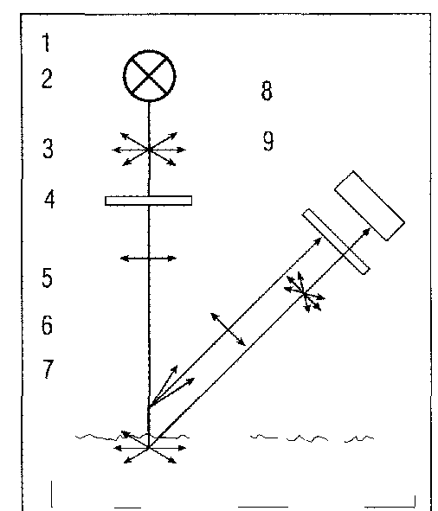

Рис. 15. Принцип работы поляризационного фильтра в денситометре 1 - источник света, 2 -луч неполяризованного света, 3 - поляризатор, 4 - поляризованный свет, 5 - поверхность краски, 6 - слой краски, 7 - бумага, 8 - фотоприемник, 9 – поляризатор.

Физический процесс, на котором основан этот эффект весьма интересен, но весь его рассмотреть довольно сложно. Отметим только, что свет, отраженный от поверхности красочного слоя (как от зеркала), остается поляризованным и через второй поляризационный фильтр не проходит Свет, отраженный от поверхности бумаги, рассеивается, перестает быть поляризованным и через второй поляризационный фильтр проходит свободно В результате полностью исключается влияние «сырой» краски на измерения.
Таким образом, поляризационный фильтр — необходимое дополнение к измерительному прибору, который используется непосредственно печатником.
• Тип спектральной чувствительности (status responce). Очень часто в характеристиках прибора можно встретить такой параметр, как responce Он обо значается буквами латинского алфавита Т, Е, A, G, Тх, Ах, недавно к ним добавился еще и HiFi Фактически они обозначают, на каких константах построены вычисления прибора.
Дело в том, что эти параметры привязаны к различным стандартам измерения цвета, используемым в полиграфии и других отраслях промышленности. Поэтому важно понимать, что ис пользование прибора с тем или иным responce status сильно влияет на точность вычисления некоторых параметров Например, оптическая плотность может различаться в пределах 0,2 D Однако, если не нужны абсолютные значения цветовых координат, прибор вполне можно использовать.
Таким образом, на responce следует обращать внимание в том слу чае, если надо соблюдать какие-либо международные стандарты (например, для работы с eurostandart требуется прибор с Е responce, с американскими стандартами — T-responce, с Pantone Hexachrome — HiFi responce). Но во многих современных приборах status responce можно переключать из меню.
• Сменные аппертуры. Многие измерительные приборы выпускаются с аппертурами (диаметрами измерительного отверстия) разных размеров, обычно — от 2 до 8 мм. Надо только решить вопрос о том, какая именно аппертура нужна. Малая аппертура позволяет уменьшить ширину контрольных полей и увеличить полезную площадь изображения на листе, однако снижает точность измерения, особенно на невысоких линиатурах. С большими аппертурами все наоборот Поэтому некоторые компании выпускают сменные аппертуры. Тогда для высококачественной печати с высокой линиатурой можно использовать малую аппертуру, а для газетной печати — большую аппертуру.
Впрочем, практика показывает, что использование аппертуры в 6 мм оказывается одинаково удобным для всех печатных работ.
• Ультрафиолетовый фильтр. Экзотическое дополнение, полезное при работе со специальными красками или, например, прозрачными УФ-отверждаемыми лаками. Однако, измерение «оптической плотности» лака — задача весьма нетривиальная.
• Компьютерный интерфейс. В последнее время это дополнение практически стало стандартным для всех современных приборов. Оно позволяет подключать прибор к компьютеру, на котором с помощью специальных программ можно рассчитывать самые разные параметры. Очень интересной в этой связи является программа для смешения красок Достаточно измерить спектрофотометром произвольный цвет, и программа рассчитает, из каких стандартных цветов его можно смешать и с какой цветовой погрешностью (в ∆Е) он по лучится.

ФИЗИКО-ХИМИЧЕСКИЕ ИЗМЕРЕНИЯ

Особенности измерения состава веществ и материалов

Под физико-химическими измерениями в системе Госстандарта РБ принято понимать все измерения, связанные с контролем состава веществ, материалов и изделий Измерения химического состава веществ могут проводиться самими различными методами, поскольку в измерительном процессе в большинстве случаев измеряется какое либо свойство материала, а затем состав находят из связи состав свойство Таким свойством могут быть механические свойства, электромеханические, тепловые, оптические Из этого следует, что физико-химические измерения опираются в сути своей на уже рассмотренные виды измерений
Основной отличительной особенностью физико-химических измерений является важная роль процесса подготовки пробы к анализу В самом деле, при хранении пробы, при ее транспортировке от места забора к аналитическому прибору и в самом процессе анализа возможны самые разнообразные трансформации состава К таким трансформациям могут при вести изменения температурного режима, изменения влажности, давления Важным моментом является так называемое влияние третьей компоненты на результат анализа В химии хорошо известен каталитический эффект — т е влияние на скорость химических реакций веществ, не участвующих в химических превращениях, но изменяющих скорость их протекания, а в ряде случаев определяющих конечный результат химической реакции.
По этой причине нельзя отождествлять, например, собственно изме рения теплопроводности газов и анализ состава газовых смесей на хроматографе с детектором теплопроводности. То же самое относится к другому распространенному виду физико-химических измерений — масс спектрометрам Эти приборы являются средством измерения массы по траектории движения ионов различной массы в магнитном поле.
Указанная особенность физико-химических измерений приводит к двум очень важным моментам Первое - физико химические измерения в сути своей используют весь арсенал приборов и методов из других видов измерения И второе — в физико химических измерениях очень большое значение имеет стандартизация методики измерений - последовательности действий, включая забор пробы, хранение, транспортировку, подготовку пробы к анализу, получение аналитического сигнала и обработку результатов измерений. В ряде случаев необходимая информация о составе вещества может быть получена только с использованием измерения нескольких свойств, например, массы и теплопроводности или массы и показателя преломления.
Характерным примером важности процесса пробоподготовки в аналитических измерениях является хроматография. Ниже мы рассмотрим более подробно основные принципы создания хроматографов. Здесь укажем, что в измерительной технике хроматографы занимают достойное место среди других приборов. Тем не менее хроматография не является методом измерения, а скорее есть способ пробоподготовки, позволяющий транспортировать к измерительному устройству различные компоненты смесей веществ в разные моменты времени. В зависимости от типа детектора хроматограф может быть механическим, тепловым, электроизмерительным или оптическим прибором.
Возможность определять состав веществ и материалов по различным свойствам отражается на методах оценки систематических погрешностей. В самом деле, использование различных уравнений измерения для определения одной и той же величины, например концентрации какого-либо компонента в смеси газов, жидкостей или твердых тел позволяет с большей степенью достоверности определять состав вещества.
Все аналитические методы можно разделить по способу подготовки пробы на два класса — элементный анализ, в котором определяется состав |вещества по элементам периодической системы, и анализ по компонентам, в котором измеряемые составляющие вещества ни во время подготовки пробы, ни в процессе анализа на элементы не разлагаются.
По физическим свойствам анализируемой среды физико-химические •измерения делятся на анализ состава газов, анализ состава жидкостей и анализ состава твердых тел. Особое место в таком подходе занимает гигрометрия - определение содержания воды в газах в виде паров, в жидко|стях в виде капельной влаги и в твердых телах в виде кристаллизационной воды. Основные методы, используемые в физико-химических измерениях можно представить в виде схемы, данной на рис. 16.1.

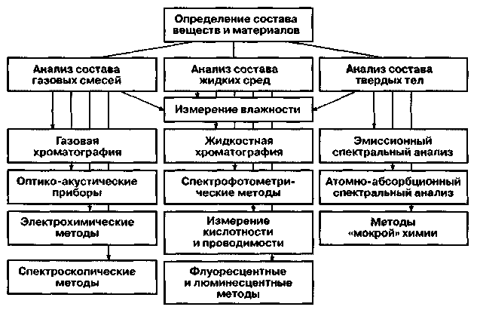
Рис. 16.1. Структура физико-химических измерений

Еще одной отличительной особенностью физико-химических измерений является разнообразие методов и приборов для определения микроконцентраций и макроконцентраций одного и того же компонента в определенной среде. Под этим термином здесь подразумевается, что в зависимости от относительного содержания компонента в смеси нужно использовать в ряде случаев совершенно разные подходы. По грубым оценкам в газе в 1 см3 содержится приблизительно 2,6 • 1019 частиц. В жидкости и в твердом теле это значение на несколько порядков больше. Соответственно, для решения всевозможных задач измерения содержания определенного вещества во всевозможных смесях необходимо иметь прибор для измерения величин, изменяющихся в 1019-1023 раз. Для большинства компонентов эта задача трудноразрешима. В самом деле для реализации такого анализатора необходимо с одной стороны иметь счетчик отдельных частиц, а с другой стороны иметь средство измерения сверхчистого вещества с уровнем примесей 10 19-ИО 23. Очевидно, что подобные измерения представляют собой совершенно разные задачи и решать их если и возможно, то с использованием совершенно разных подходов. Тем не менее практическая необходимость создания сверхчистых материалов привела к тому, что для ряда конкретных задач подобные методы и приборы были созданы.

Измерения влажности веществ и материалов
Влажность и содержание молекул воды в веществах и материалах являются одним из наиболее важных характеристик состава. Уже указывалось, что влагу необходимо измерять в газах (концентрация паров воды), в смесях жидкостей (собственно содержание молекул воды) и в твердых телах в качестве кристаллизационной влаги, входящей в структуру кристаллов. Соответственно, набор методов и устройств для измерения содержания молекул воды в материалах оказывается весьма разнообразным.
Традиции измерительной техники, опирающиеся на повседневный опыт, привели к тому, что в измерениях влажности сложилась специфическая ситуация, когда в зависимости от влияния количества влаги на те или иные процессы необходимо знать либо абсолютное значение количества влаги в веществе, либо относительное значение, определяемое как процентное отношение реальной влажности вещества к максимально возможной в данных условиях. Если необходимо знать, например, изменение электрических или механических свойств вещества, в этом случае определяющим является абсолютное значение содержания влаги. То же самое относится к содержанию влаги в нефти, в продуктах питания и т. д. В том случае, когда необходимо определить скорость высыхания влажных объектов, комфортность среды обитания человека или метеорологическую обстановку, на первое место выступает отношение реальной влажности, например воздуха, к максимально возможной при данной температуре.
В связи с этим характеристики влажности, а также величины и единицы влажности подразделяются на характеристики Благосостояния и влагосодержания.
Влагосодержание - величины и единицы, выражающие реальное количество влаги в веществе. Основной характеристикой влагосодержания является абсолютная влажность, определяемая как количество влаги в единице объема:

К этому классу характеристик можно отнести парциальное давление водяных паров в газах, абсолютную концентрацию молекул воды для газа, близкого к идеальному, определяемую как:

где Т — абсолютная температура, п0 — постоянная Лошмидта, равная числу молекул идеального газа в 1см3 при нормальных условиях, т. е. при р0 = 760 Торр= 1015 Гпа и Т0 = 273,16 К. Часто используется такая характеристика абсолютной влажности как точка росы, т. е. температура, при которой данная абсолютная влажность газа становится 100%. Эта характеристика привнесена в гигрометрию метеорологами, т. к. является наиболее характерной при определении момента выпадения росы и определения ее количества.
Влагосостояние - процентное соотношение, равное отношению абсолютной влажности к максимально возможной при данной температуре:

φ% = (А/А_{нас}) 100 (16.3)

Относительная влажность может характеризоваться так называемым дефицитом парциального давления, равного отношению парциального давления влаги к максимально возможному при данной температуре. Очень редко в гигрометрических измерениях можно встретить дефицит точки росы.
Связь между температурой и максимально возможной абсолютной влажностью дается уравнением упругости насыщенных паров воды. Это уравнение имеет вид:

log ρ_{мл} = А + В log(1/Т) + С log Т. (16.4)

На практике чаще пользуются таблицей давления насыщенных паров над плоской поверхностью воды или льда при различных температурах. Эти данные приведены в табл. 16.1.
На стандартных справочных данных, приведенных в табл. 16.1, основаны практически все пересчеты характеристик влажности. На их основе можно, например, по известной абсолютной влажности и температуре найти относительную влажность, точку росы и т. д., выразить практически любую характеристику влажности газов.
Среди приборов для измерения влажности наиболее массовыми являются приборы для определения содержания воды в газах - гигрометры. Для измерения влажности твердых и сыпучих тел чаще всего используются те же гигрометры, только процесс подготовки пробы к анализу включает в себя перевод влаги в газовую фазу, которая затем и анализируется. Существуют в принципе методы непосредственного измерения содержания влаги в жидкостях и в твердых телах, например, методом ядерного магнитного резонанса. Приборы, построенные на таком принципе, достаточно сложны, дороги и требуют высокой квалификации оператора.

Таблица 16.7. Давление насыщенных паров над плоской поверхностью воды
t, ˚C | Р_{наc} , мбар | А_{наc,} г/м³ | t, ˚C | Р_{наc} , мбар | А_{наc,} г/м³
0 | 6,108 | 4,582 | 31 | 44,927 | 33,704
1 | 6,566 | 4,926 | 32 | 47,551 | 35,672
2 | 7,055 | 5,293 | 33 | 50,307 | 37,740
3 | 7,575 | 5,683 | 34 | 53,200 | 39,910
4 | 8,159 | 6,120 | 35 | 56,236 | 42,188
5 | 8,719 | 6,541 | 36 | 59,422 | 44,576
6 | 9,347 | 7,012 | 37 | 62,762 | 47,083
7 | 10,013 | 7,511 | 38 | 66,264 | 49,710
8 | 10,722 | 8,043 | 39 | 69,934 | 52,464
9 | 11,474 | 8,608 | 40 | 73,777 | 55,347
10 | 12,272 | 9,206 | 41 | 77,802 | 58,366
11 | 13,119 | 9,842 | 42 | 82,015 | 61,527
12 | 14,017 | 10,515 | 43 | 86,423 | 64,839
13 | 14,969 | 11,229 | 44 | 91,034 | 68,293
14 | 15,977 | 11,986 | 45 | 95,855 | 71,909
15 | 17,044 | 12,786 | 46 | 100,89 | 75,686
16 | 18,173 | 13,633 | 47 | 106,16 | 79,640
17 | 19,367 | 14,529 | 48 | 111,66 | 83,766
18 | 20,630 | 15,476 | 49 | 117,40 | 87,772
19 | 21,964 | 16,477 | 50 | 123,40 | 92,573
20 | 23,373 | 17,534 | 51 | 129,65 | 97,262
21 | 24,861 | 18,650 | 52 | 136,17 | 102,153
22 | 26,430 | 19,827 | 53 | 142,98 | 107,268
23 | 28,086 | 21,070 | 54 | 150,07 | 112,581
24 | 29,831 | 22,379 | 55 | 157,46 | 118,125
25 | 31,671 | 23,759 | 56 | 165,16 | 123,900
26 | 33,608 | 25,212 | 57 | 173,18 | 129,917
27 | 35,649 | 26,743 | 58 | 181,53 | 136,009
28 | 37,796 | 28,354 | 59 | 190,22 | 142,700
29 | 40,055 | 30,048 | 60 | 199,26 | 149,482
30 | 42,430 | 31,830

Гигрометры как самостоятельные приборы являются одними из самых востребованных измерительных приборов, поскольку с давних времен в них нуждались метеорологи. По изменению влажности, так же как по изменению давления и температуры, можно предсказывать погоду, можно контролировать комфортность жизнеобеспечения в помещениях, контролировать различного рода технологические процессы. Например, контроль влажности на электростанциях, на телефонных станциях, на полиграфическом производстве и т. д. и т. п. является определяющим в обеспечении нормального режима функционирования.
Востребованность гигрометров породила разработки и изготовление большого количества различных типов приборов. Большинство измерителей влажности представляют собой датчики влажности с индикатором либо аналогового сигнала, либо сигнала в цифровой форме. Поскольку индикаторами являются в большинстве своем либо механические устройства, либо электроизмерительные приборы, рассмотренные в предыдущих разделах, остановимся на датчиках влажности, определяющих почти все функциональные возможности гигрометров.
Датчики гигрометров можно классифицировать по принципу действия на следующие типы:
- волосяные датчики, в которых используется свойство волоса изменять длину при изменении влажности;
- емкостные датчики, в которых при изменении влажности изменяется электрическая емкость конденсатора с гигроскопичным диэлектриком;
- резистивные датчики, в которых изменяется сопротивление проводника, на поверхность которого нанесен гигроскопический слой;
- пьезосорбционные датчики, в которых влага, поглощенная гигроскопическим покрытием, изменяет собственную частоту колебаний пьезок-ристалла, на поверхность которого нанесен гигроскопичный слой;
- датчик температуры точки росы, в котором фиксируется температура, соответствующая переходу зеркального отражения металлической поверхностью в диффузное;
- оптический абсорбционный датчик, в котором регистрируется доля поглощенной энергии света в полосах поглощения парами воды электромагнитного излучения.
Наиболее древний, наиболее простой и наиболее дешевый датчик влажности представляет собой обычный волос, натянутый между двумя пружинами. Для измерения влажности используется свойство волоса изменять длину при изменении влажности. Несмотря на кажущуюся примитивность такого датчика и на то, что процесс, лежащий в основе измерения, не определяется законами физики и поэтому не поддается расчету, гигрометры с волосяными датчиками изготавливаются в большом количестве.
Емкостные датчики влажности в настоящее время по массовости использования конкурируют и даже превосходят волосяные, поскольку по простоте и дешевизне они не уступают волосяным. Измеряемой физической величиной является емкость конденсатора, а это означает, что в качестве индикатора или выходного устройства может использоваться любой измеритель емкости. Схема емкостного датчика в одном из возможных вариантов дана на рис. 16.2. На подложку из кварца наносится тонкий слой алюминия, являющийся одной из обкладок конденсатора.
Рис. 16.2. Схема емкостного датчика влажности

На поверхности алюминиевого покрытия образуется тонкая пленка окиси А12О3. На окисленную поверхность наносится напылением второй электрод из металла, свободно пропускающего пары воды. Такими материалами могут быть тонкие пленки палладия, родия или платины. Внешний пористый электрод является второй обкладкой конденсатора.
Резистивные датчики изготавливаются в виде структуры, схема которой дана на рис. 16.3.

Рис. 16.3. Схема резистивного датчика влажности

Конструкция резистивного датчика влажности представляет собой меандр из двух не соприкасающихся электродов, на поверхность которого нанесен тонкий слой гигроскопического диэлектрика. Последний, сорбируя влагу из окружающей среды, изменяет сопротивление промежутков между электродами меандра. О влажности судят по изменению сопротивления или проводимости такого элемента.
В последнее время появились гигрометры, в основу работы которых положен фундаментальный физический закон поглощения электромагнитного излучения — закон Ламберта-Бугера-Бера. Согласно этому закону через слои поглощающего или рассеивающего вещества проходит электромагнитное излучение интенсивностью I_{λ}, равное:

I_{λ} = I₀ е ^{-δλ N l} (16.5)

где I_{λ} - интенсивность излучения, падающего на поглощающий столб; N - концентрация поглощающих атомов (число молекул в единице объема); l-длина поглощающего столба, δ_{λ}— молекулярная константа, равная площади «тени», создаваемой одним атомом и выраженной в соответствующих единицах.
Пары воды имеют интенсивные полосы поглощения в инфракрасной области спектра и в области длин волн от 185 нм до 110 нм - в так называемой вакуумной ультрафиолетовой области. Имеются отдельные разработки по созданию инфракрасных и ультрафиолетовых оптических влагомеров, и все они имеют одно общее положительное качество - это влагомеры мгновенного действия. Под этим понимается рекордно быстрое установление аналитического сигнала для пробы, помещенной между источником света и фотоприемником. Другие особенности оптических датчиков определяются тем, что в инфракрасной области поглощение молекулами воды соответствует вращательно-колебательным степеням свободы. Это означает, что вероятности переходов, и, соответственно, сечения поглощения в законе Ламберта-Бугера-Вера зависят от температуры объекта. В вакуумной ультрафиолетовой области сечение поглощения от температуры не зависит. По этой причине ультрафиолетовые датчики влажности являются более предпочтительными, но инфракрасная техника, которая используется в ИК датчиках влажности, намного долговечнее и проще в эксплуатации, чем ВУФ техника.
У оптических датчиков имеется и один общий недостаток - влияние на показание мешающих компонентов. В инфракрасной области это различные молекулярные газы, например окиси углерода, серы, азота, углеводороды и т. д. В вакуумном ультрафиолете основным мешающим компонентом является кислород. Тем не менее можно выбрать длины волн в ВУФ, где поглощение кислорода минимально, а поглощение паров воды максимально. Например, удобной областью является излучение резонансной линии водорода с длиной волны Х = 121,6 нм. На этой длине волны у кислорода наблюдается «окно» прозрачности в то время, как пары воды заметно поглощают. Другой возможностью является использование излучения ртути с длиной волны 184,9 нм. В этой области кислород излучения не поглощает и весь сигнал поглощения определяется парами воды.
Одна из возможных конструкций оптического датчика влажности дана на рис 9.4 Резонансная водородная лампа с окном из фтористого магния располагается на расстоянии в несколько миллиметров от фотоэлемента с катодом из никеля Никелевый фотоэлемент имеет длинноволновую границу чувствительности -190 нм Окна из фтористого магния имеют коротковолновую границу прозрачности 110 нм В этом диапазоне длин волн (от 190 до 110 нм) в спектре водородной лампы присутствуеттолько резонансное излучение 121,6 нм, которое и используется для измерения абсолютной влажности без какой-либо монохроматизации

Рис 16 4 Схема оптического ВУФ датчика влажности — La фотометра на длине волны 121,6 нм

У оптического датчика, схема которого изображена на рис 9 4естьеще одна особенность - возможность изменять чувствительность изменением расстояния от лампы до фотоприемника В самом деле, с увеличением расстояния наклон характеристики dU/dN выходного сигнала от концентрации прямо пропорционален величине зазора между лампой и фотодиодом
Важным качеством оптического датчика является следствие из закона Ламберта-Бугера Вера, состоящее в том, что такой датчик нужно калибровать только в одной точке Если, например, определить сигнал с прибора при какой-либо одной определенной концентрации паров воды, то отградуировать шкалу прибора можно расчетным путем на том основании, что изменение логарифма сигналов при различных концентрациях равно

где N - концентрация (число) молекул в единице объема, поглощения, I - длина поглощающего промежутка

Для определения относительной и абсолютной влажности на практике часто используются приборы, получившие название психрометров Психрометры представляют собой два одинаковых термометра, один из кото рых обернут фитилем и смачивается водой Мокрый термометр показыва еттемпературу ниже, чем сухой термометр в том случае, если относительная Евлажность не равна 100% Чем ниже относительная влажность, тем боль 1ше разность показаний сухого и мокрого термометров Для психрометров [различных конструкций составляются так называемые психрометрические (таблицы, по которым находятся характеристики влажности Схема психрометра дана на рис 16.5

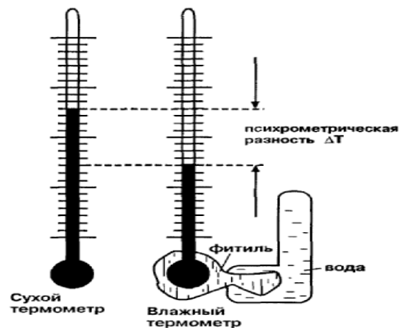
Рис. 16.5. Схема психрометра

Психрометр не очень удобен в эксплуатации, поскольку его показания не просто автоматизировать, и требуется постоянное увлажнение фитиля Тем не менее именно психрометр является самым простым и вместе с тем достаточно точным и надежным средством измерения влажности Именно по психрометру чаще всего градуируются гигрометры с волосяными, ем костными или резистивными датчиками
В заключение кратко остановимся на методах измерения влажности жидкостей и твердых материалов. Наиболее распространенным является метод высушивания или выпаривания влаги из вещества с последующим взвешиванием. Обычно пробу высушивают до тех пор, пока не перестанет изменяться ее вес. При этом, естественно, делается два допущения. Первое - что вся сорбированная и химически связанная влага при выбранном режиме выпаривания улетучивается. И второе - что вместе с влагой не испарится никакой другой компонент. Очевидно, что во многих случаях гарантировать корректность выполнения процедур выпаривания очень сложно.
Другим универсальным методом измерения влажности жидких и твердых тел является метод, когда влага из них переходит в газовую фазу в каком-либо замкнутом объеме. В этом случае стандартизуют методику подготовки пробы, а измерения ведут одним из упомянутых типов гигрометров, предназначенных для измерений влаги в газовой фазе. С целью получения надежных результатов такие устройства калибруют по стандартным образцам влажности.

Анализ состава газовых смесей
Измерения состава чистых газов и газовых смесей будут рассматриваться как одна задача, поскольку понятие «чистый газ» требует специального, иногда неоднозначного, определения. Здесь будет использоваться понятие газовой смеси так, как это принято в системе Госстандарта РФ, т. е. чистый газ рассматривается как газовая смесь с низкой концентрацией всех компонентов, кроме одного.
В начале данной главы указывалось, что специфика физико-химических измерений вообще и газоаналитических измерений в частности отличается огромным многообразием задач, в решении которых используются самые разнообразные свойства индивидуальных веществ. Приходится работать с большим числом определяемых компонентов и в очень широком диапазоне измеряемых концентраций. Все это делает непростой задачу краткого и вместе с тем достаточно полного изложения сущности методов и подходов в решении задач газоаналитики.
Одним из физических принципов, на котором основаны многие методы газового анализа, является упомянутый в параграфе, посвященном измерениям влажности, закон поглощения электромагнитного излучения Ламберта-Бугера-Бера (см. формулу 16.5). В самом деле, методы, основанные на поглощении света, электромагнитных волн в ИХ или в радиочастот -
ном диапазоне, достаточно универсальны в том смысле, что любое вещество в том или ином диапазоне длин волн поглощает излучение.
В анализе состава газовых смесей можно выделить два больших класса аналитических приборов: недисперсионные, в которых не осуществляется разложение излучения по длинам волн, и спектральные, в которых тем или иным способом электромагнитное излучение разделяется по длинам волн. Еще одним классом газоаналитических приборов являются устройства, в которых наличие какого-либо компонента в смеси фиксируется по электрохимическому или термохимическому эффекту. Суть двух поспе-| дних методов состоит в том, что для некоторых газов существует возможность подбора химического состава датчиков таким образом, чтобы при соприкосновении материалов датчика с анализируемыми компонентами газовой смеси либо появлялся бы потенциал на поверхности соприкосновения (электрохимический эффект), либо изменялась бы температура (термохимический эффект).
Среди недисперсионных газоанализаторов, работающих на принципе поглощения электромагнитного излучения, в практике широкое распространение получили оптико-акустические приборы. В реализации такой принцип получил название оптико-акустического эффекта. Сущность метода иллюстрируется рис. 16.6.

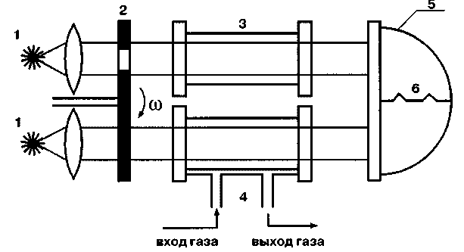

Рис. 16.6. Схема оптико-акустического газоанализатора.
1 - источники ИК излучения; 2 - модулятор; 3 - кювета сравнения; 4 - кювета для напуска пробы; 5 - оптико-акустический приемник (ОАП); 6 - микрофон

ЛИТЕРАТУРА

- Козлов М. Г. Метрология и стандартизация. –М., СПб.: -"Петербургский ин-т печати", 2001. –372с.
- Белкин И.М. Средства линейно-угловых измерений. Справочник. –М.: Машиностроение, 1987. –368с.
- Кардашев Г.А. Виртуальная электроника. Компьютерное моделирование аналоговых устройств. –М.: Горячая линия-Телеком, 2002. –260с.
- Как певратить персональный компьютер в измерительный комплекс: Пер. с фр. –2-е изд. испр. –М.: ДМК Пресс, 2001. –144с.
- Савостьянов В.П. и др. Расчет и конструирование деталей аппаратуры САУ: Учебник. –М.: Машиностроение, 1982. –328с.
- Автоматические приборы, регуляторы и вычислительные системы. Справочное пособие. Под ред. Б.Д. Кошарского. –Л.: "Машиностроение", 1976. –488с.
- PUBLISH: ежемесячный журнал. –М.: publish. www.publish.ru.
- Курсив: ежемесячный ж-л. –М.: курсив. www.kursiv.ru.
- Полиграфия: ежемесячный ж-л. –М.: ГП "Полиграфия". www.polimag.ru.
- Ефимов М.В. Теоретические основы переработки информации в полиграфии: Учебник для вузов. В 2-х книгах. –М.: МГУП, 2001. –340с.,-416с.

